**Universidad Mariano Gálvez de Guatemala**

**Facultad de Ingeniería en Sistemas**



**INNOVACIÓN TECNOLÓGICA PARA LA NOTIFICACIÓN DE ABUSOS EN EL TRANSPORTE PÚBLICO DEL MUNICIPIO DE AMATITLÁN MEDIANTE APLICACIÓN MÓVIL.**

**Víctor Manuel Morales Cedillos**

**0908 – 12 – 3831**

**Guatemala 1 de noviembre de 2018**

**Universidad Mariano Gálvez de Guatemala**

**Facultad de Ingeniería en Sistemas**



**INNOVACIÓN TECNOLÓGICA PARA LA NOTIFICACIÓN DE ABUSOS EN EL TRANSPORTE PÚBLICO DEL MUNICIPIO DE AMATITLÁN MEDIANTE APLICACIÓN MÓVIL.**

**Víctor Manuel Morales Cedillos**

**0908 – 12 – 3831**

**Guatemala 1 de noviembre de 2018**

**TERNA EVALUADORA**

Ingeniero Edgar Isauro civil castillo

Ingeniero José Wilfredo Alarcón Elías

**AUTORÍA**

Yo, Víctor Manuel Morales Cedillos, portador del código único de identificación (CUI), número 2171 93226 0114, declaro bajo juramento que la presente investigación es de total responsabilidad del autor, y que se he respetado las diferentes fuentes de información, realizando las citas correspondientes. Esta investigación no contiene plagio alguno y es resultado de un trabajo serio desarrollado en su totalidad por mi persona.

VÍCTOR MANUEL MORALES CEDILLOS

**DEDICATORIA**

**A Dios.**

Por haberme permitido llegar hasta este punto y haberme dado salud para lograr mis objetivos, además de su infinita bondad y amor.

**A mi madre Rosa Amalia Cedillos Díaz de Morales.**

Por haberme apoyado en todo momento, por sus consejos, sus valores, por la motivación constante que me ha permitido ser una persona de bien, pero más que nada, por su amor.

**A mi padre Víctor Manuel Morales Mueres.**

Por los ejemplos de perseverancia y constancia que lo caracterizan y que me ha infundado siempre, por el valor mostrado para salir adelante y por su amor.

**A mi familia.**

A mis hermanas Keila, Paola, Pamela y Darling por ser ejemplos de una hermana mayor y de las cuales aprendí grandes aspectos de la vida y a superar también momentos difíciles.

**A mis amigos.**

Por compartir ideas, conocimientos y experiencias en el transcurso de nuestros estudios profesionales. En especial a Gustavo Sagastume que me permitió aprender mucho de él y ser mejor cada día, instruyéndome y dirigiéndome de forma correcta y eficaz, aportándome ideas para que este proyecto saliera de la mejor manera.

**A mis catedráticos.**

Por su gran apoyo y motivación para la culminación de nuestros estudios profesionales y para la elaboración de esta tesis, por su apoyo ofrecido en durante toda la carrera y sobre todo en este trabajo, por su tiempo compartido y por impulsar el desarrollo de nuestra formación profesional.

ÍNDICE

[RESUMEN 1](#_Toc529773133)

[ABSTRACT 2](#_Toc529773134)

[INTRODUCCIÓN 3](#_Toc529773135)

[CAPÍTULO I 5](#_Toc529773136)

[1.1. MARCO CONCEPTUAL 5](#_Toc529773137)

[1.1.1. Antecedentes 5](#_Toc529773138)

[1.1.2. Justificación 14](#_Toc529773139)

[1.1.3. Planteamiento del Problema 14](#_Toc529773140)

[1.1.4. Objetivos 15](#_Toc529773141)

[1.1.4.1. Objetivo General 15](#_Toc529773142)

[1.1.4.2. Objetivos Específicos 15](#_Toc529773143)

[1.1.5. Alcances 15](#_Toc529773144)

[1.1.5.1. Alcances 16](#_Toc529773145)

[1.1.5.2. Limitaciones 17](#_Toc529773146)

[1.1.6. Viabilidad 17](#_Toc529773147)

[1.1.6.1. Establecimiento del alcance del Sistema 20](#_Toc529773148)

[1.1.6.2. Estudio de la Situación Actual 20](#_Toc529773149)

[1.1.6.3. Estudio alternativas de Solución 21](#_Toc529773150)

[1.1.6.4. Selección de la Solución 22](#_Toc529773151)

[1.1.6.5. Evaluación de la Solución 22](#_Toc529773152)

[1.1.7. Preguntas por Responder 23](#_Toc529773153)

[1.2. MARCO METODOLÓGICO 24](#_Toc529773154)

[1.2.1. Hipótesis 24](#_Toc529773155)

[1.2.1.1. Hipótesis General 24](#_Toc529773156)

[1.2.1.2. Hipótesis Específicas 24](#_Toc529773157)

[1.2.2. Variables de Estudio 24](#_Toc529773158)

[1.2.2.1. Definición Conceptual y Operacional de las Variables 25](#_Toc529773159)

[1.2.3. Indicadores 28](#_Toc529773160)

[1.2.4. Supuestos 29](#_Toc529773161)

[1.2.5. Metodología 29](#_Toc529773162)

[1.2.5.1. Sujeto 29](#_Toc529773163)

[1.2.5.2. Instrumento 29](#_Toc529773164)

[1.2.5.3. Procedimiento 30](#_Toc529773165)

[1.2.5.4. Tipo de Investigación 30](#_Toc529773166)

[1.2.5.5. Metodología Estadística 31](#_Toc529773167)

[1.2.5.6. Despeje de hipótesis 35](#_Toc529773168)

[1.2.6. Recursos 36](#_Toc529773169)

[1.2.6.1. Humanos 36](#_Toc529773170)

[1.2.6.2. Materiales 37](#_Toc529773171)

[1.2.6.3. Tecnológicos 38](#_Toc529773172)

[1.2.6.4. Financieros 41](#_Toc529773173)

[CAPITULO II 42](#_Toc529773174)

[2.1. MARCO TEÓRICO 42](#_Toc529773176)

[2.1.1. Conceptos del Proyecto 42](#_Toc529773177)

[2.1.1.1. Innovar: 42](#_Toc529773178)

[2.1.1.2. Notificaciones: 42](#_Toc529773179)

[2.1.1.3. El transporte público 42](#_Toc529773180)

[2.1.1.4. Amatitlán 42](#_Toc529773181)

[2.1.2. Fundamentos Teóricos 44](#_Toc529773182)

[2.1.2.1. Innovar: 44](#_Toc529773183)

[2.1.2.2. Notificaciones: 47](#_Toc529773184)

[2.1.2.3. El transporte público 50](#_Toc529773185)

[2.1.2.4. Amatitlán 54](#_Toc529773186)

[CAPITULO III 60](#_Toc529773187)

[3.1. MARCO TEÓRICO 60](#_Toc529773189)

[3.1.1 Base Legal 60](#_Toc529773190)

[3.1.2 Base Filosófica 60](#_Toc529773191)

[3.1.2.1 Misión 60](#_Toc529773192)

[3.1.2.2 Visión 61](#_Toc529773193)

[3.1.2.3 Objetivos 61](#_Toc529773194)

[3.1.2.4 Valores 61](#_Toc529773195)

[3.1.3 Ensayo 62](#_Toc529773196)

[CAPITULO IV 64](#_Toc529773197)

[4.1. Inicio 64](#_Toc529773200)

[4.1.1 Plan de Desarrollo de Software. 64](#_Toc529773201)

[4.1.1.1 Introducción 64](#_Toc529773202)

[4.1.1.2 Vista General del Poyecto 66](#_Toc529773203)

[4.1.1.3 Organización del Proyecto 74](#_Toc529773204)

[4.1.1.4 Gestión del Proceso 76](#_Toc529773205)

[4.1.1.5 Lista de riesgos y plan de contingencia. 84](#_Toc529773206)

[4.1.1.6 Referencias. 86](#_Toc529773207)

[4.1.2 Documento visión. 87](#_Toc529773208)

[4.1.2.1 Introducción 87](#_Toc529773209)

[4.1.2.2 Posicionamiento 89](#_Toc529773210)

[4.1.2.3 Descripción de Stakeholders y Usuarios 91](#_Toc529773211)

[4.1.2.4 Descripción Global del Producto 99](#_Toc529773212)

[4.1.2.5 Descripción operativa del Producto 100](#_Toc529773213)

[4.1.3 Especificaciones de requerimientos. 102](#_Toc529773214)

[4.1.3.1 Introducción 102](#_Toc529773215)

[4.1.3.2 Requerimientos operacionales. 102](#_Toc529773216)

[4.1.3.3 Requerimientos Hardware. 108](#_Toc529773217)

[4.1.3.4 Requerimientos de Sistemas. 109](#_Toc529773218)

[4.1.3.5 Estudio de factibilidades. 110](#_Toc529773219)

[4.1.3.6 Metodología de desarrollo. 111](#_Toc529773220)

[4.1.3.7 Plataforma de desarrollo. 113](#_Toc529773221)

[4.1.3.8 Referencias. 116](#_Toc529773222)

[4.1.4 Modelo de casos de uso 117](#_Toc529773223)

[4.1.4.1 Ingreso a la Aplicación 117](#_Toc529773224)

[4.1.4.2 Envío de Notificaciones 118](#_Toc529773225)

[4.1.4.3 Mantenimiento a Buses 119](#_Toc529773226)

[4.1.4.4 Modificación de Perfil 120](#_Toc529773227)

[4.1.4.5 Ver Histórico de Notificaciones 121](#_Toc529773228)

[4.1.5 Especificaciones de casos de uso. 122](#_Toc529773229)

[4.1.5.1 Definición de Casos de Uso 122](#_Toc529773230)

[4.1.1.1. Definición de Actores 124](#_Toc529773231)

[CAPITULO V 127](#_Toc529773232)

[5.1. Elaboración 127](#_Toc529773235)

[5.1.1 Vista Lógica 127](#_Toc529773236)

[5.1.1.1 Base de datos 127](#_Toc529773237)

[5.1.1.2 Diagrama de clases 128](#_Toc529773238)

[5.1.1.3 Modelo E-R 129](#_Toc529773239)

[5.1.1.4 Esquema relacional de la base de datos. 130](#_Toc529773240)

[5.1.1.5 Diccionario de datos. 131](#_Toc529773241)

[5.1.1.6 Sistema operativo. 134](#_Toc529773242)

[5.1.1.7 Sistemas dependientes. 134](#_Toc529773243)

[5.1.2 Vista de Implementación 135](#_Toc529773244)

[5.1.2.1 Diagrama de secuencia 135](#_Toc529773245)

[5.1.2.2 Diagrama de estados 136](#_Toc529773246)

[5.1.2.3 Diagrama de colaboración 137](#_Toc529773247)

[5.1.3 Vista Conceptual 138](#_Toc529773248)

[5.1.3.1 Modelo de Dominio 138](#_Toc529773249)

[5.1.3.2 Diagrama de componentes 139](#_Toc529773250)

[5.1.3.3 Diagrama de paquetes 140](#_Toc529773251)

[5.1.4 Vista física 141](#_Toc529773252)

[5.1.4.1 Diagrama de despliegue 141](#_Toc529773253)

[5.1.4.2 Hardware 142](#_Toc529773254)

[5.1.4.3 Topologías de red. 143](#_Toc529773255)

[CAPITULO VI 144](#_Toc529773256)

[6.1. Construcción 144](#_Toc529773259)

[6.1.1 Prototipo de interface de usuario 144](#_Toc529773260)

[6.1.1.1 Módulo Administrativo 144](#_Toc529773261)

[6.1.1.1. Aplicación Móvil 151](#_Toc529773262)

[6.1.2 Modelo de implementación 156](#_Toc529773263)

[6.1.3 Pruebas de software 156](#_Toc529773264)

[6.1.3.1 Pruebas de Validación 156](#_Toc529773265)

[6.1.4 Manual de usuario 157](#_Toc529773266)

[6.1.1.2. Objetivos 157](#_Toc529773267)

[6.1.1.3. Inicio de la Aplicación 158](#_Toc529773268)

[6.1.1.4. Creación de cuenta 159](#_Toc529773269)

[6.1.1.5. Recuperación de Cuenta 160](#_Toc529773270)

[6.1.1.6. Página de Inicio 161](#_Toc529773271)

[6.1.1.7. Envío de Alertas 162](#_Toc529773272)

[6.1.1.8. Buses 163](#_Toc529773273)

[6.1.1.9. Perfil 165](#_Toc529773274)

[6.1.1.10. Historial 166](#_Toc529773275)

[6.1.1.11. Acerca de 167](#_Toc529773276)

[6.1.1.12. Cerrar Sesión 168](#_Toc529773277)

[CAPITULO VII 169](#_Toc529773278)

[7.1. Transición 169](#_Toc529773281)

[7.1.1 Gestión de cambio 169](#_Toc529773282)

[7.1.2 Manual de instalación. 170](#_Toc529773283)

[7.1.1.1. Instalación de la Aplicación 170](#_Toc529773284)

[7.1.3 Plan de capacitación. 174](#_Toc529773285)

[Conclusiones 175](#_Toc529773287)

[Recomendaciones 176](#_Toc529773288)

[Anexos 177](#_Toc529773289)

[Glosario 198](#_Toc529773290)

[Bibliografía 199](#_Toc529773291)

**Índice de Figuras**

[Figura 1 Actividades de un Estudio de Viabilidad (UC3M, 2016) 18](#_Toc529773292)

[Figura 2 Estudio de Viabilidad del Sistema (UC3M, 2016) 19](#_Toc529773293)

[Figura 3. Énfasis por Disciplina. 79](#_Toc529773294)

[Figura 4 Esfuerzo en Actividades según fase del Proyecto RUP 113](#_Toc529773295)

[Figura 5 Caso de Uso para Ingreso a la Aplicación 117](#_Toc529773296)

[Figura 6 Caso de Uso Envío de Notificaciones 118](file:///C:\Users\spald\Google%20Drive\Personal\UMG\Tesis\Tesis\tesisBuses\Tesis%20-%20Víctor%20Morales%200908-12-3831.docx#_Toc529773297)

[Figura 7 Caso de Uso Mantenimiento a Buses 119](#_Toc529773298)

[Figura 8 Caso de Uso Modificación de Perfil 120](file:///C:\Users\spald\Google%20Drive\Personal\UMG\Tesis\Tesis\tesisBuses\Tesis%20-%20Víctor%20Morales%200908-12-3831.docx#_Toc529773299)

[Figura 9 Caso de Uso Histórico de Notificaciones 121](#_Toc529773300)

[Figura 10 Definición Ingreso a la Aplicación 122](#_Toc529773301)

[Figura 11 Definición Envío de Notificación 123](#_Toc529773302)

[Figura 12 Actor Usuario 124](#_Toc529773303)

[Figura 13 Actor Administrador 125](#_Toc529773304)

[Figura 14 Actor ente de Seguridad 125](#_Toc529773305)

[Figura 15 Actor Sistema 126](#_Toc529773306)

[Figura 16 Diagrama de Clases 128](#_Toc529773307)

[Figura 17 Modelo Entidad Relación 129](file:///C:\Users\spald\Google%20Drive\Personal\UMG\Tesis\Tesis\tesisBuses\Tesis%20-%20Víctor%20Morales%200908-12-3831.docx#_Toc529773308)

[Figura 18 Esquema Relacional 130](file:///C:\Users\spald\Google%20Drive\Personal\UMG\Tesis\Tesis\tesisBuses\Tesis%20-%20Víctor%20Morales%200908-12-3831.docx#_Toc529773309)

[Figura 19 Diagrama de Secuencia 135](#_Toc529773310)

[Figura 20 Diagrama de Estados 136](#_Toc529773311)

[Figura 21 Diagrama de Colaboración 137](#_Toc529773312)

[Figura 22 Modelo de Domino 138](#_Toc529773313)

[Figura 23 Diagrama de Componentes 139](#_Toc529773314)

[Figura 24 Diagrama de Paquetes 140](#_Toc529773315)

[Figura 25 Diagrama de Despliegue 141](#_Toc529773316)

[Figura 26 Mapa de Comportamiento a nivel de Hardware 142](#_Toc529773317)

[Figura 27 Topología de Red 143](#_Toc529773318)

[Figura 28 Inicio de Sesión 144](#_Toc529773319)

[Figura 29 Página de Inicio 145](#_Toc529773320)

[Figura 30 Mantenimiento a Notificaciones y Alertas 146](#_Toc529773321)

[Figura 31 Mantenimiento a Empresas 147](#_Toc529773322)

[Figura 32 Mantenimiento a Vehículos 148](#_Toc529773323)

[Figura 33 Mantenimiento a Roles 149](#_Toc529773324)

[Figura 34 Mantenimiento a Usuarios 150](#_Toc529773325)

[Figura 35 Inicio de Sesión APP 151](file:///C:\Users\spald\Google%20Drive\Personal\UMG\Tesis\Tesis\tesisBuses\Tesis%20-%20Víctor%20Morales%200908-12-3831.docx#_Toc529773326)

[Figura 36 Creación de Cuenta APP 151](#_Toc529773327)

[Figura 37 Recuperación de Cuenta APP 152](file:///C:\Users\spald\Google%20Drive\Personal\UMG\Tesis\Tesis\tesisBuses\Tesis%20-%20Víctor%20Morales%200908-12-3831.docx#_Toc529773328)

[Figura 38 Pantalla de Inicio APP 152](file:///C:\Users\spald\Google%20Drive\Personal\UMG\Tesis\Tesis\tesisBuses\Tesis%20-%20Víctor%20Morales%200908-12-3831.docx#_Toc529773329)

[Figura 39 Selección de Alertas y Notificaciones APP 153](#_Toc529773330)

[Figura 40 Lista de Buses APP 153](file:///C:\Users\spald\Google%20Drive\Personal\UMG\Tesis\Tesis\tesisBuses\Tesis%20-%20Víctor%20Morales%200908-12-3831.docx#_Toc529773331)

[Figura 41 Registro de Bus APP 154](#_Toc529773332)

[Figura 42 Historial de Notificaciones APP 154](file:///C:\Users\spald\Google%20Drive\Personal\UMG\Tesis\Tesis\tesisBuses\Tesis%20-%20Víctor%20Morales%200908-12-3831.docx#_Toc529773333)

[Figura 43 Detalle de Historial 155](file:///C:\Users\spald\Google%20Drive\Personal\UMG\Tesis\Tesis\tesisBuses\Tesis%20-%20Víctor%20Morales%200908-12-3831.docx#_Toc529773334)

[Figura 44 Detalle Mapa Notificación APP 155](file:///C:\Users\spald\Google%20Drive\Personal\UMG\Tesis\Tesis\tesisBuses\Tesis%20-%20Víctor%20Morales%200908-12-3831.docx#_Toc529773335)

[Figura 45 Inicio de Sesión 158](#_Toc529773336)

[Figura 46 Creación de Cuenta 159](#_Toc529773337)

[Figura 47 Recuperación de Cuenta 160](#_Toc529773338)

[Figura 48 Página de Inicio 161](#_Toc529773339)

[Figura 49 Envío de Alertas 162](#_Toc529773340)

[Figura 50 Buses 163](file:///C:\Users\spald\Google%20Drive\Personal\UMG\Tesis\Tesis\tesisBuses\Tesis%20-%20Víctor%20Morales%200908-12-3831.docx#_Toc529773341)

[Figura 51 Agregar Bus 164](#_Toc529773342)

[Figura 52 Perfil de Usuario 165](#_Toc529773343)

[Figura 53 Historial de Notificaciones 166](#_Toc529773344)

[Figura 54 Listado de FAQs 167](#_Toc529773345)

[Figura 55 Cerrar Sesión 168](#_Toc529773346)

[Figura 56Google Play Developer Console 172](#_Toc529773347)

[Figura 57 Precio y distribución de APP 174](file:///C:\Users\spald\Google%20Drive\Personal\UMG\Tesis\Tesis\tesisBuses\Tesis%20-%20Víctor%20Morales%200908-12-3831.docx#_Toc529773348)

**Índice de Tablas**

[Tabla 1Definición conceptual y operacional del uso del transporte 25](#_Toc529773349)

[Tabla 2Definición conceptual y operacional de la frecuencia de uso del transporte 26](#_Toc529773350)

[Tabla 3Definición conceptual y operacional de las preferencias de uso 26](#_Toc529773351)

[Tabla 4Definición conceptual y operacional del uso del transporte 27](#_Toc529773352)

[Tabla 5Definición conceptual y operacional del uso del transporte 28](#_Toc529773353)

[Tabla 6Definición conceptual y operacional del uso del transporte 28](#_Toc529773354)

[Tabla 7 Computadora Seleccionada para el Sistema administrativo 37](#_Toc529773355)

[Tabla 8 Datos Financieros del Proyecto 41](#_Toc529773356)

[Tabla 9 Accidentes geográficos de Amatitlán 55](#_Toc529773357)

[Tabla 10 Principales leyes que rigen a los municipios de Guatemala 56](#_Toc529773358)

[Tabla 11 Roles y Responsabilidades 75](#_Toc529773359)

[Tabla 12 Plan de Fases 77](#_Toc529773360)

[Tabla 13 Descripción de Fases 77](#_Toc529773361)

[Tabla 14 Generaciones Durante Fase de Inicio 80](#_Toc529773362)

[Tabla 15 Generaciones en Fase de Elaboración Iteración 1 81](#_Toc529773363)

[Tabla 16 Generaciones en Fase de Elaboración Iteración 2 82](#_Toc529773364)

[Tabla 17 Sentencia que Define el Problema 90](#_Toc529773365)

[Tabla 18 Sentencia que Define la Posición del Producto 90](#_Toc529773366)

[Tabla 19 Stakeholders 91](#_Toc529773367)

[Tabla 20 Resumen de Usuarios 92](#_Toc529773368)

[Tabla 21 Perfil Stakeholder 93](#_Toc529773369)

[Tabla 22 Perfil de Ingeniero en Logística 94](#_Toc529773370)

[Tabla 23 Perfil Administrador del Sistema 94](#_Toc529773371)

[Tabla 24 Perfil del Representante de Ventas 95](#_Toc529773372)

[Tabla 25 Perfil del Jefe de Ventas 95](#_Toc529773373)

[Tabla 26 Perfil del Contador 96](#_Toc529773374)

[Tabla 27 Perfil del Encargado de Marketing 96](#_Toc529773375)

[Tabla 28 Perfil del Cliente 97](#_Toc529773376)

[Tabla 29 Perfil del Programador 97](#_Toc529773377)

[Tabla 30 Perfil del Analista 98](#_Toc529773378)

[Tabla 31 Perfil del QA 98](#_Toc529773379)

[Tabla 32 Resumen de Beneficios 99](#_Toc529773380)

[Tabla 33 Diccionario de Datos Alertas 131](#_Toc529773381)

[Tabla 33 Diccionario de Datos Líneas 132](#_Toc529773382)

[Tabla 33 Diccionario de Datos Buses 132](#_Toc529773383)

[Tabla 33 Diccionario de Datos Usuarios 133](#_Toc529773384)

[Tabla 33 Diccionario de Datos Buses por Usuario 133](#_Toc529773385)

[Tabla 33 Diccionario de Datos Alertas por Usuario 134](#_Toc529773386)

# RESUMEN

En todo país la movilidad es importante para llegar a un destino final, ya sea por motivos de trabajo, estudio, compras, visitas, sin importar cuál sea el motivo, siempre es necesario movilizarse. Una de las formas más antiguas y más utilizadas de movilización, es el transporte público (también conocido como transporte colectivo) el cual, toda persona, ha utilizado más de una vez en la vida.

En una era donde la tecnología móvil ha sido el auge en la sociedad, se necesita implementar métodos de seguridad con bases y fundamentos en la tecnología, mediante aplicaciones móviles o servicios que puedan ser ejecutados a petición del usuario, en cualquier momento, a cualquier hora y lugar.

Se investigó con varias personas del municipio de Amatitlán sobre la mejor manera de poder disminuir los peligros que se encuentran en el transporte colectivo de Amatitlán, de esta manera se encontró que las personas prefieren una aplicación móvil con la cual notificar a las empresas responsables de la seguridad, entiéndase; Municipalidad, Policía Nacional Civil (PNC), entidades privadas de seguridad, etc. sobre todos los problemas que conlleva hacer uso de este servicio.

Se realizará una aplicación móvil híbrida la cual podrá ser ejecutada en cualquier dispositivo móvil, sin importar su sistema operativo, ya que se implementarán tecnologías que permiten realizar esto, de una forma rápida, eficiente y eficaz.

Los usuarios podrán hacer uso de la aplicación en cualquier momento que lo necesiten, ya que el servicio siempre estará en línea, y estará recibiendo cada una de las notificaciones que se envíen por parte de ellos, el usuario necesita tener únicamente un dispositivo móvil con conexión a internet, no importando la marca o sistema operativo que posea, ya que la aplicación se ejecutará bajo un navegador, y este está presente en el 90% de los dispositivos móviles actuales.

# ABSTRACT

In any country mobility is important to reach a final destination, whether for reasons of work, study, shopping, visits, no matter what the reason, it is always necessary to mobilize. One of the oldest and most widely used forms of mobilization is public transport (also known as collective transport) which everyone has used more than once in their lives.

In an era where mobile technology has been the boom in society, it is necessary to implement security methods with foundations in technology, through mobile applications or services that can be executed at the request of the user, at any time and place.

It was investigated with several people of the municipality of Amatitlán on the best way to reduce the dangers found in the collective transport of Amatitlán, in this way it was found that people prefer a mobile application with which to notify the companies responsible for the security, understand; Municipality, National Civil Police (NCP), private security entities, etc. about all the problems that come with using this service.

A hybrid mobile application will be made which can be executed on any mobile device, regardless of its operating system, since technologies that enable this to be do it will be implemented quickly, efficiently and effectively.

Users can make use of the application at any time they need it, since the service will always be online, and will be receiving each of the notifications that are sent by them, the user needs to have only a mobile device with connection Internet, no matter which brand or operating system they have, since the application will run under a browser, and this is present in 90% of current mobile devices.

# INTRODUCCIÓN

En todo país la movilidad es importante para llegar a un destino final, ya sea por motivos de trabajo, estudio, compras, visitas, sin importar cuál sea el motivo, siempre es necesario movilizarse. Una de las formas más antiguas y más utilizadas de movilización, es el transporte público (también conocido como transporte colectivo) el cual, toda persona, ha utilizado más de una vez en la vida.

El inconveniente con el transporte colectivo es debido a que posee muchos peligros en su uso, tanto para los usuarios, como para los pilotos, en los cuales podemos mencionar los siguientes: Asaltos a mano armada, extorsiones, abusos de velocidad, aumento en el precio del pasaje, competencias con otros automotores para recaudar mayor cantidad de dinero, mala educación vial, y así podemos seguir con la lista. Con esto podemos decir, que el transporte colectivo causa una tasa muy alta de peligros y accidentes, ya sea con pérdidas materiales y, no podemos omitir, que también hay muchas pérdidas humanas.

El transporte colectivo está orientado al beneficio de los usuarios en corto plazo, porque al contratar el servicio, los usuarios obtienen el viaje que han solicitado inmediatamente, y así mismo un gran beneficio para la ciudad a largo plazo, porque ayuda a la movilización de personas a sus diferentes destinos. Al mejorar el servicio de transporte público se benefician los usuarios y en un mayor plazo se beneficia a la ciudad completa. Con la implementación de un buen ente administrador del transporte, que mejore el servicio colectivo, se puede llegar a disminuir la afluencia de personas en automóvil en toda la ciudad, evitando de esta manera el congestionamiento vehicular.

“Una ciudad avanzada no es en la que los pobres pueden moverse en carro, sino una en la que incluso los ricos utilizan el transporte público”. (Peñalosa, 2010). Para lograr esto se necesita implementar un sistema capaz de poder dar tranquilidad y seguridad a todos los usuarios que hagan uso del transporte colectivo.

Si relacionamos un poco las TIC (tecnologías de la información y comunicación), con el tema del transporte podemos dar un sinfín de soluciones a los problemas presentados en la prestación de servicios del transporte colectivo. Actualmente se puede acceder de una y mil maneras al internet, por medio de cualquier dispositivo, ya sean estos: teléfonos inteligentes (conocidos también como smartphones), computadoras portátiles, computadoras de escritorio, Tablet, etc.

“En el 2014, se concluyó que el (9.6%) de hogares reportó poseer teléfono fijo y mientras el (82.3%) posee teléfonos celulares, con esto nos da la percepción de que los teléfonos móviles están teniendo un gran crecimiento en su uso.” (Bolaños, 2015). Por tal motivo, la mejor forma de implementar un método que corrija los inconvenientes conocidos es una aplicación móvil, que tenga funciones específicas para poder llevar el control del transporte que presta el servicio colectivo.

“Hoy en día, en pleno siglo XXI nos encontramos con un gran avance tecnológico y algunos todavía no reconocen el impacto que la tecnología tiene en este siglo. Invenciones como el celular, la computadora y el Internet, todos cambiaron al mundo. Es difícil imaginar que hace treinta años todas estas invenciones no eran posibles y ni siquiera estaban disponibles. Hoy día todavía hay muchas invenciones futurísticas que cambiaran nuestra forma de vivir.” (Torres, 2011).

En ese ámbito se han realizado trabajos e investigaciones relacionados con el transporte, abarcando de esta manera: el transporte colectivo urbano y extraurbano, el congestionamiento vehicular, las formas más factibles para combatir el congestionamiento y muchos temas más ligados al transporte; donde los investigadores, reporteros, blogueros y tesistas han logrado ampliar de gran manera los niveles de información y de aprendizaje.

# CAPÍTULO I

## MARCO CONCEPTUAL

### Antecedentes

Un trabajo de investigación titulado como, “La creación de una superintendencia en materia de transporte urbano de pasajeros para garantizar al usuario un mejor sistema de transporte”, (Andrade, 2006), enfocó su trabajo en los problemas que posee el sistema de transporte urbano, siendo estos los siguientes: (1) Tendencia de incremento en los pasajes. (2) Congestionamiento del tránsito. (3) Incremento de tiempo en los viajes. (4) Alta frecuencia de accidentes con pérdidas materiales y humanas. Y se llegó a la conclusión de la creación de una superintendencia como órgano administrativo descentralizado, que goce de independencia en su funcionamiento y que pueda regular al transporte público urbano de una manera eficiente y eficaz, por la investigación realizada se determinó que el subsidio que se le entrega al transporte público no es más que un paliativo y no una solución a los problemas del transporte que solo beneficia a los empresarios del transporte.

Un punto de vista muy importante y certero se encontró en la publicación “El eterno problema del transporte público” (Melgar, 2017), donde indica que los ciudadanos nos encontramos ante la difícil situación que se vive a diario en el transporte público, donde se demuestra que no va por un camino viable ni directo a la mejora, sino que debido a la corrupción va de “mal en peor”. Según (Melgar, 2017) nuestro país necesita cambiar desde la administración del transporte para poder tener estrategias claras y de esta manera ponerle un alto a la inseguridad.

En un trabajo de investigación orientado al transporte colectivo urbano en el área metropolitana de la ciudad capital de Guatemala, se realizó un diagnóstico de la siguiente manera:

A partir de análisis desde el año 1927 hasta el año 2000 para determinar los elementos clave de la solución de la problemática del transporte colectivo urbano, así como conocer las políticas municipales, la visión de los empresarios del transporte y los usuarios con relación al transporte urbano de la ciudad de Guatemala. La falta de una planificación que prevea el crecimiento urbano ha incidido en la proliferación de colonias, barrios y áreas periféricas, dentro de la ciudad, así como ciudades dormitorio, en los municipios del Área Metropolitana que necesitan de manera permanente del servicio de transporte colectivo provocando una demanda insatisfecha, que contribuye al aumento acelerado y desordenado de autobuses y microbuses. Las líneas de autobuses se insertan en el sistema sin tomar en cuenta rutas, horarios, calidad y demanda del servicio. Algunas rutas son prácticamente las mismas desde que se inició el transporte por buses colectivos, alargadas paralelamente al crecimiento del Área Metropolitana. Otras rutas cubren los mismos sectores entre sí. Adicionalmente, la inseguridad se ha incrementado y son cotidianos los actos de delincuencia en los buses. (Herrera López, Urbina Aragón, & Bethancourth Castañeda, 2001)

Otro de los temas más destacados, son los motivos de las 70 mil multas que se han impuesto al transporte público, donde más del 65 por ciento corresponden al incremento excesivo al valor del pasaje, el otro porcentaje corresponde a los casos que diariamente se viven, faltas a menores, no respetar al usuario ni al adulto mayor e intimidación de personas.

El Congreso aprobó el martes 27 de septiembre del año 2016, la Ley de Implementación de Mecanismos de Regularización de Velocidad de los Vehículos de Transporte Colectivo y/o de Carga. La votación en redacción final fue 98 a favor, 30 en contra y 30 ausentes para el decreto, que le corresponde el número 45-2016. El decreto establece las siguientes regulaciones:

* Los autobuses no podrán circular a más de 80 km/h, controlados a partir de modificaciones en la bomba de inyección.
* Las unidades deberán hacer revisiones cada seis meses ante la autoridad competente: Departamento de Tránsito de la Policía Nacional Civil (PNC), Dirección de Protección Vial (PROVIAL) y las policías municipales de Tránsito (PMT).
* Los pilotos que conduzcan bajo efectos de licor serán suspendidos de uno a dos años y multas de Q5 mil a Q25 mil. La sanción es de dos a cuatro y multas de Q10 mil a Q25 mil para los pilotos de transporte colectivo.
* Modifica las penas de homicidio culposo, de dos a cinco años de cárcel, y de lesiones culposas, de tres meses a dos años. (1.) Las sanciones van desde los seis meses hasta cinco años. (2.) Las multas van de cinco a diez salarios mínimos. (3.) Las líneas de transporte deberán contar con pólizas de seguro y gastos funerarios. (Redacción Prensa Libre, 2016)

Se encontró una publicación donde estudiantes del octavo semestre de ingeniería en sistemas de la universidad Mesoamericana desarrollaron un sistema para control del transporte urbano para el área de Quetzaltenango, donde se lo presentaron a Diego Morales encargado del transporte y vialidad de la municipalidad de Quetzaltenango. El proyecto fue titulado como “Sistema de información para control y registro de transporte urbano de la Comisión de Transporte en la Municipalidad de Quetzaltenango”, este fue desarrollado para mejorar el control de unidades de transporte urbano pertenecientes a empresas inscritas en la Municipalidad. (Universidad Mesoamericana, 2017)

Un reportaje que se encontró realizado por Felipe Q. (2017) da a conocer lo peligroso que es viajar en el transporte público, y por tal motivo, brinda ciertos consejos:

* Reportar a los transportistas irresponsables que sobrecargan las unidades, que permiten que los pasajeros viajen en la parrilla o en las gradas de los buses.
* Dar aviso a las autoridades cuando un piloto conduce en estado de ebriedad, pues es una de las causas de varios accidentes.
* Denunciar cuando agentes de la Policía Municipal de Tránsito, Policía Nacional de Tránsito, personal de la Dirección General de Tránsito o PROVIAL aceptan “mordidas” para no poner una infracción. La PDH tiene denuncias que los sobornos son de Q50 y Q100, depende la falta que comenten los transportistas.
* Denunciar en la Policía Nacional Civil cuando sospechosos viajan en una unidad de transporte colectivo.
* No llevar grandes sumas de dinero ni objetos de mucho valor cuando se viaja en un colectivo.
* Los pasajeros deben estar atentos a un tipo de extorsión, en que entre cinco y seis sujetos a las unidades y exigen entre Q5 y Q20 por cada pasajero.
* Exigir a las autoridades mayor control de los supuestos vendedores y “payasitos” que abordan las unidades de transporte colectivo, algunos de ellos han sido denunciados por robo y extorsión.

También se recalca que, en este caso, la Gobernación Departamental debe crear un sistema de identificación de vendedores, sin vulnerar el derecho de trabajo de las personas. Así mismo saca a luz que viajar en bus requiere de valor y mucha decisión. Para algunas personas es la única alternativa que tienen para llegar a su destino. (Felipe, 2017)

Una publicación internacional de Alzamora (2010) que basó su trabajo de investigación en el tema de “Control y Monitorización del recorrido de los buses de transporte público mediante tecnología GPS y GSM” donde aplicó la tecnología de geoposicionamiento para poder gestionar los autobuses y sus rutas, así mismo creó un servicio web que puede ser consultado mediante una computadora (ya se de escritorio o portátil) y también por medio de teléfonos inteligentes. Se concluyó, en que, el uso de la tecnología GPS y GSM es beneficiosa para la población ya que se puede llevar un mejor control del transporte público. (Alzamora & Bautista, 2010)

Otra publicación internacional que lleva por título “Gestión De Flota Para Una Empresa Distribuidora De Pizzas” desarrollado por Vega (2014) basó su investigación en la mejor alternativa de poder gestionar las rutas de los vehículos, encontrando las siguientes: (1.) Sistema tipo GPS (localización automática de vehículos). (2.) Plataforma de seguimiento manual de rutas (central de llamados). (3.) Sistema de tarjetas de chequeo en punto de destino. Donde se determinó y explicó que el uso del GPS cumple con la mayor parte de los requerimientos, a un menor costo y con una alta calidad de información. Se llegó a la conclusión, de que, integrando un sistema de geoposicionamiento para llevar el control de las rutas del transporte de repartición, tanto la seguridad como las ganancias se incrementan hasta en un (12%). (Vega, 2014)

Existe una aplicación móvil desarrollada por las Fuerzas y Cuerpos de Seguridad del Estado (FFCCSE) de España con el siguiente objetivo: universalizar el acceso a los servicios públicos de seguridad ciudadana, de modo que cualquier persona, con independencia de su idioma, origen o de sus discapacidades auditivas o vocales pueda comunicar a las Fuerzas y Cuerpos de Seguridad del Estado (Policía y Guardia Civil) una alerta sobre un acto delictivo o incidencia de seguridad del que está siendo víctima o testigo. Con la implementación de la aplicación se contempla facilitar la comunicación entre ciudadanos y las fuerzas de seguridad, así como ofrecer tanto a la población local como a la extranjera una forma de acceso a la seguridad desde un teléfono móvil. (Alert Cops, 2018)

Según Mendoza (2013) en su trabajo de investigación sobre el mejoramiento del Servicio de Transporte Urbano Colectivo en la Pista Juan Pablo II, Managua-Nicaragua, sostiene que el transporte público está orientado al beneficio de los usuarios en corto plazo y un gran beneficio para la ciudad a largo plazo. En su trabajo de investigación demuestra que con un sistema que controle el sistema de buses en determinada ruta ayudará a disminuir los accidentes (fatales o no fatales), la velocidad promedio de los vehículos y la percepción de la población con respecto al transporte público en general. (Mendoza, 2013)

Clímaco & Figueroa & González & Ramos (2014) hablaron sobre todo el transporte colectivo, donde explican que este debe ser el término correcto al referirse al mal llamado “transporte público”, identificaron y analizaron los factores que afectan este sistema, como lo son: mala calidad del servicio, inseguridad dentro del sistema, impacto ambiental, mal estado de las unidades de transporte.

Una publicación hecha por Prensa Libre demuestra la inseguridad que tiene actualmente el sistema de transporte público, pero ahora no son los usuarios los que están afectados, sino que también los pilotos, los que sufren de extorsiones y están frecuentes a perder la vida sino dan la “cuota”. Teniendo en cuenta que el Gobierno aportó Q3 mil 107 millones en los últimos 12 años para mejorar el sistema de transporte, la Municipalidad de Guatemala y empresarios no encuentran la fórmula para modernizar el servicio y frenar la peligrosidad. Cada vez se está más lejos de lograr un transporte digno y seguro para la sociedad. Pitan E. (Pitán, 2016).

Eduardo (Velásquez, 2013) con base en un estudio que hizo sobre el sistema de transporte tradicional en Guatemala, plantea que la pelea del pasaje, los altos costos por la forma de operar, la inseguridad, el tránsito desordenado y lento con paradas en cualquier parte, el maltrato para los usuarios, la falta de capacitación de los pilotos para tratar con las personas, el sistema de cobro que permite fugas monetarias, el incremento de población y el tráfico por el crecimiento territorial de la ciudad debido a la integración de otros municipios, son problemáticas que las autoridades guatemaltecas no han podido solucionar en muchos años. Asimismo, explica sobre una propuesta que se hizo a las autoridades municipales guatemaltecas para solucionar dicha problemática donde se describen las características que debe ofrecer un nuevo sistema de transporte colectivo que se está utilizado con éxito en países latinoamericanos. También, habla sobre el problema del subsidio, comparte datos sobre costos y responsabiliza a quienes en su opinión son los responsables del deficiente servicio de transporte de Guatemala.

En un estudio realizado en base a la calidad del servicio que ofrece el transporte público dónde se puede citar a Kei (2015) explica que la precaria calidad del servicio que presta el transporte urbano es un tema en el que la comuna capitalina y los pilotos de los automotores se señalan entre sí, de un lado porque exigen que se les brinde un buen servicio, que sea eficiente y sin precariedad, y del otro lado tenemos a los del transporte público que exigen que se les quiten las multas, las cuales consideran que son excesivamente altas, según el sindicato de pilotos exigen la exoneración de esas multas, ya que son el tema más sentido por todos los transportistas públicos.

En una investigación que se realizó sobre los principales problemas del transporte público Rodríguez & Pedroza & Olmedo & Torres & Merla (2015) identificaron varios factores que afectan el transporte público, dentro de estos encontraron lo siguiente: (1) Trato grosero a los usuarios. (2) Crimen en el transporte público. (2.1) Asaltantes. (2.2) Carteristas. (2.3) Vandalismo. (6) Acoso en el transporte. Así mismo se dice que los usuarios padecen y señalan este servicio, ya que se sufre los problemas de siempre: carreras por pasaje, irrespeto a las señales de tránsito, exceso de velocidad, accidentes, automóviles en mal estado, contaminación.

Una nota que fue publicada por la página animal político hizo un estudió en México basado en la inseguridad, saturación y largos trayectos, que los usuarios disponen al utilizar el transporte público, indica que de acuerdo con una encuesta realizada por Gabinete de Comunicación Estratégica (GCE), 58.9 por ciento de los ciudadanos utilizan el micro o colectivo para desplazarse por todos lados, 8.3 recurren al Metro, 6.1 abordan un taxi, 3.6 el Metrobús. Un 1.8 por ciento se mueven en bicicleta, 1.5 en ecobus, y 1.1 en otro medio. Sólo 17 de los consultados se mueven en su propio vehículo. El estudio de GCE puso en la mesa del debate cuál es el medio de transporte público más malo, 54.3 por ciento de la gente contestó que los microbuses o colectivos son los peores en calles, avenidas y carreteras. (Animal Político, 2014).

De acuerdo con el Reporte Nacional de Movilidad Urbana en México 2014-2015, elaborado por el Programa Hábitat de la Organización de las Naciones Unidas (ONU), en la Zona Metropolitana del Valle de México, que incluye a la ciudad y algunos municipios que se encuentran alrededor, 29% del total de viajes diarios (alrededor de 6.3 millones) se realizan en automóvil privado y el 60.6% en transporte público concesionado de baja capacidad como microbús, combis, autobús suburbano y taxi; sólo un 8% se realiza en sistemas integrados de transporte público masivo; y un 2.4% en bicicleta y motocicleta. (Cacelín, 2016)

Es un trabajo de investigación realizado en Managua, Nicaragua por parte de Córdoba (2014) sobre como el MIT (Ministerio de Transporte e Infraestructura) plantea mejorar el transporte público, se destaca que los países en Latinoamérica tenemos el mismo problema del tráfico en las ciudades principales, siendo la causa principal el crecimiento vertiginoso de vehículos particulares, sobre todo, en la capital del país. El ministro del MIT sugiere que lo primero que se debe hacer, es mejorar el transporte colectivo, para así evitar que la población se movilice en vehículos particulares. Los problemas del tráfico no se basan tampoco solo en la mala planificación urbana que se tiene, sino que también en mal servicio que el transporte colectivo brinda. (Córdoba, 2014)

### Justificación

Debido a que existe una gran cantidad de personas que utilizan el servicio de transporte colectivo para poder movilizarse y llegar a sus destinos en el área de Amatitlán, tiende a provocarse todos los problemas anteriormente mencionados en este servicio, como lo es el congestionamiento vehicular, alza de pasajes, abusos de velocidad, asaltos.

Estas empresas que prestan el servicio de transporte colectivo no tienen un método para llevar una gestión adecuada de sus recursos, por ello, es necesario y preciso implementar una administración adecuada que lleve el control de notificaciones en la flota de buses.

En la actualidad el 80% de personas posee un teléfono celular inteligente (smartphone) con conexión a internet, por el cual pueden comunicarse en cualquier momento con la persona o entidad que deseen.

La implementación de una aplicación para que los usuarios puedan reportar desde su teléfono móvil cualquier anomalía en el servicio de transporte colectivo podrá reducir la tasa de peligro que al utilizar estos servicios se presentan.

### Planteamiento del Problema

Actualmente el transporte público urbano se le atribuye un alto índice de accidentes con alta frecuencia de pérdidas materiales y humanas, incremento en los pasajes, congestión del tránsito, viajes sin respeto de las rutas fijas, abusos y asaltos, que afecta, no solo a los usuarios que hacen uso del servicio, sino que también afecta a la empresa prestadora del servicio de transporte. Esto es causado por la falta de herramientas e información de los usuarios al presentarse un inconveniente como los mencionados anteriormente, la falta de información no permite actuar adecuadamente, y la falta de herramientas les impide actuar y ayudar a la disminución de estos peligros.

Conforme pasa el tiempo, nace una mayor necesidad de implementar un método en los sistemas de transporte, que sea creativo y a la vez innovador, que lleve un control específico de los automotores, habilitando de esta manera la gestión de emergencias dentro de los buses, y tener un mejor control en los servicios prestados por las empresas prestadoras del transporte colectivo.

### Objetivos

#### Objetivo General

Concretar y fortalecer los sistemas de seguridad del transporte colectivo extraurbano mediante tecnología móvil.

#### Objetivos Específicos

* Crear una aplicación intuitiva y fácil de utilizar, para que los usuarios del transporte colectivo puedan notificar rápidamente cualquier anomalía en el automotor que viajan.
* Informar a las autoridades de seguridad competentes mediante un software de notificación, sobre lo que sucede en el transporte colectivo.
* Concluir mediante el análisis y uso de la aplicación, que este tipo de tecnologías apoyan de forma directa a los usuarios del transporte colectivo, a las empresas prestadoras de este servicio y a la población completa.

### Alcances

Actualmente al transporte colectivo extraurbano se le atribuye un alto índice de accidentes, con alta frecuencia de pérdidas materiales y humanas, incremento en los pasajes, congestión del tránsito, viajes sin respeto de las rutas fijas, abusos y asaltos, que afecta, no solo a los usuarios que hacen uso del servicio, sino que también afecta directamente a la empresa prestadora del servicio.

Esto es causado por la falta de información que tienen los usuarios al presentarse un inconveniente como los mencionados anteriormente, la falta de información no permite actuar adecuadamente, ni con la atención que estos acontecimientos merecen.

Conforme el tiempo pasa en una sociedad que crece, nace una mayor necesidad de implementar un método en este sistema de transporte, que sea eficaz, creativo y a la vez innovador, que lleve un control específico de los automotores, habilitando de esta manera la gestión y notificación de emergencias dentro de los buses por parte de los usuarios, y tener de esta manera un mejor control en los servicios prestados por las empresas dueñas de las flotillas del transporte colectivo.

La implementación de este control permitirá que se interactúe rápida y eficazmente con la información de los vehículos de transporte colectivo, así también una pronta interacción con los entes responsables de seguridad, para que estos puedan llevar un seguimiento en tiempo real ante cualquier anomalía.

#### Alcances

* Se basará en las empresas que prestan el servicio extra urbano en el área de Amatitlán, los cuales son *Transatia (Transportes Atia)* y *Transuama (Transportes Unidos de Amatitlán)*, la regulación la tendrá a cargo la municipalidad de Amatitlán.
* El proyecto tendrá un período de prueba de cuatro meses.
* Se estará recolectando información de las unidades que conforma la flotilla, instalando en ellos un código QR (por sus siglas en inglés Quick Response).
* Se pondrá a prueba el aplicativo para llevar el control de emergencias que notificará a la central, (la municipalidad de Amatitlán, que tendrá el módulo administrativo de la aplicación) de lo que esté aconteciendo en el transporte colectivo.

#### Limitaciones

* Falta de cooperación por la administración de tomar en cuenta las notificaciones que les lleguen al módulo administrativo.
* La no instalación de la aplicación móvil en los teléfonos de los usuarios, lo cual puede provocar que no se llegue a tener un mínimo para el análisis.
* Falta de publicidad y promoción del aplicativo.

### Viabilidad

El objetivo del Estudio de Viabilidad del Sistema es el análisis de un conjunto concreto de necesidades para proponer una solución a corto plazo, que tenga en cuenta restricciones económicas, técnicas, legales y operativas. La solución obtenida como resultado del estudio puede ser la definición de uno o varios proyectos que afecten a uno o varios sistemas de información ya existentes o nuevos. Para ello, se identifican los requisitos que se ha de satisfacer y se estudia, si procede, la situación actual.

A partir del estado inicial, la situación actual y los requisitos planteados, se estudian las alternativas de solución. Dichas alternativas pueden incluir soluciones que impliquen desarrollos a medida, soluciones basadas en la adquisición de productos software del mercado o soluciones mixtas. Se describe cada una de las alternativas, indicando los requisitos que cubre.

Una vez descritas cada una de las alternativas planteadas, se valora su impacto en la organización, la inversión a realizar en cada caso y los riesgos asociados. Esta información se analiza con el fin de evaluar las distintas alternativas y seleccionar la más adecuada, definiendo y estableciendo su planificación.

Si en la organización se ha realizado con anterioridad un Plan de Sistemas de Información que afecte al sistema objeto de este estudio, se dispondrá de un conjunto de productos que proporcionarán información a tener en cuenta en todo el proceso.

Las actividades que engloba este proceso se recogen en la siguiente figura, en la que se indican las actividades que pueden ejecutarse en paralelo y las que precisan para su realización resultados originados en actividades anteriores.

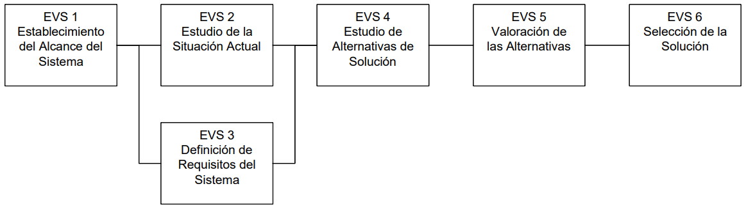

Figura 1 Actividades de un Estudio de Viabilidad (UC3M, 2016)

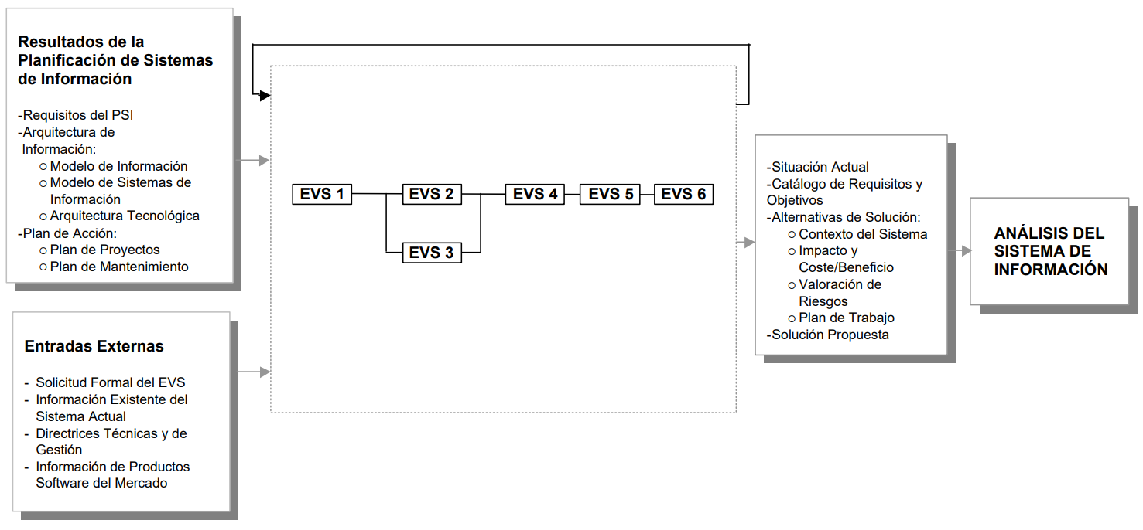

Figura 2 Estudio de Viabilidad del Sistema (UC3M, 2016)

#### Establecimiento del alcance del Sistema

En esta actividad se estudia el alcance de la necesidad planteada por el usuario, o como consecuencia de la realización de un documento de requerimientos, realizando una descripción general de la misma. Se determinan los objetivos, se inicia el estudio de los requisitos y se identifican las unidades organizativas afectadas estableciendo su estructura.

El alcance del sistema es permitir a los usuarios tener un mejor control y seguridad en sus viajes mediante transporte colectivo extraurbano. Teniendo en cuenta el uso de los dispositivos inteligentes de la actualidad.

El sistema permitirá enviar alertas y notificaciones a un ente de seguridad para que atienda la emergencia de manera oportuna y eficaz.

Con la implementación de este sistema se podrá reducir drásticamente la violencia dentro de los automotores prestadores del servicio de transporte colectivo extraurbano, y con esto también mejorar la calidad de vida de la ciudad.

#### Estudio de la Situación Actual

La situación actual es el estado en el que se encuentran los sistemas de información existentes en el momento en el que se inicia su estudio.

Teniendo en cuenta el objetivo del estudio de la situación actual, se realiza una valoración de la información existente. En función de dicha valoración, se especifica el nivel de detalle con que se debe llevar a cabo el estudio.

Actualmente se cuenta con cámaras de seguridad en circuito cerrado que van filmando el recorrido de los automotores que prestan el servicio, estas cámaras actualmente están adquiridas por las empresas encargadas de las líneas de buses.

Pese a esta implementación, los peligros y la tasa de mortalidad de las personas que hacen uso de este servicio no disminuyen, ya que las cámaras no están siendo controladas por un ente regulador, solamente se tiene el registro del hecho, y se pueda consultar hasta el momento que se tiene acceso físico a los discos que almacenan dicha información.

#### Estudio alternativas de Solución

El estudio se empezó a realizar mediante una encuesta, la cual contiene preguntas cerradas dicotómicas y preguntas cerradas con varias alternativas, la misma se distribuyó por redes sociales, el estudio estuvo dirigido directamente en el área de Amatitlán y en el transporte colectivo extraurbano de este municipio. (véase apéndice C).

Se plantearon dos alternativas para solucionar el problema actual del transporte colectivo extraurbano, las cuales fueron las siguientes:

* Botón de pánico: El cual consiste en la creación de una aplicación móvil con la cual se pueda notificar cualquier abuso, peligro y anomalía en el transporte colectivo, siendo este de forma rápida ya que todos tendrían acceso a su teléfono móvil inteligente.
* Número corto de emergencia: El cual consiste en habilitar un número telefónico de cuatro dígitos, para que las personas puedan reportar cualquier abuso, peligro y anomalía en el transporte colectivo.

#### Selección de la Solución

Antes de finalizar el Estudio de Viabilidad del Sistema, se convoca a la empresa anfitrión para la presentación de las distintas alternativas de solución, resultantes de la actividad anterior.

En dicha presentación, se debaten las ventajas de cada una de ellas, incorporando las modificaciones que se consideren oportunas, con el fin de seleccionar la más adecuada. Finalmente, se aprueba la solución o se determina su inviabilidad.

En la presentación se acordó como mejor alternativa la creación de una aplicación que pueda ejecutarse en cualquier dispositivo móvil, con la cual se tenga la posibilidad de poder enviar alertas a un ente regulador, que se encargará de notificar (según la alerta) a los entes de seguridad o hacer un registro histórico de los hechos ocurridos en los buses, con toda la información recolectada se procederá a generar reportes de incidentes y hechos para un mejor control de las unidades de transporte colectivo.

#### Evaluación de la Solución

Con la aprobación formal de la empresa anfitrión se determinan los costos, tiempos y plazos razonables para le entrega e implantación del nuevo sistema.

* Costos: Se realizó una investigación sobre los costos y precios de este proyecto, con lo cual se obtuvieron los resultados que se pueden visualizar en la tabla de costos. (Ver apéndice L).
* Recuperación de Gastos: Se analizaron los datos y se realizó un cálculo de la inversión y recuperación, con lo cual se obtuvieron resultados positivos, ya que la recuperación completa se puede dar en cinco años, los datos anteriormente descritos se pueden visualizar en el la tabla de inversión y recuperación. (Ver apéndice H e I).

### Preguntas por Responder

Como un método correcto para poder realizar este estudio se formularon las siguientes preguntas para poder ser resueltas en el transcurso de este trabajo de investigación:

* ¿El transporte colectivo extraurbano del área de Amatitlán necesitan mejorar en el ámbito de seguridad hacia las personas que hacen uso de este servicio?
* ¿Es responsabilidad de la municipalidad del municipio de Amatitlán regular y controlar la seguridad en el transporte colectivo extraurbano de este municipio?
* ¿Los usuarios deberían poder notificar y/o alertar sobre problemas que estén pasando en la actualidad en el transporte colectivo extraurbano del área de Amatitlán?

## MARCO METODOLÓGICO

### Hipótesis

En los siguientes enunciados se definen las hipótesis del trabajo de investigación. Se definirán tanto la hipótesis general de donde se basa la investigación, así como sus hipótesis específicas que van dirigidas a puntos determinados del trabajo.

#### Hipótesis General

Si los usuarios tuvieran una aplicación en su teléfono móvil inteligente (smartphone) para reportar cualquier anomalía en el transporte, la tasa de peligro bajaría.

#### Hipótesis Específicas

* + - * + Definición de las Hipótesis Específicas
* Las personas que usan el transporte colectivo diariamente pueden sufrir de uno a dos percances.
* Las personas que poseen un teléfono móvil inteligente poseen la oportunidad de notificar rápidamente a alguna autoridad.
* Las entidades de seguridad relacionadas con el transporte actúan rápidamente si alguien les avisa que hay un percance en un servicio colectivo.

### Variables de Estudio

Una variable es una propiedad, característica o atributo que puede darse en ciertos sujetos o pueden darse en grados o modalidades diferentes, son conceptos clasificatorios que permiten ubicar a los individuos en categorías o clases y son susceptibles de identificación y medición. (Briones, 1987)

Las variables de estudio para este trabajo de investigación serán centradas bajo los siguientes conceptos:

* Transporte Colectivo.
* Frecuencia de Uso
* Preferencias de Uso
* Peligros en el Transporte.
* Notificación de Abusos.
* Seguridad en el Transporte.

#### Definición Conceptual y Operacional de las Variables

En las tablas siguientes (3, 4, 5, 6, 7 y 8) se muestran las definiciones conceptuales y operacionales de las variables seleccionas, así como las dimensiones e indicadores propuestos, y los ítems referidos a cada una de ellas en el instrumento de medición.

* + - * + Transporte

Realizar la medición del transporte colectivo extraurbano que transita en el área de Amatitlán.

Tabla 1Definición conceptual y operacional del uso del transporte

|  |  |  |  |
| --- | --- | --- | --- |
| Conceptualización | Dimensión | Indicador | Escala |
| Es el medio por el cual las personas se pueden movilizar. El transporte es una actividad del sector terciario, entendida como el desplazamiento de objetos, animales o personas de un lugar (punto de origen) a otro (punto de destino) en un vehículo (medio o sistema de transporte) que utiliza una determinada infraestructura (red de transporte). | Vehículos | Uso del servicio | Nominal |

**Nota:** Wikipedia, 2013. *Transporte.* Recuperado de https://goo.gl/QdfPqu

* + - * + Frecuencia de Uso

Realizar la medición de la frecuencia con que los usuarios utilizan el transporte colectivo extraurbano en el área de Amatitlán.

Tabla 2Definición conceptual y operacional de la frecuencia de uso del transporte

|  |  |  |  |
| --- | --- | --- | --- |
| Conceptualización | Dimensión | Indicador | Escala |
| La Frecuencia es una magnitud que mide el número de repeticiones por unidad de tiempo de cualquier fenómeno o suceso periódico. | Personas | Veces utilizado | Nominal |

**Nota:** Wikipedia, 2013. *Frecuencia.* Recuperado de https://goo.gl/9RrvWm

* + - * + Preferencia de uso.

Realizar la medición del uso que hacen los usuarios del transporte colectivo extraurbano en el área de Amatitlán.

Tabla 3Definición conceptual y operacional de las preferencias de uso

|  |  |  |  |
| --- | --- | --- | --- |
| Conceptualización | Dimensión | Indicador | Escala |
| Asume una elección real o imaginaria entre ciertas alternativas y la posibilidad de ordenarlas. Más generalmente, puede verse como una fuente de la motivación. En ciencias cognitivas, las preferencias individuales determinan elección de los objetivos. | Personas | Seguridad | Nominal |
|  |  |  |  |

**Nota:** Wikipedia, 2013. *Transporte.* Recuperado de https://goo.gl/1H4pxe

* + - * + Peligros

Realizar la medición del peligro que conlleva hacer uso de los servicios del transporte colectivo extraurbano en el área de Amatitlán.

Tabla 4Definición conceptual y operacional del uso del transporte

|  |  |  |  |
| --- | --- | --- | --- |
| Conceptualización | Dimensión | Indicador | Escala |
| Peligro (del latín pericŭlum) es una situación que produce un nivel de amenaza a la vida, la salud, la propiedad o el medio ambiente. Se caracteriza por la viabilidad de ocurrencia de un incidente potencialmente dañino, es decir, un suceso apto para crear daño sobre bienes jurídicos protegidos.  El peligro es "real" cuando existe aquí y ahora, y es "potencial" cuando el peligro ahora no existe, pero se sabe que puede existir a corto, medio, o largo plazo, dependiendo de la naturaleza de las causas que crean peligro. | Personas | Cantidad de Incidencias | Nominal |
| Municipio | Cantidad de Incidencias | Nominal |
| Dueños | Cantidad de Incidencias | Nominal |

**Nota:** Wikipedia, 2013. *Peligro.* Recuperado de https://goo.gl/KFHFDY

* + - * + Notificaciones

Realizar la medición de los usuarios que pueden notificar los accidentes y abusos que sufren en el transporte colectivo extraurbano en el área de Amatitlán.

Tabla 5Definición conceptual y operacional del uso del transporte

|  |  |  |  |
| --- | --- | --- | --- |
| Conceptualización | Dimensión | Indicador | Escala |
| Es el medio por el cual una persona puede dar a conocer un asunto. | Personas | Tecnología | Nominal |

Fuente: Elaboración Propia

* + - * + Seguridad

Realizar la medición de la seguridad que posee el transporte colectivo extraurbano en el área de Amatitlán hacia los usuarios.

Tabla 6Definición conceptual y operacional del uso del transporte

|  |  |  |  |
| --- | --- | --- | --- |
| Conceptualización | Dimensión | Indicador | Escala |
| Seguridad (del latín securitas)​ cotidianamente se puede referir a la ausencia de riesgo o a la confianza en algo o en alguien. Sin embargo, el término puede tomar diversos sentidos según el área o campo a la que haga referencia en la seguridad. En términos generales, la seguridad se define como "el estado de bienestar que percibe y disfruta el ser humano" | Personas | Uso del servicio | Nominal |

**Nota:** Wikipedia, 2013. *Peligro.* Recuperado de https://goo.gl/tGEx5n

### Indicadores

En base a las hipótesis que se han formulado y en las variables de estudio que entraran en este estudio de investigación, se definen los siguientes indicadores:

* Falta de Seguridad
* Falta de Control y Regulación de forma correcta del transporte colectivo por un ente administrativo.
* Falta de innovación tecnológica.
* Desinterés por realizar mejoras al transporte colectivo.

### Supuestos

En base a la información recolectada, se definieron los siguientes supuestos:

* La causa de que sucedan tantos percances en el transporte colectivo es porque no hay seguridad eficaz en los automotores.
* La causa de que se incremente el peligro en el transporte colectivo es porque no existe un ente regulador que administre este tipo de situaciones.
* Las personas prefieren utilizar un automóvil propio o privado y no hacer uso del transporte colectivo por los peligros que este conlleva.

### Metodología

#### Sujeto

El proyecto de investigación que se llevó a cabo tomo como sujeto de estudio al transporte colectivo extraurbano del área de Amatitlán, centrando el estudio en las líneas de transporte más conocidas, las cuales son: TRANSATIA (Transportes Atía) y TRANSUAMA (Transportes Unidos de Amatitlán).

#### Instrumento

En el proyecto de investigación se tomó como instrumento de recolección de datos los siguientes instrumentos:

* Encuesta: la cual contiene preguntas cerradas dicotómicas y preguntas cerradas con varias alternativas, se distribuyó por redes sociales, siempre basando el estudio en el área de Amatitlán y en el transporte colectivo extraurbano. (véase apéndice C).
* Matriz de Relación: entre las variables de estudio y las preguntas contenidas en la encuesta pasada a las personas. (véase apéndice D).
* Entrevista: con algunas personas al azar que respondieron la encuesta.

#### Procedimiento

Se procedió a aplicar el instrumento de la encuesta de forma individual a 101 sujetos, siendo el rango de edades, de entre 15 y 65 años, en el período de mayo de 2018. Una vez que se concluyó la fase de aplicación de pruebas, se procedió al análisis estadístico de los datos. Luego de obtener los datos necesarios, fue importante organizarlos, clasificarlos y resumirlos adecuadamente, de manera que posibilite una mejor comprensión de la información obtenida. Los pasos para la realización del presente estudio se basaron en las siguientes fases:

#### Tipo de Investigación

El tipo de investigación que se realizó para el trabajo de investigación fue de tipo exploratoria, ya que se planteará y resolverá un nuevo problema.

* + - * + Investigación Exploratoria

Este tipo de investigación está incluida en el segundo grupo de clasificación de la investigación científica, que está orientada según el nivel de conocimientos a obtener, teniendo presente que todos los tipos de investigación se complementan. Puede ser cuantitativa, cualitativa o histórica.

Se distingue de las demás investigaciones por la flexibilidad en la metodología aplicada. Dentro de sus posibilidades trata de descubrir todas las afirmaciones o pruebas existentes del fenómeno que se estudia. Como consecuencia, involucra cierto riesgo, paciencia y predisposición por parte del investigador.

No obstante, conviene destacar que este tipo de investigación no pretende determinar las conclusiones del tema estudiado, sino servir de fundamento a otras investigaciones para que éstas se encarguen de extraer los resultados que conlleven a las conclusiones pertinentes. Morales, (s.f.). *Investigación Exploratoria: Tipos, metodología y ejemplos.* Recuperado de https://goo.gl/E9kJJE

#### Metodología Estadística

Las preguntas que fueron realizadas en la encuesta estaban centras en dar respuesta a las hipótesis planteadas en este trabajo de investigación:

* Si los usuarios tuvieran una aplicación en su teléfono móvil inteligente (smartphone) para reportar cualquier anomalía en el transporte, la tasa de peligro bajaría. (Hg).
* Las personas que usan el transporte colectivo diariamente pueden sufrir de uno a dos percances. (He1).
* Las personas que poseen un teléfono móvil inteligente poseen la oportunidad de notificar rápidamente a alguna autoridad. (He2).
* Las entidades de seguridad relacionadas con el transporte actúan rápidamente si alguien les avisa que hay un percance en un servicio colectivo. (He3).
  + - * + Instrumentación de la encuesta

La encuesta está conformada por un total de ocho preguntas, tres de ellas del tipo cerradas dicotómicas y el resto preguntas cerradas con varias alternativas. Se elaboró esta cantidad de preguntas ya que se necesitaban respuestas directas y concisas.

La encuesta fue realizada mediante la herramienta formularios de Google, la cual ayuda en la interpretación de los datos, ya que genera automáticamente las gráficas en tiempo real, esto quiere decir que la información se actualiza cada vez que hay una nueva encuesta contestada. (véase apéndice G).

* + - * + Interpretación de los datos

Se tabuló cada una de las preguntas para que de esta manera su interpretación fuera de la manera más concisa y eficaz. (véase apéndice E).

* Los datos dieron a conocer que un 99% de personas en el área de Amatitlán hace uso del transporte colectivo. De esta manera se puede concluir que el uso del transporte colectivo es muy importante para todos los habitantes del área de Amatitlán.
* Entre las dos flotas de buses que prestan el servicio extra urbano en el área de Amatitlán, prefieren utilizar los buses de la línea TRANSUAMA en un 53.5% y de la línea TRANSATIA en un 46.5%. Con esto se puede empezar a notar que las personas tienen cierta preferencia en un tipo de bus.
* Los motivos por el cual las personas utilizan el servicio de transporte colectivo dieron un gran aporte a la investigación, ya que se demuestra con un 48.5% de personas utilizan este medio para realizar sus compras, esto quiere dar a entender que la mayor parte de personas son comerciantes o tienden a usar estos servicios para poder suplir sus necesidades. En segundo lugar, tenemos a las personas que utilizan el servicio de transporte para movilizarse hacia sus trabajos con un 36.6%. De la misma forma se demostró que un 30.7% utilizan el transporte para poder movilizarse a sus centros de estudio, ya sea por proyectos o por asistir a clases. Con un 3% están representadas las personas que utilizan el transporte como medio para hacer paseos creacionales con familia y amigos. Y por último con 1% tenemos a las personas que utilizan este servicio como medio para ir a consultas médicas, visitas a personas y búsqueda de empleo.
* Se demostró que la mayor parte de las personas han sufrido un percance en el uso del transporte colectivo, esto se demuestra con una respuesta afirmativa del 71.3% por parte de los usuarios, contra un 28% dando una respuesta negativa.
* Indagando un poco más en el tema de los problemas que existen en el uso del transporte colectivo, nos encontramos que con lo que los usuarios se encuentran más seguido, con un 60.3% es el abuso de velocidad por parte de los conductores, tenemos también un 58.9% por pelea de pasaje con otras unidades, regularmente con unidades de la otra flotilla de buses de la misma ruta. Con un 47.9% tenemos a los asaltos que se producen en los buses, el cual es uno de los temas más delicados, ya que aquí es donde las personas sufren de crisis nerviosas o hasta peligros más grandes como es la muerte. Encontramos con un 30.1% el cobro excesivo de pasaje por parte de los ayudantes de los buses, donde se quedan con el vuelto, o simplemente cobran más a cierto horario. Encontramos también con un 24.7% el abuso de la baja velocidad, esto es producido porque los conductores quieren llegar a la siguiente estación con una cantidad mayor de personas que quieran hacer uso de sus servicios, pero no le ponen importancia al tiempo de los usuarios que ya van haciendo uso de sus servicios y necesitan llegar a sus destinos también. Encontramos también otro tema muy delicado, que la encuesta dio que no se presenta tanto, pero siempre es de tratarlo con su debido interés y es el acoso con un 6.8%. Por último, con 1% tenemos el mal trato a los usuarios por parte de los ayudantes y copilotos.
* Se preguntó en la encuesta si a los usuarios les gustaría tener una forma de notificar el problema que están pasando rápidamente, el 88.1% dijo que, si le gustaría, un 8.9% dijo que tal vez le gustaría, y un 3% dijo que no le gustaría notificar nada. En base a esto, podemos concluir que las personas, si necesitan una forma de notificar los problemas que pueden ser encontrados en los servicios de transporte.
* En base a la pregunta anterior, se les presentaron dos opciones en las cuáles eran los medios que se podían tener disponibles para hacer la notificación, la primera es un botón de pánico en su teléfono móvil, el cuál será en forma de widget, a esto los usuarios respondieron con un 83%, la otra opción es tener un número corto de emergencia donde se pudiera atender la emergencia, los usuarios a este caso respondieron con un 17%.
* Por último, se le preguntó a los usuarios, que según su criterio, quién debería de velar y regular por la seguridad en los medios de transporte colectivo extra urbano del área de Amatitlán, a esto, los usuarios respondieron de la siguiente manera; con un 34.7% los responsables debería de ser la Policía Nacional Civil, con un 28.7% tenemos a la municipalidad, la cual según los usuarios tendría que velar por la seguridad de estos servicios, con un 24.8% tenemos a la administración de cada una de las flotillas que prestan el servicio de transporte, también encontramos que el 10.9% se lo asignan al gobierno como ente regulador de estas situaciones y por último el 1% de las personas dijeron que todos (municipalidad, PNC, parte administrativa y gobierno) tienen que unirse para luchar contra estas situaciones.

#### Despeje de hipótesis

Analizados los puntos anteriores, podemos empezar a despejar nuestras hipótesis de la siguiente manera:

* Si los usuarios tuvieran una aplicación en su teléfono móvil inteligente (smartphone) para reportar cualquier anomalía en el transporte, la tasa de peligro bajaría. (Hg).
  + *Se cumple la premisa, ya que la mayor parte de los usuarios quieren reportar rápidamente los acotamientos que pasan en su medio de transporte.*
* Las personas que usan el transporte colectivo diariamente pueden sufrir de uno a dos percances. (He1).
  + *La mayor parte de personas ha sufrido inconvenientes en el uso del transporte colectivo, por lo tanto, esta hipótesis también es acertada.*
* Las personas que poseen un teléfono móvil inteligente poseen la oportunidad de notificar rápidamente a alguna autoridad. (He2).
  + *Con la implementación del sistema que tenga esta funcionalidad, las personas podrán notificar rápidamente los abusos y problemas que pasan en su medio de transporte.*
* Las entidades de seguridad relacionadas con el transporte actúan rápidamente si alguien les avisa que hay un percance en un servicio colectivo. (He3).
  + *Con la implementación del sistema que tenga esta funcionalidad, y permita la comunicación con los dispositivos móviles, la seguridad actuará de forma más rápida y eficaz.*

### Recursos

#### Humanos

El primer recurso humano que se necesita para que este proyecto empiece a funcionar es un programador el cuál tenga las habilidades y destrezas necesarias para poder crear la aplicación y el módulo administrativo con el cual se podrán generar datos estadísticos.

El segundo recurso humano más importante que se necesita en este proyecto son los usuarios, y definimos usuarios como las personas que hacen uso del transporte colectivo extraurbano en todas las áreas de la república, ya que sin ellos no se podría colocar en marcha el proyecto, ya que se es necesario que ellos utilicen la aplicación.

Los usuarios serán los encargados de mantener informado y en movimiento el sistema, ya que ellos estarán enviando las notificaciones y alertas del caso que estén presentando en ese momento.

Para la implementación del sistema del lado administrativo se necesita de por lo menos una persona que se mantenga dirigiendo y gestionando todas las notificaciones y alertas que lleguen de parte de los usuarios, para poder actuar en el momento preciso y documentar e ir creando registros históricos.

#### Materiales

* + - * + Material Administrativo

Para el buen funcionamiento del sistema en el área administrativa se necesita una computadora la cual se mantenga activa, sin interrupciones ni procesos lentos, por lo cual se hicieron varias cotizaciones y se escogió la mejor opción para que el sistema administrativo se ejecute sin ningún problema.

Se seleccionó la computadora que se consideró adecuada para ejecutar el sistema administrativo sin ningún problema, la computadora seleccionada cuenta con las siguientes características (a continuación, se describe únicamente lo esencial de la computadora):

Tabla 7 Computadora Seleccionada para el Sistema administrativo

|  |  |  |
| --- | --- | --- |
| **NO.** | **DESCRIPCIÓN** | **CANTIDAD** |
| 1 | MOTHERBOARD ASUS H270-PLUS | 1 |
| 2 | PROCESADOR INTEL CORE i5 SEPTIMA GENERACION DE 3.4GH | 1 |
| 3 | MEMORIA RAM 4GB DDR4 | 1 |
| 4 | DISCO DURO 1TB SATAIII | 1 |
| 5 | MONITOR LED 21.5" | 1 |
| 6 | WINDOWS 10 HOME 64BITS | 1 |
| 7 | UPS 1000VA | 1 |

Fuente: Elaboración propia

Así mismo si se desea ver más a detalle la cotización puede referirse al apéndice J.

* + - * + Servicio en la Nube

Para procesar todas las notificaciones y alertas enviadas por los usuarios es necesario tener un servicio el cuál pueda atender todas esas transacciones, por lo cual se optó por contratar un servicio web en la nube, para no incurrir en gastos de servidores.

Se analizó y se optó contratar el servicio proporcionado por Microsoft Azure® por la disponibilidad y confianza que brinda. (Véase apéndice K).

#### Tecnológicos

Para el desarrollo de la aplicación se implementó una de las nuevas tecnologías que están tomando un gran auge en actualidad, Ionic, un mega Framework para construir Apps basado en otros Framework los cuales son: Javascript y AngularJS.

* + - * + Ionic
* ¿Qué es Ionic?

Se trata de un Framework para desarrollar aplicaciones móviles hibridas. Lo que significa, que un desarrollo único nos vale para todas las plataformas. TypeScript se puede considerar un Javascript con proteínas, tipado estático, fuertemente tipado y con clases. ¿Qué más podemos pedir? Es algo maravilloso para programadores como yo, muy acostumbrados al POO. (véase apéndice F) (Aitor, 2017)

Para el diseño general de la aplicación se utiliza HTML y CSS, es lo más lógico y algo que no es necesario comentar. Si has buscado esto, es porque ya sabes programación web. El código del FW es mantenido, en gran parte, por ingenieros de Google. Esto nos asegura un desarrollo óptimo y actualizado en todo momento.

* Rendimiento

La principal, sin lugar a duda, es el rendimiento en comparación con otro Frameworks de este estilo. está construido para ser muy rápido gracias a la mínima manipulación del documento (DOM), la exclusión de jQuery (se puede agregar si queremos, pero no es recomendable) y el acelerador de transiciones por hardware que han implementado para aumentar la fluidez.

* AngularJS y TypeScript

Desde hace años se lleva hablando de Angular para el desarrollo de aplicaciones Web. Es un sistema open source con la colaboración de las empresas más grandes, como lo es Google, y miles de desarrolladores Wordwide. Ionic, debido a su estructura, tiene la capacidad de realizar aplicaciones de gran tamaño. La configuración de directorios lo hace más sencillo.

Utiliza TypeScript como lenguaje de programación. Permite llevar un mejor control de código y su paradigma orientado a objetos hace que el código sea mucho más legible, sostenible en proyectos grandes.

* Centro de recursos nativa

Este framework está inspirado en los SDK oficiales de cada plataforma. Por este motivo, para una persona que ya ha realizado desarrollo en nativo (Android/Java, iOS/Swift o Windows) será muy fácil de entender. Pero lo más interesante es que puedes realizar aplicaciones “casi nativas” y compilar, con un solo desarrollo, a todas las plataformas. Esta cualidad nos permite ahorro de costes en tiempo y recursos en nuestras aplicaciones. (Aitor, 2017)

* El diseño (parte fundamental)

Limpio, sencillo y funcional, asemejándose lo máximo posible a cada una de las plataformas donde queremos que esté nuestra aplicación y a su respectiva pantalla. Independientemente de que podemos asignar hojas de estilos a nuestros componentes, la librería viene con diseños predefinidos que se asemejan, en gran medida, a los componentes visuales nativos. Y no solo esto, con pocas líneas de código CSS podemos hacer que nuestros componentes tengan el diseño que nosotros queramos. No como en nativo, que tenemos que tocar en muchos sitios, o extender los componentes con clases propias, para llegar a los mismos objetivos. (Aitor, 2017)

* + - * + Diseño de la Aplicación

Se desarrollará una aplicación la cual podrá visualizarse desde distintas plataformas, se pretende que la aplicación pueda visualizarse en dispositivos, Android, iOS, Windows Phone, y cualquier otro dispositivo móvil que tenga acceso a internet. Así mismo la misma aplicación podrá accederse vía web en una computadora portátil.

* Roles

Por medio de roles podrá se podrá hacer uso de la aplicación, se tendrán los siguientes roles (a.) Administrador, (b.) Usuario. Donde cada uno tendrá definido sus permisos y acciones dentro de la aplicación.

* Uso

**Rol de Usuario:** El uso de la aplicación, permitirá notificar abusos a los usuarios que estén dentro de un automotor que preste el servicio de transporte colectivo, se podrá identificar el bus en el que se haga uso del servicio mediante un código QR en forma de calcomanía, que se colocará en cada uno de los automotores, con esto se controlaría que los usuarios notifiquen únicamente los sucesos del bus en el que viajan. Para que los usuarios puedan hacer uso de este servicio y no haya falsas alarmas, la aplicación solicitará la siguiente información a los que quieran hacer uso del servicio: (a) Nombre; (b) fecha de nacimiento; y (c) CUI (Código Único de Identificación).

**Rol de Administrador:** Este rol será entregado a las personas que son responsables de llevar el seguimiento de las notificaciones enviadas por parte de los usuarios. Con esto se busca que la entidad reguladora (administrador) pueda comunicarse con los entes de seguridad, y se dé el seguimiento y atención adecuada a cada caso reportado.

#### Financieros

En este apartado financiero se contempla los costos y recuperaciones de la inversión, algunos de estos se han visto en puntos anteriores. A continuación, se presenta la tabla con los costos iniciales.

Tabla 8 Datos Financieros del Proyecto

|  |  |  |  |  |
| --- | --- | --- | --- | --- |
|  | **nov-18** | **dic-18** | **ene-19** | **feb-19** |
| Semana | Roslin | Víctor | Darling | Roslin |
| Sábado | Víctor | Darling | Roslin | Víctor |
| Domingo | Darling | Roslin | Víctor | Darling |

Fuente: Elaboración Propia

# CAPITULO II



## MARCO TEÓRICO

### Conceptos del Proyecto

#### Innovar:

* + - * + Definición

Según el diccionario de la Real Academia Española (RAE), se pude definir la palabra innovar como “La creación o modificación de un producto, y su introducción en un mercado”. (Real Academia Española, 2011)

#### Notificaciones:

* + - * + Definición:

Según el diccionario de la Real Academia Española, se pude definir la palabra *notificar* como: Dar noticia de algo o hacerlo saber con propósito cierto.

#### El transporte público

* + - * + Definición:

Según el diccionario de la Real Academia Española, se pude encontrar la palabra *transporte* y se refiere a: Sistema de medios para conducir personas y cosas de un lugar a otro. (Real Academia Española. , 2010)

#### Amatitlán

El pueblo de Amatitlán se localiza a 27 kilómetros al Sur de la Ciudad de Guatemala con una altitud de aproximadamente 1188 metros sobre el nivel del mar. Cuenta con varias de vías de acceso, la principal de ellas es la carretera CA-9 o autopista al Pacífico, que conecta con la Ciudad de Guatemala y con los municipios vecinos como Villa Nueva, Villa Canales, San Miguel Petapa, Mixco, San Vicente Pacaya, Palín y Escuintla.

Tomando en cuenta los censos poblacionales a partir de 1950, y de acuerdo con los datos presentados por el Centro de Estudios Urbanos y Regionales (CEUR) de la Universidad de San Carlos de Guatemala en febrero de 2007, el cronista Oscar Fajardo Gil realizó un estudio reciente que estima la población de Amatitlán en el año 2010: 100,456 en el área urbana y 20,595 en el área rural. Estas cifras, calculadas técnicamente en sus mínimos, ubicarían la población actual del municipio de Amatitlán, Guatemala, en 121,051 habitantes.

Por Decreto Legislativo del 28 de agosto de 1835, Amatitlán tiene la categoría administrativa e histórica de Ciudad (OFG). Es considerada como ciudad dormitorio, porque más del cincuenta por ciento de sus habitantes trabaja en la Ciudad de Guatemala y otras localidades cercanas. Wikipedia. (2018). Amatitlán (Guatemala). Recuperado de: https://goo.gl/tSsYiX

Se constituyó como un asentamiento poqomam que unía fuerzas con la región de Palín y Petapa. En un momento de su historia, aproximadamente en 1839, Amatitlán fue un distrito independiente en conjunto con Palín y Villa Nueva. Para 1866, su estatus nuevamente cambió, y pasó a ser un departamento.

En 1935, durante el gobierno del general Jorge Ubico, se suprimió la categoría de departamento para pasar a ser municipio, junto con Villa Nueva, Villa Canales, San Miguel Petapa, del departamento de Guatemala. Valladares, 2016. *Municipio de Amatitlán, Guatemala.* Recuperado de: https://goo.gl/p2vSJj

### Fundamentos Teóricos

#### Innovar:

* + - * + Conceptos

Un concepto más amplio y también muy aceptado por los expertos en el área, indica que la innovación puede producirse sobre productos o métodos.

Joseph Schumpeter introdujo una definición de innovación referida a 5 casos en los que se puede reconocer:

* Introducción en el mercado de un nuevo bien o servicio, con el que los consumidores no están familiarizados.
* Introducción de un nuevo método de producción o metodología organizativa.
* Creación de una nueva fuente de suministro de materia prima o productos semielaborados
* Apertura de un nuevo mercado en un país.
* Implantación de una nueva estructura en un mercado.

Todavía en un sentido más extenso, pero igualmente aceptado, se puede hablar de innovación a través de mejoras y no sólo de creación de algo completamente nuevo.

Por otra parte, no todas las innovaciones tienen que ser a nivel mundial, puede haber innovaciones introducidas en un mercado concreto (aunque ya existieran en otros mercados) o incluso en una determinada empresa (aunque ya existiera el mismo método o proceso en otras empresas).

Las actividades de innovación abarcan todas las decisiones y desarrollos científicos, tecnológicos, organizacionales, financieros y comerciales que se llevan a cabo al interior de la empresa, incluyendo las inversiones en nuevos conocimientos. No todas las actividades de innovación resultan en innovaciones efectivas, pero todas las innovaciones reales deben ser vistas como resultado del conjunto de las actividades innovadoras de la empresa. (iMype, s.f.)

* + - * + Tipos de Innovación:
* Innovación Incremental:

Se refiere a la creación de valor añadido sobre un producto ya existente, agregándole cierta mejora. Las innovaciones incrementales consisten en pequeñas modificaciones y mejoras que contribuyen, en un marco de continuidad, al aumento de la eficiencia o de la satisfacción del usuario o cliente de los productos y procesos. La innovación incremental se produce cuando se agrega (o quita, o combina, o resta, o suplanta) una parte a un producto o servicio. (de la Cruz, 2012)

* Innovación Radical o Disruptiva:

Al contrario de la radical, se refiere a un cambio o introducción de un nuevo producto, servicio o proceso que no se conocía antes. Las innovaciones radicales se producen con productos y procesos nuevos, completamente diferentes a los que ya existen; son cambios revolucionarios en la tecnología y representan puntos de inflexión para las prácticas existente. Estas innovaciones crean un alto grado de incertidumbre, modifican severamente la estructura de los sectores en qué surgen, alteran las posiciones competitivas de las empresas establecidas y, en algunos casos, llegan a provocar la aparición de nuevas industrias.

La tecnología disruptiva es mejorada progresivamente y va ocupando paulatinamente los nichos a los que la tecnología establecida va renunciando, y en ocasiones consigue hacerse con la mayor cuota del mercado y desplazando a la establecida. La creación de nuevos mercados, y la satisfacción de nuevas necesidades es vital para salvar las debilidades de un mercado débil que compite en precio y que ofrece productos miméticos.

La innovación disruptiva no se ha de centrar sólo en las funcionalidades del producto, sino que es posible que lo haga en el modelo de negocio, en la creación de canales de relación con el cliente, en la redefinición total de la propuesta de valor o en cualquier aspecto que suponga que el cliente y la empresa han cambiado su modelo de relación de uno u otro modo. (de la Cruz, 2012)

* Innovación de Productos:

Introducción en el mercado de un producto/servicio nuevo o considerablemente mejorado. (Ruiz Alonzo, 2017)

* Innovación en la Organización:

Introducción de cambios en las formas de organización que supongan nuevas estructuras organizativas de los procesos industriales.

* Innovación de Mercado:

Introducción de nuevos métodos de comercialización de productos nuevos, de nuevos métodos de entrega de productos preexistentes o cambios en el sistema de empaque o embalaje.

* Innovación en Modelos de Negocio:

Adopción de nuevas maneras de percibir ingresos por parte de los clientes a partir de nuevas formas de generar valor. (Ruiz Alonzo, 2017)

* Innovación en la Gestión:

Adopción de nuevas formas de Gestión integral o parcial implantando principios, prácticas y procedimientos no tradicionales o sustancialmente modificados. (Cámaras Aragon, s.f.)

* Innovación Tecnológica:

Una innovación tecnológica, es un producto (bien o servicio) nuevo o sensiblemente mejorado introducido en el mercado (innovación de producto) o la introducción dentro del establecimiento de un proceso nuevo o sensiblemente mejorado (innovación de proceso). La innovación tecnológica se basa en los resultados de nuevos desarrollos tecnológicos, nuevas combinaciones de tecnologías existentes o en la utilización de otros conocimientos adquiridos por el establecimiento. (Euskal Estatistika Erakundea, Instituto Vasco de Estadística, s.f.)

#### Notificaciones:

* + - * + Conceptos:

En el ámbito de la informática, las notificaciones aparecen relacionadas con alertas que emiten ciertos programas o servicios para advertir o dar a conocer algo al usuario.

Las notificaciones electrónicas exceden los límites de los ordenadores personales, ya que en la actualidad diversos dispositivos, tales como teléfonos móviles, consolas de videojuegos y Tablet, se valen de las notificaciones para mantener a sus usuarios al tanto de una serie diversa de cuestiones. Por ejemplo, las aplicaciones de gestión de correo electrónico pueden enviar notificaciones al dispositivo para comunicar al cliente que tiene nuevos mensajes en su casilla de entrada. (Definicion.de, s.f.)

* + - * + Notificaciones Push:

La tecnología Push es una forma de comunicación en la que una aplicación servidora envía un mensaje a un cliente-consumidor. Es decir, es un mensaje que un servidor envía a una persona alertándolo de que tiene una información nueva. Lo que caracteriza esta tecnología es que es siempre el servidor el que inicia esta comunicación, aunque el cliente no tenga interés en saber si hay algo nuevo. Lo comunica siempre.

Lo que más destaca de las notificaciones Push es su inmediatez, ya que no hace falta estar ejecutando la aplicación para que nos llegue. Aunque la tengamos apagada o en segundo plano, cada vez que el servidor reciba una información nueva nos avisará de su existencia, es decir, las notificaciones Push despiertan al móvil esté o no ejecutando la aplicación.

Por definición, para que el servidor envíe el mensaje al usuario, éste se habrá tenido que suscribir previamente a sus canales de información, para que el servidor conozca a donde hay que enviar esa Push, es decir, en el registro de un usuario en algún momento, hay que capturar el código de registro y almacenarlo para poder enviar la Push cuando el contenido esté disponible en alguno de estos canales, con ello lo enviarán al usuario según llegue.

Las notificaciones Push ayudan a los desarrolladores independientes y dueños de aplicaciones a mantener informados a sus usuarios. Mediante la implementación de estas se puede interactuar con las personas que descargaron una aplicación y enviarles mensajes de forma directa a sus dispositivos móviles.

El mejor ejemplo para tener como referencia es WhatsApp: cuando nos envían un mensaje por este medio el "aviso" que nos aparece es una notificación Push. (QODE, 2015)

* + - * + ¿Cómo funcionan las Notificaciones Push?

Básicamente desde el servidor se abren conexiones y son estas quienes se comunican directamente con el móvil por GSM. En este sentido, fue BlackBerry la primera plataforma que implementó la tecnología Push para comunicar a sus clientes la recepción de correos electrónicos de manera instantánea, lo que marcó una revolución en el sector de los dispositivos móviles. Esto fue posible gracias a que RIM (Research in Motion) firmó un convenio con las compañías telefónicas mediante el cual establecía una conexión abierta permanentemente con los servidores operados por RIM. A partir de aquí, han sido muchas las compañías las que empezaron a hacer uso de esta innovadora tecnología.

Actualmente, las aplicaciones que más se aprovechan de esta tecnología son las aplicaciones nativas y los desarrollos de aplicaciones híbridas, desarrollando un complemento nativo para ello. Muchos desarrolladores optan por su utilización para aumentar la interacción del usuario con la aplicación. (QODE, 2015)

* + - * + Complicaciones con las notificaciones Push.

El punto débil de las notificaciones Push es que dependen siempre de una conexión a Internet persistente para llegar en el momento indicado; de lo contrario, pierden validez y el impacto que generan es mucho menor o, en algunos casos, insignificante. Por ejemplo, si un usuario que solo conecta su dispositivo a Internet ocasionalmente recibe una notificación acerca de una actualización del firmware una vez que ya la ha efectuado, dicha información resulta obsoleta y se convierte en una molestia, dado que ocupa espacio innecesariamente. (QODE, 2015)

#### El transporte público

* + - * + Conceptos:

El transporte “es una actividad que ejerce una influencia predominante en las condiciones económicas, sociales, administrativas, políticas, militares y de la seguridad de los países, constituyendo uno de los elementos esenciales de su infraestructura. Si bien se trata de una noción amplia y que abarca multitud de elementos, el transporte puede adaptarse a diversos conceptos, según el punto de vista desde el que se considere” También se define como la acción de transportar, llevando de un lugar a otro, trasladar o mudar, hacer pasar de un medio a otro. (Escuela interamericana de administración pública, pág. 17)

* + - * + Antecedentes:

“En los primeros años de 1900 se dieron los inicios del transporte Urbano para la ciudad, para estos años había un transporte que se le llamo ómnibus que recorría una ruta entre el Calvario y El Guarda Viejo por la calle de la libertad (hoy avenida Bolívar) y por la que cobraba doce centavos por persona en días laborales y veinticinco centavos para los días festivos.

El servicio de transporte urbano por medio de buses en la ciudad de Guatemala, surge el 16 de Diciembre del año de 1927 cuando inicia a prestar sus servicios la Empresa Guatemalteca de Autobuses EGA, en la ruta que era de la Estación Central al Parque central por toda la novena avenida, y del parque central al hipódromo del Norte recorriendo toda la sexta avenida, este flujo de trafico de buses, carruajes y taxis dieron origen en este año a la implantación de semáforos en las esquinas de las calles de la ciudad que vino a sustituir a los policías de tráfico que operaban desde el año de 1925.

Ese mismo año Pascual Rosito y Palomo y Cía. Iniciaron la prestación del servicio de transporte urbano sin contratos, pero con algunas franquicias en precio derecho y trafico lo que determino que en el año de 1931 se presentaron nuevas solicitudes de concesiones de nuevas rutas en la que participaron varios oponentes, pero les fue otorgada a la empresa de Roque Rosito y Cía., con la empresa Aldaz, Rosito y Cía. quien iniciaría la prestación del servicio con 21 buses a un costo de cinco centavos por pasajero en siete rutas.

En el año de 1932 por protestas de taxistas que prestaban el servicio en las rutas que habían sido otorgadas, surgió la unificación de las empresas de buses, surgiendo la Empresa de Autobuses Unidos de Rosito Aldaz, y Compañía que se le conoció como AURACO.

Aun con el servicio de algunos carruajes que prestaban el servicio de transporte y la falta del Tranvía la empresa AURACO fue la solución del transporte que la población carecía.

A partir del año de 1940 se reorganiza el transito del transporte urbano en la ciudad capital y se establecen nuevas rutas numeradas que poco a poco se fueron incrementando, a continuación todas las rutas que funcionaron entre 1950 y finales de 1980, en estos últimos años las rutas empezaron a sufrir variaciones en su recorrido por los cambios de vías, construcciones de pasos a desnivel y otros cambios hechos por la municipalidad para recortar en algunos casos las rutas y en otros casos alargarlos.

Hay que hacer mención que durante muchos años hubieron avenidas que en sus inicios fueron de doble vía, como es el caso de la 6ª Avenida y 7ª. Avenida de la zona 1, 4 y 9, la 18 Calle, la 8ª. Calle de la Zona 1 en lo que corresponde entre la 8ª y 7ª avenida, y un dato importante era que la mayoría de rutas pasaban por el parque central coronándolo en su totalidad, en donde frente al portal del comercio se encontraba la mayoría de paradas de la mayoría de las rutas a las diferentes zonas de la capital.

Las primeras rutas de transporte urbano que circularon en Guatemala en el periodo de 1940 a finales de 1970 se detallan a continuación al igual que las empresas que se encargaban de la mismas entre ellas Alianza, Bolívar, Eureka, La Fe, Ega, Adaza, Morena, Fénix, Audepa, Unión, Florida.” (CA, 2011)

* + - * + Clasificación del Transporte Urbano

Los medios de transporte urbano de pasajeros pueden ser definidos de varias formas, siendo éstos interdependientes entre sí. Por ejemplo, un medio puede ser clasificado en función de la tecnología utilizada – únicamente – aun cuando también se tomen en cuenta las características del derecho de vía y su tipo de operación.

Se presentan las clasificaciones del transporte urbano de pasajeros, incluyéndose dentro de éstas las clasificaciones básicas y la definición de los componentes físicos del sistema. Los diferentes medios de transporte urbano pueden ser clasificados por el tipo de servicios que prestan o por el volumen de viajes que manejan.

* + - * + Por el tipo de servicio que prestan
* Transporte Privado

Operado por el dueño de la unidad, circulando en la vialidad proporcionada, operada y mantenida por el Estado. Automóvil, bicicleta, motocicleta, peatón. Tracción animal o el animal mismo.

* Transporte de Alquiler

Utilizado por cualquier persona que pague una tarifa en vehículos proporcionados por un operador, chofer o empleado, ajustándose a los deseos de movilidad del usuario. Taxis, Mototaxis, Uber. Servicios de repuestas a la demanda: servicios contratados. Es un transporte público.

* Transporte Público.

Sistemas de transportación que operan con rutas fijas y horarios predeterminados y que pueden ser utilizados por cualquier persona a cambio del pago de una tarifa previamente establecida.

* + - * + Por el volumen de viajes que manejan.

Lo siguiente presenta la clasificación por tipo de servicio, observándose que las características de la disponibilidad, la provisión del servicio, la determinación de la ruta y el horario de servicio y la relación precio-costo, tiende a particularizarse en el individuo en el caso del transporte privado y a colectivizarse, o depender de otros individuos, conforme se hace público el servicio. (Universidad Nacional de Cuyo, 2017)

* Transporte individual

Cuando un vehículo sirve a una persona o un grupo organizado de usuarios que viajan a un mismo destino.

* Transporte en grupo

Cuando traslada a personas sin ninguna relación entre sí y con destino diferentes.

#### Amatitlán

* + - * + Geografía Física
* Topografía

El municipio de Amatitlán tiene una topografía irregular, quebrada en un 65%; con pequeños valles, el mayor de los cuales es ocupado por la cabecera municipal. Las alturas de las localidades oscilan entre los 1150 y los 2565 msnm. Según la clasificación taxonómica de suelos de Simmons (1959), los suelos de la cuenca y el Lago Amatitlán corresponden a las categorías taxonómicas III, V y VII, de vocación forestal. La mayor parte del municipio es montañoso, y solamente la cabecera municipal y el caserío El Rincón ocupan terreno plano; los demás poblados quedan sobre estribaciones montañosas. De las catorce aldeas, doce quedan en el margen oriental del Lago de Amatitlán y únicamente dos sobre el margen occidental: Las Trojes y Agua de las Minas. Wikipedia. (2018). *Amatitlán (Guatemala).* Recuperado de: https://goo.gl/tSsYiX

Tabla 9 Accidentes geográficos de Amatitlán

|  |  |
| --- | --- |
| **Tipo** | **Nombres** |
| Sierra | Monterrico |
| Montañas | Limón, Santa María, El Filón, La Cerra, La Mujer Dormida, Mal Paso, Silla de los Órganos |
| Cerros | El Morlón, Cardona, La Mariposa, El Limón, Corado, La Pipa, Palencia y Hoja de Queso |

Fuente: Wikipedia. (2018). Amatitlán (Guatemala). Recuperado de: https://goo.gl/tSsYiX

* Límites

Amatitlán está rodeado por municipios del Departamento de Guatemala, excepto al Oeste, en que colinda con el departamento de Sacatepéquez. Wikipedia. (2018). *Amatitlán (Guatemala).* Recuperado de: https://goo.gl/tSsYiX

El municipio colinda al norte con los municipios de Villa Nueva, Petapa y Villa Canales (Guatemala); por el este con el municipio de Villa Canales (Guatemala); con los municipios de Villa Canales (Guatemala), Palín y San Vicente Pacaya (Escuintla) al sur; al oeste con los municipios de Santa María de Jesús y Magdalena Milpas Altas (Sacatepéquez). (Ver apéndice A). Valladares, 2016. *Municipio de Amatitlán, Guatemala.* Recuperado de: https://goo.gl/p2vSJj

* + - * + Gobierno Municipal

Los municipios se encuentran regulados en diversas leyes de la República, que establecen su forma de organización, lo relativo a la conformación de sus órganos administrativos, tributos destinados para los mismos; esta legislación se encuentra dispersa en diversos niveles. Ahora bien, que exista legislación específica para los municipios no significa que a estos no les sean aplicables las normas contenidas en otros cuerpos normativos, pues, aunque se trata de entidades autónomas, las mismas se encuentran sujetas, al igual que todas las entidades de tal naturaleza, a la legislación nacional.

El gobierno de los municipios de Guatemala está a cargo de un Concejo Municipal, de conformidad con el artículo 254 de la Constitución Política de la República de Guatemala, que establece que «el gobierno municipal será ejercido por un concejo municipal». A su vez, el código municipal —que tiene carácter de ley ordinaria y contiene disposiciones que se aplican a todos los municipios de Guatemala— establece en su artículo 9 que «el concejo municipal es el órgano colegiado superior de deliberación y de decisión de los asuntos municipales […] y tiene su sede en la circunscripción de la cabecera municipal». Por último, el artículo 33 del mencionado código establece que «[le] corresponde con exclusividad al concejo municipal el ejercicio del gobierno del municipio».

Las principales leyes que rigen a los municipios en Guatemala desde 1985 son:

Tabla 10 Principales leyes que rigen a los municipios de Guatemala

|  |  |  |
| --- | --- | --- |
| No. | Ley | Descripción |
| **1** | [Constitución Política de la República de Guatemala](https://es.wikipedia.org/wiki/Constituci%C3%B3n_de_Guatemala) | Le son aplicables diversos artículos generales de la misma, y además tiene una regulación legal específica en los artículos 253 al 262, que constituyen su base constitucional. |
| **2** | Ley Electoral y de Partidos Políticos | Ley de carácter constitucional creada por la Asamblea Nacional Constituyente que aplicable a los municipios en diversos aspectos, pero fundamentalmente en el tema de la conformación de sus autoridades electas, puesto que regula la manera en que se eligen y conforman. |
| **3** | Código Municipal | Decreto 12-2002 del Congreso de la República de Guatemala. Tiene la categoría de ley ordinaria y contiene preceptos generales aplicables a todos los municipios, e inclusive contiene legislación referente a la creación de los municipios. |
| **4** | Ley de Servicio Municipal | Decreto 1-87 del Congreso de la República de Guatemala. Regula las relaciones entra la municipalidad y los servidores públicos en materia laboral. Tiene su base constitucional en el artículo 262 de la constitución que ordena la emisión de la misma. |
| **5** | [Ley General de Descentralización](https://es.wikipedia.org/w/index.php?title=Ley_General_de_Descentralizaci%C3%B3n_de_Guatemala&action=edit&redlink=1) | Decreto 14-2002 del Congreso de la República de Guatemala. Regula el deber constitucional del Estado, y por ende del municipio, de promover y aplicar la descentralización y desconcentración económica y administrativa. |

**Nota:** Wikipedia. (2018). Amatitlán (Guatemala). Recuperado de: https://goo.gl/tSsYiX

El concejo municipal se integra de conformidad con lo que establece la Constitución en su artículo 254, es decir «se integra con el alcalde, los síndicos y concejales, electos directamente por sufragio universal y secreto para un período de cuatro años, pudiendo ser reelectos».​ Al respecto, el código municipal en el artículo 9 establece «que se integra por el alcalde, los síndicos y los concejales, todos electos directa y popularmente en cada municipio de conformidad con la ley de la materia».

Existen también las Alcaldías Auxiliares, los Comités Comunitarios de Desarrollo (COCODE), el Comité Municipal del Desarrollo (COMUDE), las asociaciones culturales y las comisiones de trabajo. Los alcaldes auxiliares son elegidos por las comunidades de acuerdo con sus principios, valores, procedimientos y tradiciones, estos se reúnen con el alcalde municipal el primer domingo de cada mes. Los Comités Comunitarios de Desarrollo y el Consejo Municipal de Desarrollo tiene como función organizar y facilitar la participación de las comunidades priorizando necesidades y problemas, así como buscar la solución de estos. Wikipedia. (2018). *Amatitlán (Guatemala).* Recuperado de: https://goo.gl/tSsYiX

Los alcaldes que ha habido en el municipio de Amatitlán son:

* 2008 – 2012: Mainor Orellana
* 2012 – 2016: Mainor Orellana
* 2016 – 2020: Mara Marroquín Flores
  + - * + Historia

Amatitlán era un importante asentamiento poqomam que formaba parte de una extensa región con Palín y los Petapas. Hacia 1520-25, cuando ocurrió la conquista del territorio guatemalteco por los españoles comandados por el capitán Pedro de Alvarado, el principal centro poqomam se ubicaba en la actual Chinautla, 12 kilómetros al norte de la actual capital. Después de la victoria española, la mayoría de poqomames fueron trasladados a un lugar llamado Santo Domingo de Mixco, 17 kilómetros al occidente del actual centro capitalino.

Según el cronista español Fuentes y Guzmán: Pampichí o Pampichín (cerca o dentro de las flores) estaba situado al pie de la montaña sobre la ribera meridional del lago. Resulta ser que el primitivo y original pueblo de los indios de Amatitlán sufrió dos traslaciones, la primera hacia Tzacualpa y la segunda hacia el valle donde se encuentra actualmente.

El segundo asiento de Amatitlán promediando el siglo XVII, después de haber estado en Pampichín, que pudo haber sido la actual finca y caserío Belén, fue en Zacualpa o Tzacualpa. Este paraje puede identificarse con toda precisión como el actual sitio arqueológico Amatitlán, al sur de la desembocadura del lago de Amatitlán que es el origen del río Michatoya, al oeste de El Morlón, al norte del puente La Gloria que antiguamente se llamaba del Molino, y al lado este de la actual ciudad cabecera, a unos 1,240 metros SNM. Se cree del caso mencionar que la planicie en su cima se estima suficiente para haber dado cabida a la población que se calcula tuvo.

Remesal, en el libro 11 capítulo IV de su historia, dice que el presidente Cerrato hizo donación de la laguna de Amatitlán a los padres de Santo Domingo, y que fue fray Jerónimo (o fray Diego) Martínez quien pasó el pueblo a donde está ahora, junto a otros de la comarca. Se considera el 24 de junio de 1549 como la fecha de fundación de San Juan Amatitlán, cuando era presidente don Alonzo López de Cerrato. Según Ernesto Chinchilla Aguilar, el fundador de Amatitlán fue Fray Diego Martínez. Por su parte, el historiador Guillermo Zúñiga Diéguez coincide en la fecha, aunque señala que el encargado del traslado del poblado a donde se asienta actualmente estuvo a cargo de Fray Jerónimo Martínez.

En la Institución Smithsoniana de Washington, DC, se encuentra el original del Libro de Cuentas del Pueblo de San Juan Amatitan, llevado simultáneamente en dos idiomas indígenas, poqomam y pipil, así como en español, firmado por Francisco, Ajtzib, racun Don Juan Ajval, o sea Francisco, escribiente o secretario del cacique, o señor de vasallos Don Juan. Las fechas que registra el Libro de Cuentas están comprendidas entre los años de 1559 a 1562; es decir, cuando la población ya reducida tendría una escasa década de desarrollo. Suministra valiosos datos sobre el sistema entonces vigente de los tributos, castigos pecuniarios y gastos de la comunidad. Wikipedia. (2018). Amatitlán (Guatemala). Recuperado de: https://goo.gl/tSsYiX

# CAPITULO III



## MARCO TEÓRICO

### Base Legal

Se pueden mencionar como base legal de este trabajo de investigación la Ley de Transportes del congreso de la república, publicado el 3 de Julio de 1946, específicamente el artículo 1° que menciona que todo servicio público de transporte que opere en el país debe llenar las condiciones de seguridad, eficiencia y beneficio público que señala dicha ley.

Así mismo se puede mencionar el artículo 2° que mencionar que todo transporte que preste servicios en la república de Guatemala, requiere autorización por parte del Ministerio de Economía y Trabajo.

Podemos mencionar y ratificar también que esta ley menciona los grupos de transportes permitidos, los cuales podemos mencionar: Transportes urbanos, transportes extraurbanos, y transportes internacionales, esto lo podemos encontrar en el artículo 6°.

Por último, podemos mencionar que en el artículo 15° dice explícitamente, que el organismo Ejecutivo y las municipalidades emitirán los reglamentos que sean necesarios para el cumplimiento de esta ley. (Congreso de la República de Guatemala, 2018)

### Base Filosófica

#### Misión

Ser una herramienta para todos los usuarios del transporte colectivo extraurbano, donde puedan sentirse tranquilos y seguros yendo a su destino, notificando y alertando cualquier situación fuera de lo normal en su trayecto.

#### Visión

Disminuir la violencia dentro del transporte colectivo de una manera pronta, efectiva y eficaz para que cualquier persona haga uso del transporte colectivo y se sientan seguros en su utilización.

#### Objetivos

Los objetivos son imprescindibles para el cumplimiento de la visión y la misión, por lo tanto, se han definido los siguientes objetivos.

* Crear una aplicación con la cual se puedan realizar distintas acciones de notificación y alertas, para mejorar el control del transporte colectivo.
* Mantener la eficacia y eficiencia de la aplicación para que responda en los momentos críticos y esenciales.
* Mantener y manejar los datos de los usuarios que hagan uso de la aplicación de forma segura y privada.

#### Valores

Los valores que nos identifican como empresa son los siguientes:

* Eficiencia
* Eficacia
* Honestidad
* Confianza
* Responsabilidad; y
* Productividad

### Ensayo

En la actualidad el tema del transporte público (podemos mencionarlo también como transporte colectivo) está en boca de todos, y no podemos hacernos a un lado en este tema, ya que se habla más de los peligros que conlleva prestar este servicio, que los beneficios de este. Para hacer uso de este servicio necesitamos, primero que nada, ver la hora, ver la ruta, no llevar muchas cosas de valor más que lo esencial y esperar en Dios que no nos pase nada malo, pero ¿por qué pasa esto? ¿A qué se debe el miedo de las personas en este servicio?

La problemática de este asunto viene desde hace ya mucho tiempo, y es la inseguridad que se presentan en estos servicios, y las personas temen por sus vidas, y no hablamos solamente de los usuarios, sino también de los conductores y ayudantes, ya que ellos también peligran con su vida en este.

Los problemas que podemos mencionar en el transporte colectivo son los siguientes: asaltos, robos, exceso de velocidad, aumento en el precio de pasajes, vehículos en mal estado, extorsiones, abusos, y así podemos mencionar muchos más. En base a esta problemática se formuló la idea de crear una herramienta que le permita a los usuarios tener el control para notificar sobre todos los peligros e incidentes en las unidades de transporte colectivo, en donde se podrá notificar que está sucediendo en una unidad en específico, esto con solo presionar un botón.

Las encuestas e investigaciones dieron un visto bueno a esta herramienta, la cual será en forma de aplicación móvil, ya se puede ejecutar en cualquier dispositivo y en cualquier momento, así mismo se sabe que una gran cantidad de personas poseen ya teléfonos celulares inteligentes (smartphones).

Esto llevará a una gran reducción de los peligros que suceden siempre en este servicio de transporte público, cada una de las notificaciones enviadas por los usuarios será vista por un ente administrativo el cual actuará de una forma rápida, eficiente y eficaz tras la alerta, siguiendo las normas y reglas ya establecidas en ese momento. El ente administrador puede estar en acuerdo con un ente de seguridad para mejorar el proceso de atención a una alerta de grado uno.

Con esta herramienta se trata de inculcar el uso del transporte colectivo de forma segura, esto ayudará también en el descongestionamiento de tráfico, el cuál es otro problema que causa la inseguridad en el transporte colectivo, ya que muchas personas prefieren ir en automóviles privados a utilizar un transporte público.

Y cumplir con lo que dice (Peñalosa, 2010), “Una ciudad avanzada no es en la que los pobres pueden moverse en carro, sino una en la que incluso los ricos utilizan el transporte público”.

Y por esto nace esta nueva herramienta, que será capaz de lograr un sistema que de tranquilidad y seguridad a todos los usuarios que hagan uso del transporte colectivo.

# **CAPITULO IV**



## Inicio

### Plan de Desarrollo de Software.

#### Introducción

* + - * + Propósito

Este Plan de Desarrollo del Software es una versión preliminar preparada para ser incluida en la propuesta elaborada como respuesta al Pliego de Cláusulas Técnicas de la Definición y Análisis del proyecto titulado: “Innovación Tecnológica Para La Notificación De Abusos En El Transporte Público Del Municipio De Amatitlán Mediante Aplicación Móvil”. Este documento provee una visión global del enfoque de desarrollo propuesto.

El proyecto ha sido ofertado por GregSoft en dos fases: “Análisis técnico, funcional y propuesta de Diseño” y “Desarrollo e Implementación del Nuevo Sistema”. La primera fase ofertada corresponde a las fases Inicio y Elaboración en RUP (Rational Unified Process), la metodología que se propone utilizar. La otra fase que será ofertada posteriormente corresponde en RUP a las fases de Construcción y de Transición. Es importante destacar esto puesto que utilizaremos la terminología RUP en este documento. Se incluirá el detalle para las fases de Inicio y Elaboración y adicionalmente se diseñarán las fases posteriores de Construcción y Transición para dar una visión global de todo proceso.

El enfoque desarrollo propuesto constituye una configuración del proceso RUP de acuerdo con las características del proyecto, seleccionando los roles de los participantes, las actividades a realizar y los artefactos (entregables) que serán generados. Este documento es a su vez uno de los artefactos de RUP.

* + - * + Alcance

El propósito del Plan de Desarrollo de Software es proporcionar la información necesaria para controlar el proyecto. En él se describe el enfoque de desarrollo del software. Los usuarios del Plan de Desarrollo del Software son:

* El jefe del proyecto lo utiliza para organizar la agenda y necesidades de recursos, y para realizar su seguimiento.
* Los miembros del equipo de desarrollo lo usan para entender lo qué deben hacer, cuándo deben hacerlo y qué otras actividades dependen de ello.
  + - * + Resumen

Después de esta introducción, el resto del documento está organizado en las siguientes secciones:

* **Vista General del Proyecto:** Proporciona una descripción del propósito, alcance y objetivos del proyecto, estableciendo los artefactos que serán producidos y utilizados durante el proyecto.
* **Organización del Proyecto:** Describe la estructura organizacional del equipo de desarrollo.
* **Gestión del Proceso:** Explica los costos y planificación estimada, define las fases e hitos del proyecto y describe cómo se realizará su seguimiento.
* **Planes y Guías de aplicación:** Proporciona una vista global del proceso de desarrollo de software, incluyendo métodos, herramientas y técnicas que serán utilizadas.

#### Vista General del Poyecto

* + - * + Propósito, Alcance y Objetivos

La información que a continuación se incluye ha sido extraída de los documentos previamente proporcionados para la Definición y Análisis del proyecto “Innovación Tecnológica Para La Notificación De Abusos En El Transporte Público Del Municipio De Amatitlán Mediante Aplicación Móvil”

El proyecto debe proporcionar una propuesta para el desarrollo solicitado de una aplicación móvil donde se puedan enviar notificaciones mediante un botón de pánico, así mismo el desarrollo de una plataforma administrativo, donde se puede observar y dar seguimiento a las notificaciones entrantes, así mismo como dar mantenimiento a todas las listas solicitadas.

Se tiene como objetivo desarrollar los dos requerimientos principales para que el sistema quede funcionar y operativo. Estos requerimientos se pueden diferenciar en tres bloques:

* Módulo Administrativo
  + Gestión de Notificaciones
  + Mantenimiento a Usuarios
  + Mantenimiento a Vehículos
  + Mantenimiento a Rutas
  + Mantenimiento a Administradores
* Aplicación Móvil Híbrida
  + Envío y Configuración de Notificaciones
  + Mantenimiento a Buses por Cuenta
  + Historial de Notificaciones enviadas
* Reportes
  + Reporte de Nuevos Usuarios por Fecha
  + Reporte de Notificaciones más utilizadas
  + Reporte de Notificaciones por Estado
  + Reporte de Vehículos suscritos por empresa
    - * + Suposiciones y Restricciones

Las suposiciones y restricciones respecto del sistema, y que se derivan directamente de los requerimientos son:

* Suposiciones:
  + Debe contemplarse los siguientes puntos críticos:
    - Compatibilidad con cualquier sistema operativo móvil y cualquier sistema operativo de escritorio.
    - Sistemas seguros: protección de información, encriptación de claves, etc.
    - Adaptación a la normativa de Protección de Datos.
  + El personal estará disponible para las fechas y horarios en que se realicen las entrevistas de levantamiento de información, dentro de los marcos temporales definidos para el proyecto, para lo cual las fechas y horas específicas de cada entrevista se fijarán en su momento y de común acuerdo entre el consultor y los miembros del equipo del proyecto.
  + El proyecto se mantendrá dentro del grupo de proyectos con prioridad en su ejecución.
* Restricciones:
  + El Manual de Usuarios y el Manual de Procedimientos son documentos complementarios al Plan de Implementación de las Mejoras; por tanto, no reflejarán la situación actual, más bien la propuesta.
  + El diagnóstico de los procesos estará orientada a determinar objetivos y propuestas de mejora, aunque no contempla la ejecución directa y completa de todas las sugerencias y acciones de mejora, las cuales están fuera del alcance del proyecto
  + Solo se tendrá como presupuesto el costo estimado, siendo difícil incrementar posteriormente dicho presupuesto.

Como es natural, la lista de suposiciones y restricciones se incrementará durante el desarrollo del proyecto, particularmente una vez establecido el artefacto “Visión”.

* + - * + Entregables del proyecto

A continuación, se indican y describen cada uno de los artefactos que serán generados y utilizados por el proyecto y que constituyen los entregables. Esta lista constituye la configuración de RUP desde la perspectiva de artefactos, y que proponemos para este proyecto.

Es preciso destacar que de acuerdo con la filosofía de RUP (y de todo proceso iterativo e incremental), todos los artefactos son objeto de modificaciones a lo largo del proceso de desarrollo, con lo cual, sólo al término del proceso podríamos tener una versión definitiva y completa de cada uno de ellos. Sin embargo, el resultado de cada iteración y los hitos del proyecto están enfocados a conseguir un cierto grado de completitud y estabilidad de los artefactos. Esto será indicado más adelante cuando se presenten los objetivos de cada iteración.

1. Plan de Desarrollo del Software

Es el presente documento.

1. Modelo de Casos de Uso del Negocio

Es un modelo de las funciones de negocio vistas desde la perspectiva de los actores externos (Agentes de registro, solicitantes finales, otros sistemas etc.). permite situar al sistema en el contexto organizacional haciendo énfasis en los objetivos en este ámbito. Este modelo se representa con un Diagrama de Casos de Uso usando estereotipos específicos para este modelo.

1. Modelo de Objetos del Negocio

Es un modelo que describe la realización de cada caso de uso del negocio, estableciendo los actores internos, la información que en términos generales manipulan y los flujos de trabajo (workflows) asociados al caso de uso del negocio. Para la representación de este modelo se utilizan Diagramas de Colaboración (para mostrar actores externos, internos y las entidades (información) que manipulan, un Diagrama de Clases para mostrar gráficamente las entidades del sistema y sus relaciones, y Diagramas de Actividad para mostrar los flujos de trabajo.

1. Glosario

Es un documento que define los principales términos usados en el proyecto. Permite establecer una terminología consensuada.

1. Modelo de Casos de Uso

El modelo de Casos de Uso presenta las funciones del sistema y los actores que hacen uso de ellas. Se representa mediante Diagramas de Casos de Uso.

1. Visión

Este documento define la visión del producto desde la perspectiva del cliente, especificando las necesidades y características del producto. Constituye una base de acuerdo en cuanto a los requisitos del sistema.

1. Especificaciones de Casos de Uso

Para los casos de uso que lo requieran (cuya funcionalidad no sea evidente o que no baste con una simple descripción narrativa) se realiza una descripción detallada utilizando una plantilla de documento, donde se incluyen: precondiciones, postcondiciones, flujo de eventos, requisitos no-funcionales asociados. También, para casos de uso cuto flujo de eventos sea complejo podrá adjuntarse una representación gráfica mediante un Diagrama de Actividad.

1. Especificaciones Adicionales

Este documento capturará todos los requisitos que no han sido incluidos como parte de los casos de uso y se refieren requisitos no-funcionales globales. Dichos requisitos incluyen: requisitos legales o normas, aplicación de estándares, requisitos de calidad del producto, tales como: confiabilidad, desempeño, etc., u otros requisitos de ambiente, tales como: sistema operativo, requisitos de compatibilidad, etc.

1. Prototipos de Interfaces de Usuario

Se trata de prototipos que permiten al usuario hacerse una idea más o menos precisa de las interfaces que proveerá el sistema y así, conseguir retroalimentación de su parte respecto a los requisitos del sistema. Estos prototipos se realizarán como: dibujos a mano en papel, dibujos con alguna herramienta gráfica o prototipos ejecutables interactivos, siguiendo ese orden de acuerdo con el avance del proyecto. Sólo los de este último tipo serán entregados al final de la fase de Elaboración, los otros serán desechados. Asimismo, este artefacto, será desechado en la fase de Construcción en la medida que el resultado de las iteraciones vaya desarrollando el producto final.

1. Modelo de Análisis y Diseño

Este modelo establece la realización de los casos de uso en clases y pasando desde una representación en términos de análisis (sin incluir aspectos de implementación) hacia una de diseño (incluyendo una orientación hacia el entorno de implementación), de acuerdo con el avance del proyecto.

1. Modelo de Datos

Previendo que la persistencia de la información del sistema será soportada por un a base de datos relacional, este modelo describe la representación lógica de los datos persistentes, de acuerdo con el enfoque para modelado relacional de datos. Para expresar este modelo se utiliza un Diagrama de Clases (donde se utiliza un profile UML para Modelado de Datos, para conseguir la representación de tablas, claves, etc.).

1. Modelo de Implementación

Este modelo es una colección de componentes y los subsistemas que los contienen. Estos componentes incluyen: ficheros ejecutables, ficheros de código fuente, y todo otro tipo de ficheros necesarios para la implantación y despliegue del sistema. (Este modelo es sólo una versión preliminar al final de la fase de Elaboración, posteriormente tiene bastante refinamiento).

1. Modelo de Despliegue

Este modelo muestra el despliegue la configuración de tipos de nodos del sistema, en los cuales se hará el despliegue de los componentes.

1. Casos de Prueba

Cada prueba es especificada mediante un documento que establece las condiciones de ejecución, las entradas de la prueba, y los resultados esperados. Estos casos de prueba son aplicados como pruebas de regresión en cada iteración. Cada caso de prueba llevará asociado un procedimiento de prueba con las instrucciones para realizar la prueba, y dependiendo del tipo de prueba dicho procedimiento podrá ser automatizable mediante un script de prueba.

1. Solicitud de Cambio

Los cambios propuestos para los artefactos se formalizan mediante este documento. Mediante este documento se hace un seguimiento de los defectos detectados, solicitud de mejoras o cambios en los requisitos del producto. Así se provee un registro de decisiones de cambios, de su evaluación e impacto, y se asegura que éstos sean conocidos por el equipo de desarrollo. Los cambios se establecen respecto de la última vaselina (el estado del conjunto de los artefactos en un momento determinado del proyecto) establecida. En nuestro caso al final de cada iteración se establecerá una baseline.

1. Plan de Iteración

Es un conjunto de actividades y tareas ordenadas temporalmente, con recursos asignados, dependencias entre ellas. Se realiza para cada iteración, y para todas las fases.

1. Evaluación de Iteración

Este documento incluye le evaluación de los resultados de cada iteración, el grado en el cual se han conseguido los objetivos de la iteración, las lecciones aprendidas y los cambios a ser realizados.

1. Lista de Riesgos

Este documento incluye una lista de los riesgos conocidos y vigentes en el proyecto, ordenados en orden decreciente de importancia y con acciones específicas de contingencia o para su mitigación.

1. Manual de Instalación

Este documento incluye las instrucciones para realizar la instalación del producto.

1. Material de Apoyo al Usuario Final

Corresponde a un conjunto de documentos y facilidades de uso del sistema, incluyendo: Guías del Usuario, Guías de Operación, Guías de Mantenimiento y Sistema de Ayuda en Línea

1. Producto

Los ficheros del producto empaquetados y almacenadas en una USB con los mecanismos apropiados para facilitar su instalación. El producto, a partir de la primera iteración de la fase de Construcción es desarrollado incremental e iterativamente, obteniéndose una nueva release al final de cada iteración.

Los artefactos 19, 20 y 21 se generarán a partir de la fase de Construcción, con lo cual se han incluido aquí sólo para dar una visión global de todos los artefactos que se generarán en el proceso de desarrollo.

* + - * + Evolución del Plan de Desarrollo del Software

El Plan de Desarrollo del Software se revisará semanalmente y se refinará antes del comienzo de cada iteración.

#### Organización del Proyecto

* + - * + Participantes en el Proyecto

De momento no se incluye el personal que designará la empresa participante como Responsable del Proyecto, Comité de Control y Seguimiento, otros participantes que se estimen convenientes para proporcionar los requisitos y validar el sistema.

El resto del personal del proyecto (por la parte de la empresa adjudicataria), sólo considerando las fases de Inicio y Elaboración, estará formado por los siguientes puestos de trabajo y personal asociado

* **Jefe de Proyecto**. Estudiante de Ingeniero en Sistemas, de la Universidades Mariano Gálvez de Guatemala. Con una amplia experiencia en metodologías de desarrollo, herramientas CASE y notaciones, en particular la notación UML y el proceso de desarrollo RUP.
* **Analista de Sistemas.** El perfil establecido es: Ingeniero en Informática con conocimientos de UML, uno de ellos al menos con experiencia en sistemas afines a la línea del proyecto.
* **Programador.** Con experiencia en el entorno de desarrollo del proyecto, con el fin de que los prototipos puedan ser lo más cercanos posibles al producto final.
* **Asesor Legal.** Un especialista en los aspectos legales relacionados con el sistema y su puesta en operación.
  + - * + Interfaces Externas

Se definirá los participantes del proyecto que proporcionarán los requisitos del sistema, y entre ellos quiénes serán los encargados de evaluar los artefactos de acuerdo con cada subsistema y según el plan establecido.

El equipo de desarrollo interactuará activamente con los participantes para la especificación y validación de los artefactos generados.

* + - * + Roles y Responsabilidades

A continuación, se describen las principales responsabilidades de cada uno de los puestos en el equipo de desarrollo durante las fases de Inicio y Elaboración, de acuerdo con los roles que desempeñan en RUP.

Tabla 11 Roles y Responsabilidades

|  |  |
| --- | --- |
| **Puesto** | **Responsabilidad** |
| Jefe de Proyecto | El jefe de proyecto asigna los recursos, gestiona las prioridades, coordina las interacciones con los clientes y usuarios, y mantiene al equipo del proyecto enfocado en los objetivos. El jefe de proyecto también establece un conjunto de prácticas que aseguran la integridad y calidad de los artefactos del proyecto. Además, el jefe de proyecto se encargará de supervisar el establecimiento de la arquitectura del sistema. Gestión de riesgos. Planificación y control del proyecto. |
| Analista de Sistemas | Captura, especificación y validación de requisitos, interactuando con el cliente y los usuarios mediante entrevistas. Elaboración del Modelo de Análisis y Diseño. Colaboración en la elaboración de las pruebas funcionales y el modelo de datos. |
| Programador | Construcción de prototipos. Colaboración en la elaboración de las pruebas funcionales, modelo de datos y en las validaciones con el usuario |
| Asesor Legal | Indicar la forma correcta de registrar el sistema y el contrato con la empresa, de forma en que se sigan las leyes, estatutos del país. |

Fuente: Elaboración Propia

#### Gestión del Proceso

* + - * + Estimaciones del Proyecto

El presupuesto del proyecto y los recursos involucrados se adjuntan en el documento visión.

* + - * + Plan del Proyecto

En esta sección se presenta la organización en fases e iteraciones y el calendario del proyecto.

* Plan de las Fases

El desarrollo se llevará a cabo en base a fases con una o más iteraciones en cada una de ellas. La siguiente tabla muestra una la distribución de tiempos y el número de iteraciones de cada fase (para las fases de Construcción y Transición es sólo una aproximación muy preliminar)

Tabla 12 Plan de Fases

|  |  |  |
| --- | --- | --- |
| **Fase** | **Número de Iteraciones** | **Duración** |
| De Inicio | 1 | 3 semanas |
| De Elaboración | 3 | 5 semanas |
| De Construcción | 4 | 10 semanas |
| De Transición | 2 | 5 semanas |

Fuente: Elaboración Propia

Los hitos que marcan el final de cada fase se describen en la siguiente tabla.

Tabla 13 Descripción de Fases

|  |  |
| --- | --- |
| **Descripción** | **Hito** |
| Fase de Inicio | En esta fase desarrollará los requisitos del producto desde la perspectiva del usuario, los cuales serán establecidos en el artefacto Visión. Los principales casos de uso serán identificados y se hará un refinamiento del Plan de Desarrollo del Proyecto. La aceptación del cliente/usuario del artefacto Visión y el Plan de Desarrollo marcan el final de esta fase. |
| Fase de Elaboración | En esta fase se analizan los requisitos y se desarrolla un prototipo de arquitectura (incluyendo las partes más relevantes y/o críticas del sistema). Al final de esta fase, todos los casos de uso correspondientes a requisitos que serán implementados en el primer *release* de la fase de Construcción deben estar analizados y diseñados (en el Modelo de Análisis/Diseño). La revisión y aceptación del prototipo de la arquitectura del sistema marca el final de esta fase. En nuestro caso particular, por no incluirse las fases siguientes, la revisión y entrega de todos los artefactos hasta este punto de desarrollo también se incluye como hito. La primera iteración tendrá como objetivo la identificación y especificación de los principales casos de uso, así como su realización preliminar en el Modelo de Análisis/Diseño, también permitirá hacer una revisión general del estado de los artefactos hasta este punto y ajustar si es necesario la planificación para asegurar el cumplimiento de los objetivos. Ambas iteraciones tendrán una duración de tres semanas. |
| Fase de Construcción | Durante la fase de construcción se terminan de analizar y diseñar todos los casos de uso, refinando el Modelo de Análisis/Diseño. El producto se construye en base a 4 iteraciones, cada una produciendo un *release* a la cual se le aplican las pruebas y se valida con el cliente/usuario. Se comienza la elaboración de material de apoyo al usuario. El hito que marca el fin de esta fase es la versión del *release* 4.0, con toda la capacidad operacional del producto, lista para ser entregada a los usuarios para pruebas beta. |
| Fase de Transición | En esta fase se prepararán dos *releases* para distribución, asegurando una implantación y cambio del sistema previo de manera adecuada, incluyendo el entrenamiento de los usuarios. El hito que marca el fin de esta fase incluye, la entrega de toda la documentación del proyecto con los manuales de instalación y todo el material de apoyo al usuario, la finalización del entrenamiento de los usuarios y el empaquetamiento del producto. |

Fuente: Elaboración Propia

* Calendario del Proyecto

A continuación, se presenta un calendario de las principales tareas del proyecto incluyendo solo las fases de Inicio y Elaboración. Como se ha comentado, el proceso iterativo e incremental de RUP está caracterizado por la realización en paralelo de todas las disciplinas de desarrollo a lo largo del proyecto, con lo cual la mayoría de los artefactos son generados muy tempranamente en el proyecto, pero van desarrollándose en mayor o menor grado de acuerdo con la fase e iteración del proyecto. La siguiente figura ilustra este enfoque, en ella lo ensombrecido marca el énfasis de cada disciplina (workflow) en un momento determinado del desarrollo.

Para este proyecto se ha establecido en siguiente calendario. La fecha de aprobación indica cuando el artefacto en cuestión tiene un estado de completitud suficiente para someterse a revisión y aprobación, pero esto no quita la posibilidad de su posterior refinamiento y cambios.

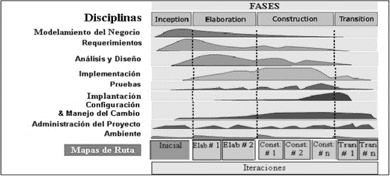

Figura 3. Énfasis por Disciplina.

Tabla 14 Generaciones Durante Fase de Inicio

|  |  |  |
| --- | --- | --- |
| **Disciplinas/Artefactos generados o modificados**  **durante la Fase de Inicio** | **Comienzo** | **Aprobación** |
| Modelado del Negocio |  |  |
| Modelo de Casos de Uso del Negocio y Modelo de Objetos del Negocio | Semana 1 | aprobado |
| Requisitos |  |  |
| Glosario | Semana 1 | aprobado |
| Visión | Semana 2 | aprobado |
| Modelo de Casos de Uso | Semana 3 | siguiente fase |
| Especificación de Casos de Uso | Semana 3 | siguiente fase |
| Especificaciones Adicionales | Semana 2 | siguiente fase |
| Análisis/Diseño |  |  |
| Modelo de Análisis/Diseño | Semana 2 | siguiente fase |
| Modelo de Datos | Semana 2 | siguiente fase |
| Implementación |  |  |
| Prototipos de Interfaces de Usuario | Semana 2 | siguiente fase |
| Modelo de Implementación | Semana 2 | siguiente fase |
| Pruebas |  |  |
| Casos de Pruebas Funcionales | Semana 2 | siguiente fase |
| Despliegue |  |  |
| Modelo de Despliegue | Semana 2 | siguiente fase |
| Gestión de Cambios y Configuración | Durante todo el proyecto | |
| Gestión del proyecto |  |  |
| Plan de Desarrollo del Software en su  versión 1.0 y planes de las Iteraciones | Semana 1 | aprobado |
| Ambiente | Durante todo el proyecto | |

Fuente: Elaboración Propia

Tabla 15 Generaciones en Fase de Elaboración Iteración 1

|  |  |  |  |  |
| --- | --- | --- | --- | --- |
| **Disciplinas/Artefactos**  **generados o modificados durante la**  **fase de Elaboración – Iteración 1**  **(4 semanas de duración)** | **Comienzo** | | **Aprobación** | |
| Modelado del Negocio | |  |  | |
| Modelo de Casos de Uso del Negocio y  Modelo de Objetos del Negocio | | Semana 1 | aprobado | |
| Requisitos | |  |  | |
| Glosario | | Semana 1 | aprobado | |
| Visión | | Semana 2 | aprobado | |
| Modelo de Casos de Uso | | Semana 3 | aprobado | |
| Especificación de Casos de Uso | | Semana 3 | aprobado | |
| Especificaciones Adicionales | | Semana 2 | aprobado | |
| Análisis/Diseño | |  |  | |
| Modelo de Análisis/Diseño | | Semana 2 | siguiente iteración | |
| Modelo de Datos | | Semana 2 | siguiente iteración | |
| Implementación | |  |  | |
| Prototipos de Interfaces de Usuario | | Semana 2 | siguiente iteración | |
| Modelo de Implementación | | Semana 2 | siguiente iteración | |
| Pruebas | |  |  | |
| Casos de Pruebas Funcionales | | Semana 2 | siguiente iteración | |
| Despliegue | |  |  | |
| Modelo de Despliegue | | Semana 2 | siguiente iteración | |
| Gestión de Cambios y Configuración | | Durante todo el proyecto | | |
| Gestión del proyecto | |  |  | |
| Plan de Desarrollo del Software en  su versión 2.0 y planes de las Iteraciones | | Semana 4 | aprobado | |
| Ambiente | | Durante todo el proyecto | | |

Fuente: Elaboración Propia

Tabla 16 Generaciones en Fase de Elaboración Iteración 2

|  |  |  |
| --- | --- | --- |
| **Disciplinas/Artefactos**  **generados o modificados durante la**  **Fase de Elaboración – Iteración 2**  **(4 semanas de duración)** | **Comienzo** | **Aprobación** |
| Modelado del Negocio |  |  |
| Modelo de Casos de Uso del Negocio y  Modelo de Objetos del Negocio | Semana 1 | aprobado |
| Requisitos |  |  |
| Glosario | Semana 1 | aprobado |
| Visión | Semana 2 | aprobado |
| Modelo de Casos de Uso | Semana 3 | aprobado |
| Especificación de Casos de Uso | Semana 3 | aprobado |
| Especificaciones Adicionales | Semana 2 | aprobado |
| Análisis/Diseño |  |  |
| Modelo de Análisis/Diseño | Semana 2 | aprobado |
| Modelo de Datos | Semana 2 | Aprobado |
| Implementación |  |  |
| Prototipos de Interfaces de Usuario | Semana 2 | aprobado |
| Modelo de Implementación | Semana 2 | aprobado |
| Pruebas |  |  |
| Casos de Pruebas Funcionales | Semana 2 | aprobado |
| Despliegue |  |  |
| Modelo de Despliegue | Semana 2 | aprobado |
| Gestión de Cambios y Configuración | Durante todo el proyecto | |
| Gestión del proyecto |  |  |
| Plan de Desarrollo del Software en su  versión 3.0 y planes de las Iteración 2 de Elaboración | Semana 7 | aprobado |
| Ambiente | Durante todo el proyecto | |

Fuente: Elaboración Propia

* + - * + Seguimiento y Control del Proyecto
* Gestión de Requisitos

Los requisitos del sistema son especificados en el artefacto Visión. Cada requisito tendrá una serie de atributos tales como importancia, estado, iteración donde se implementa, etc. Estos atributos permitirán realizar un efectivo seguimiento de cada requisito. Los cambios en los requisitos serán gestionados mediante una Solicitud de Cambio, las cuales serán evaluadas y distribuidas para asegurar la integridad del sistema y el correcto proceso de gestión de configuración y cambios.

* Control de Plazos

El calendario del proyecto tendrá un seguimiento y evaluación semanal por el jefe de proyecto y por el Comité de Seguimiento y Control.

* Control de Calidad

Los defectos detectados en las revisiones y formalizados también en una Solicitud de Cambio tendrán un seguimiento para asegurar la conformidad respecto de la solución de dichas deficiencias Para la revisión de cada artefacto y su correspondiente garantía de calidad se utilizarán las guías de revisión y checklist (listas de verificación) incluidas en RUP.

* Gestión de Riesgos

A partir de la fase de Inicio se mantendrá una lista de riesgos asociados al proyecto y de las acciones establecidas como estrategia para mitigarlos o acciones de contingencia. Esta lista será evaluada al menos una vez en cada iteración.

* Gestión de Configuración

Se realizará una gestión de configuración para llevar un registro de los artefactos generados y sus versiones. También se incluirá la gestión de las Solicitudes de Cambio y de las modificaciones que éstas produzcan, informando y publicando dichos cambios para que sean accesibles a todos los participantes en el proyecto. Al final de cada iteración se establecerá una baseline (un registro del estado de cada artefacto, estableciendo una versión), la cual podrá ser modificada sólo por una Solicitud de Cambio aprobada.

#### Lista de riesgos y plan de contingencia.

Durante el desarrollo del sistema, puede surgir imprevistos, que pueden retrasar el proyecto. Se explicarán cuáles son estos riesgos, las soluciones que se proponen en el caso de que ocurran, la probabilidad de que estos se produzcan y el momento previsto para su detección.

* + - * + Lista de Riesgos

**Posibles problemas en el entorno de desarrollo:** En esta parte se engloban todos los posibles problemas derivados de fallos técnicos, tanto en el entorno de desarrollo, como en el sistema a implementar.

* Probabilidad: Baja
* Posible momento: A lo largo de todo el proyecto.

**Errores en el diseño del proyecto:** Se tratará de realizar un diseño lo más correcto posible, pero podría ser que dicho diseño sea incompleto y haya que realizarlo nuevamente.

* Probabilidad: Media
* Posible momento: A lo largo de todo el proyecto.

**Errores en la estimación de fechas:** A pesar de haber adquirido los conocimientos teóricos durante el proceso y haber estado en el tiempo de aproximadamente 5 meses trabajando en el desarrollo del proyecto, la experiencia al momento de afrontar un proyecto de tal magnitud es bastante limitada, por lo que un error de ese tipo es más que probable.

* Probabilidad: Alta
* Posible momento: Al principio de este.

**Insuficiente conocimiento en algunas áreas:** El desarrollo para plataformas móviles es un tema cambiante a cada instante, por lo que es muy probable que tenga que dedicarse tiempo especial al aprendizaje y estudio de dicha plataforma.

* Probabilidad: Media
* Posible momento: A lo largo de todo el proyecto.

**Caída del servidor:** Pese a que se contratará un servicio en la nube de Microsoft, y ellos aseguran tener redundancia en sus servidores, no se puede aludir colocar que nuestro servicio web pueda estar inactivo por problemas con el servidor.

* Probabilidad: Baja
* Posible momento: A lo largo de todo el proyecto.
  + - * + Plan de Contingencia

**Errores en la estimación de fechas:** Siempre existen contratiempos en los desarrollos, y esto es un riesgo que se debe tomar muy en cuenta, por lo tanto, la solución sería, volver a planificar las fechas con más detalle para que no vuelva a suceder.

**Insuficiente conocimiento en algunas áreas:** El problema se tendrá en cuenta desde antes del comiendo del proyecto, por tanto, se dedicará parte del tiempo planificado para obtener el mayor conocimiento posible de la plataforma, en caso de que el tiempo dedicado no sea suficiente, el equipo dedicará tiempo adicional para evitar que la fecha final del proyecto sea perjudicada.

**Posibles problemas en el entorno de desarrollo:** Es uno de los riesgos menos probables, pero por si llegara a suceder, se tendrá respaldo del código y datos en la plataforma GITHUB para que se pueda continuar con el desarrollo si el entorno de desarrollo llegase a fallar.

**Errores en el diseño del proyecto:** En el caso de que el diseño sea incompleto o incorrecto, se procederá a realizar las modificaciones pertinentes, intentando que el impacto de estas no afecte a lo realizado con anterioridad, y tampoco afectando a la fecha de entrega del proyecto.

**Caída del servidor:** Se tendrá un respaldo de los datos locales, y se almacenarán las notificaciones enviadas en los teléfonos móviles, para que cuando el servicio este arriba nuevamente, puedan ser atendidas estas notificaciones.

#### Referencias.

* Documento de Requerimientos
* Documento Visión

### Documento visión.

#### Introducción

* + - * + Propósito

El propósito de este documento es recoger, analizar y definir las necesidades de las personas en el uso del transporte colectivo. La documentación se basa en el uso de una aplicación que permita la notificación de abusos dentro del transporte.

Una de las principales funciones es brindar ayuda directa al usuario, y reducir la mayor parte del riesgo en el transporte colectivo y así mantener la seguridad de ellos mismos en todo su trayecto.

Para profundizar en el tema, el sistema que se desarrollará (aplicación móvil y aplicación web) cumple con los requerimientos de los usuarios, y se podrá apreciar las especificaciones, diagramas y casos de uso.

* + - * + Alcance

El siguiente proyecto está diseñado para proporcionar a los usuarios el manejo de las siguientes funcionalidades:

* Registro en el Sistema
* Registro de Buses
* Envío de Notificaciones
* Historial de Notificaciones

Así mismo el sistema permitirá a los administradores tener el control y manejo de las siguientes opciones:

* Gestión de usuarios.
* Recepción y gestión de notificaciones entrantes
* Notificación a las entidades de seguridad competentes.

El sistema permitirá reducir los riesgos en las rutas que realizan los usuarios en el transporte colectivo.

* + - * + Definiciones, Acrónimos, y Abreviaciones

**RUP:** (Rational Unified Process, por sus siglas en inglés). Se trata de una metodología para describir el proceso de desarrollo de software, que proporciona técnicas que debe seguir el equipo de desarrollo con el fin de aumentar su productividad.

**Ionic:** Es un poderoso framework que ofrece un set de herramientas que permiten desarrollar aplicaciones móviles híbridas, junto con AngularJS haciendo de esta manera más fácil el desarrollo.

**Framework:** Es un entorno de trabajo que tiene una estructura conceptual y tecnológica de asistencia definida, normalmente, con artefactos o módulos concretos de software, que puede servir de base para la organización y desarrollo de software.

**AngularJS:** Es Javascript. Es un proyecto de código abierto, realizado en Javascript que contiene un conjunto de librerías útiles para el desarrollo de aplicaciones web y propone una serie de patrones de diseño para llevarlas a cabo. En pocas palabras, es lo que se conoce como un framework para el desarrollo, en este caso sobre el lenguaje Javascript con programación del lado del cliente.

**Javascript:** (abreviado comúnmente JS) es un lenguaje de programación interpretado. Se define como orientado a objetos, basado en prototipos, imperativo, débilmente tipado y dinámico. Se utiliza principalmente en su forma del lado del cliente, implementado como parte de un navegador web permitiendo mejoras en la interfaz de usuario y páginas web dinámicas.

**Smartphone:** El teléfono inteligente (smartphone en inglés) es un tipo de ordenador de bolsillo que combina los elementos de una Tablet con los de un Teléfono móvil. Sobre una plataforma informática móvil, con mayor capacidad de almacenar datos y realizar actividades, semejante a la de una computadora, y con una mayor conectividad que un teléfono convencional. El término inteligente, que se utiliza con fines comerciales, hace referencia a la capacidad de usarse como un computador de bolsillo, y llega incluso a reemplazar a una computadora personal en algunos casos.

* + - * + Referencias
* Glosario.
* Plan de desarrollo de software.
* RUP (Rational Unified Process).
* Diagrama de casos de uso.
* Especificación de Requisitos

#### Posicionamiento

* + - * + Oportunidad de Negocio

Este sistema permitirá la disminución de riesgos que se encuentran en el sistema de transporte colectivo, mediante notificaciones vía aplicación móvil. Esta aplicación permitirá colocar banners de anuncios no molestos de las empresas que se quieran dar a conocer, permitiendo así tener una amplía oportunidad de negocio para las empresas.

* + - * + Sentencia que define el problema

Tabla 17 Sentencia que Define el Problema

|  |  |
| --- | --- |
| El problema de | Peligros en el uso del transporte colectivo. |
| Afecta a | Usuarios, pilotos y empresas prestadoras de servicio de transporte colectivo. |
| El impacto asociado es | Disminuir el riesgo en el uso del transporte colectivo. |
| Una solución adecuada sería | Desarrollar una aplicación que permita la notificación de cada uno de los peligros que posea el transporte colectivo. |

Fuente: Elaboración Propia

* + - * + Sentencia que define la posición del Producto

Tabla 18 Sentencia que Define la Posición del Producto

|  |  |
| --- | --- |
| Para | Usuarios del transporte colectivo  Empresas prestadoras de servicio de seguridad  Empresas reguladoras del transporte colectivo |
| Quienes | Harán uso del sistema para notificar peligros. |
| El nombre del  producto | Es una herramienta software multiplataforma. |
| Que | Controla las notificaciones de los peligros en el transporte colectivo. |
| No como | El sistema de seguridad actual. |
| Nuestro producto | Permite gestionar los distintos peligros que se adquieren al utilizar el sistema de transporte colectivo, mediante una aplicación multiplataforma que contiene una interfaz gráfica sencilla y amigable para el usuario. Además, proporciona un acceso rápido a las funciones del software. |

Fuente: Elaboración Propia

#### Descripción de Stakeholders y Usuarios

Para proveer de una forma efectiva productos y servicios que se ajusten a las necesidades de los usuarios, es necesario identificar e involucrar a todos los participantes en el proyecto como parte del proceso de modelado de requerimientos. También es necesario identificar a los usuarios del sistema y asegurarse de que el conjunto de participantes en el proyecto los representa adecuadamente. Esta sección muestra un perfil de los participantes y de los usuarios involucrados en el proyecto, así como los problemas más importantes que éstos perciben para enfocar la solución propuesta hacia ellos. No describe sus requisitos específicos ya que éstos se capturan mediante otro artefacto. En lugar de esto proporciona la justificación de por qué estos requisitos son necesarios.

* + - * + Resumen de Stakeholders

Tabla 19 Stakeholders

|  |  |  |
| --- | --- | --- |
| **Nombre** | **Descripción** | **Responsabilidades** |
| Víctor Manuel Morales | Representante  del proyecto. | El stakeholders realiza:  Representa a todos los usuarios posibles del sistema.  Seguimiento del desarrollo del proyecto.  Aprueba requisitos y funcionalidades |

Fuente: Elaboración Propia

* + - * + Resumen de Usuarios

Tabla 20 Resumen de Usuarios

|  |  |  |  |
| --- | --- | --- | --- |
| **Nombre** | | **Descripción** | **Stakeholders** |
| Jefe de Logística | Responsable del Departamento de Logística, encargado de la gestión de rutas y horarios del transporte, y contacto con las empresas prestadoras de servicio del transporte colectivo. | | STK1 Logística |
| ACT3 Administrador del Sistema | Encargado directo del sistema, podrá gestionar y controlar todas las opciones del sistema, así como gestionar a todos los usuarios y las notificaciones que se reciban. | | STK9 Informática |
| ACT4 Representante de Ventas | Responsable de ventas del producto a los clientes, mediante visitas al domicilio del cliente. Informa de las ofertas y brinda información del tipo de producto que se ofrece (publicidad). | | STK3 Ventas |
| ACT5 Jefe de Ventas | Supervisor del Departamento de Ventas, encargado de otorgar incentivos y del control de estadísticas. | | STK10 Ventas |
| ACT6 Contador | Encargado de la facturación y cobranzas. Llevar el control de los pagos y gastos. | | STK4 Contabilidad / Facturación |
| ACT7 Empleado de Marketing | Responsable de ofertas de lanzamiento, publicidad, política de ventas y otros aspectos relacionados con el marketing. | | STK5 Marketing |
| ACT8 Cliente Online | Realiza acciones en la aplicación la cual se encuentra en línea todo el tiempo. | | Ventas |
| Programador | Responsable del desarrollo de la aplicación móvil y de la página web. | | Informática |
| Analista | Responsable del análisis y desarrollo de la documentación para tener una guía de la programación a seguir | | Informática |
| QA | Encargado de testear la aplicación para encontrar inconsistencias o errores en el desarrollo realizado | | Informática |

Fuente: Elaboración Propia.

* + - * + Entorno de usuario

Los usuarios entrarán al sistema identificándose sobre un navegador web en un smartphone o un computador sin importar el sistema operativo que utilicen, tras este paso entrarán a la parte de aplicación diseñada para cada uno según su rol. Este sistema es similar a cualquier aplicación móvil y por tanto los usuarios estarán familiarizados con su entorno.

Los informes serán generados con Microsoft Word y Microsoft Excel, lo cual también resultará familiar para los usuarios

* + - * + Perfil de los Stakeholders
* Representante del área técnica y sistemas de información

Tabla 21 Perfil Stakeholder

|  |  |
| --- | --- |
| Representante | Víctor Manuel Morales Cedillos |
| Descripción | Representante Global de la Empresa GregSoft. |
| Tipo | Experto de Sistemas. |
| Responsabilidades | Encargado de mostrar las necesidades de cada usuario del sistema. Además, lleva a cabo un seguimiento del desarrollo del proyecto y aprobación de los requisitos y funcionalidades del sistema |
| Criterio de Éxito | Realizar las tareas asignadas |
| Grado de participación | Revisión de requerimientos, estructura y desarrollo del sistema. |

Fuente: Elaboración Propia.

* + - * + Perfiles de Usuario
* Ingeniero de Logística

Tabla 22 Perfil de Ingeniero en Logística

|  |  |
| --- | --- |
| Representante | STK1 Logística |
| Descripción | Jefe del Departamento de Logística de la Empresa. |
| Tipo | Usuario casual del sistema. |
| Responsabilidades | Responsable del Departamento de Logística, encargado de la gestión de rutas y horarios del transporte, y contacto con las empresas prestadoras de servicio del transporte colectivo. |
| Criterio de Éxito | Realizar las tareas asignadas |
| Grado de participación | Velar por las rutas de los vehículos |
| Comentarios | Ninguno |

Fuente: Elaboración Propia.

* Administrador del Sistema

Tabla 23 Perfil Administrador del Sistema

|  |  |
| --- | --- |
| Representante | Informática |
| Descripción | Administrador del Sistema |
| Tipo | Usuario casual del sistema. |
| Responsabilidades | Encargado directo del sistema, podrá gestionar y controlar todas las opciones del sistema, así como gestionar a todos los usuarios y las notificaciones que se reciban. |
| Criterio de Éxito | Realizar las tareas asignadas |
| Grado de participación | Velar por el buen funcionamiento del sistema |
| Comentarios | Ninguno. |

Fuente: Elaboración Propia.

* Representante de Ventas

Tabla 24 Perfil del Representante de Ventas

|  |  |
| --- | --- |
| Representante | STK3 Ventas |
| Descripción | Representante de ventas de los productos |
| Tipo | Usuario experto. |
| Responsabilidades | Responsable de ventas del producto a los clientes, mediante visitas al domicilio del cliente. Informa de las ofertas y confecciona las órdenes de pedido. También participa en las incidencias de pedidos poniéndose en contacto con el cliente para la resolución de estos. Puede cancelar pedidos en estado de elaboración. |
| Criterio de Éxito | Realizar las tareas asignadas |
| Grado de participación | Velar por las ventas del sistema |
| Comentarios | Ninguno. |

Fuente: Elaboración Propia.

* Jefe de Ventas

Tabla 25 Perfil del Jefe de Ventas

|  |  |
| --- | --- |
| Representante | STK3 Ventas |
| Descripción | Jefe del Departamento de Ventas de una región determinada. |
| Tipo | Usuario experto. |
| Responsabilidades | Supervisor del Departamento de Ventas, encargado de otorgar incentivos y del control de estadísticas. |
| Criterio de Éxito | Realizar las tareas asignadas |
| Grado de participación | Velar por los vendedores y sus ventas |
| Comentarios | Ninguno. |

Fuente: Elaboración Propia.

* Contador

Tabla 26 Perfil del Contador

|  |  |
| --- | --- |
| Representante | STK4 Contabilidad / Facturación |
| Descripción | Empleado del Departamento de Contabilidad y Facturación. |
| Tipo | Usuario experto. |
| Responsabilidades | Encargado de la facturación y cobranzas. Llevar el control de los pagos y gastos. |
| Criterio de Éxito | Realizar las tareas asignadas |
| Grado de participación | Llevar el control de los ingresos y egresos de la empresa. |
| Comentarios | Ninguno. |

Fuente: Elaboración Propia.

* Encargado de Marketing

Tabla 27 Perfil del Encargado de Marketing

|  |  |
| --- | --- |
| Representante | STK5 Marketing |
| Descripción | Empleado del Departamento de Marketing. |
| Tipo | Usuario eventual. |
| Responsabilidades | Responsable de ofertas de lanzamiento, publicidad, política de ventas y otros aspectos relacionados con el marketing. |
| Criterio de Éxito | Realizar las tareas asignadas |
| Grado de participación | Velar por la publicidad del producto. |
| Comentarios | Ninguno. |

Fuente: Elaboración Propia.

* Cliente Online

Tabla 28 Perfil del Cliente

|  |  |
| --- | --- |
| Representante | STK3 Ventas |
| Descripción | Hace uso del sistema. |
| Tipo | Usuario casual. |
| Responsabilidades | Realiza acciones en la aplicación la cual se encuentra en línea todo el tiempo. |
| Criterio de Éxito | Realizar las tareas asignadas |
| Grado de participación | Uso con el sistema. |
| Comentarios | Ninguno. |

Fuente: Elaboración Propia.

* Programador

Tabla 29 Perfil del Programador

|  |  |
| --- | --- |
| Representante | Informática |
| Descripción | Desarrollo de software |
| Tipo | Desarrollador |
| Responsabilidades | Realizar el software solicitado en el tiempo especificado. |
| Criterio de Éxito | Realizar las tareas asignadas |
| Grado de participación | Desarrollo del Sistema. |
| Comentarios | Ninguno. |

Fuente: Elaboración Propia.

* Analista

Tabla 30 Perfil del Analista

|  |  |
| --- | --- |
| Representante | Informática |
| Descripción | Análisis de desarrollos |
| Tipo | Analista de Proyecto |
| Responsabilidades | Realizar el análisis del proyecto, con toda su documentación. |
| Criterio de Éxito | Realizar las tareas asignadas |
| Grado de participación | Análisis del Sistema. |
| Comentarios | Ninguno. |

Fuente: Elaboración Propia.

* QA (Quality Assurance)

Tabla 31 Perfil del QA

|  |  |
| --- | --- |
| Representante | Informática |
| Descripción | Testeo de software |
| Tipo | QA |
| Responsabilidades | Realizar las pruebas necesarias del software solicitado en el tiempo especificado, para certificar el uso de este. |
| Criterio de Éxito | Realizar las tareas asignadas |
| Grado de participación | Usuario del Sistema. |
| Comentarios | Ninguno. |

Fuente: Elaboración Propia.

#### Descripción Global del Producto

* + - * + Perspectiva del producto

El producto por desarrollar es un sistema que integra las últimas tecnologías para su uso en smartphones, por su concepto híbrido, con la intención de que pueda ser utilizado por cualquier persona que tenga acceso a internet.

* + - * + Resumen de características

A continuación, se mostrará un listado con los beneficios que obtendrá el cliente a partir del producto:

Tabla 32 Resumen de Beneficios

|  |  |
| --- | --- |
| **Beneficio del cliente** | **Características que lo apoyan** |
| Control de peligros en el transporte colectivo. | Aplicación móvil híbrida. |
| Control del estado de los vehículos que prestan el servicio de transporte colectivo. | Aplicación móvil híbrida (por medio de notificaciones). |
| Seguridad a los usuarios del transporte | Mediante notificaciones, posterior a la notificación debe haber sido notificada la emergencia a las unidades de seguridad competentes). |
| Notificación de abusos por parte de las personas prestadoras del servicio. | Aplicación móvil híbrida (por medio de notificaciones). |
| Disminuir el uso de automóviles privados en las rutas y hacer mayor uso del transporte colectivo. | Aplicación móvil híbrida. |

Fuente: Elaboración Propia.

#### Descripción operativa del Producto

* + - * + Departamento de Marketing

Departamento responsable de la confección de políticas de ventas y realizar las distintas ofertas sobre el producto. Los trabajadores con este rol tendrán acceso a una parte del sistema conectado con la base de datos de producto de forma que puedan controlar y aplicar las ofertas correspondientes sobre estos.

* + - * + Departamento de Logística

Departamento que dirige y gestiona la información del transporte colectivo. Este departamento dispondrá de una parte del sistema que podrá utilizar para darle mantenimiento a los vehículos (buses) que forman parte de las flotillas.

* Control de estadísticas de distintos datos

Para llevar un buen control de los requerimientos y necesidades de la empresa, es necesario que el sistema genere una serie de datos estadísticos históricos que clarifiquen y clasifiquen el volumen de datos numéricos que se generan en el uso de la aplicación.

* + - * + Departamento de Ventas

El departamento de ventas dispone de dos servicios distintos de ventas: las ventas a domicilio del cliente mediante un representante de ventas. Las ventas a través de una de las operadoras de la empresa, con la que el cliente solicita sus pedidos a través del medio telefónico.

* Información de ofertas y contratación de servicios

Un representante de ventas o una operadora pueden elaborar pedidos, para sus propios clientes (caso del representante) o bien para cualquier cliente (caso de la operadora). Los pedidos figurarán como publicidad contenida en la aplicación, como banner, los clientes pueden contratar el servicio por semana, quincena, mes o trimestre.

* Gestión de los datos de los clientes

Un representante de ventas o una operadora pueden modificar los datos de los clientes. En el caso de la operadora podrá modificar cualquier cliente, y en el caso del representante de ventas podrá modificar cualquiera de los clientes a los que representa. También podrán darse de baja clientes, o darse de alta unos nuevos.

* + - * + Departamento de Contabilidad y Facturación

El departamento de contabilidad y facturación tendrá acceso a todo el subsistema de contabilidad y facturación, es decir, todo aquello que englobe cobro de pedidos pendientes, facturación a clientes según modalidad de pago, etc.

* + - * + Departamento de Informática

El departamento de informática será el encargado de llevar todo el control tecnológico del sistema, desde el análisis, desarrollo y pruebas de este, hasta velar por servicio ya puesto en producción para manejar las notificaciones que se reciban del lado del servidor.

### Especificaciones de requerimientos.

#### Introducción

* + - * + Propósito

Definir claramente la necesidad expresada por la población para la notificación y control de abusos en el transporte colectivo del área de Amatitlán.

* + - * + Ámbito del Sistema

Que el sistema se acomode a las necesidades de todos los usuarios del transporte colectivo, sin importar el sistema operativo que tengan en su teléfono.

* + - * + Definiciones, Acrónimos y Abreviaturas

**CUI**: Código Único de Identificación

**BDD**: Base De Datos

**24/7**: Modalidad de un servicio cuando este se encuentra activo 24 horas al día y 7 días de la semana.

**CENTRA:** Central de Buses, el cual se encuentra situado en jurisdicción de Villa Nueva

**Código QR:** Código de Respuesta Rápida por su significado en inglés “Quick Response code”

**XLS**: Archivo de Microsoft Excel

#### Requerimientos operacionales.

* + - * + Generales

Se necesita contar con una plataforma móvil que apoye a las personas que hacen uso del transporte colectivo extraurbano en el área de Amatitlán y sus alrededores.

En esta plataforma se debe poder enviar alertas y notificaciones por acciones de peligro que pueda estar pasando el usuario, esta alerta será enviada mediante el dispositivo móvil a un servicio web el cual pueda ser visualizado en otra plataforma por un administrador y seguir las acciones correspondientes.

Esta otra plataforma debe ser completamente administrable para que puedan ser agregadas agencias que prestan servicios de transporte colectivo, así como el control y manejo de usuarios.

* + - * + Específicos.
* Requerimiento #1 – Módulo Administrativo

Se requiere la creación de un módulo administrativo el cual regirá el comportamiento del producto final. Esta herramienta debe ser flexible y permitir la configuración por parte del usuario en todo momento, se requiere que el módulo administrativo cuente con las siguientes características:

* + 1. Debe contemplar la autenticación del usuario para hacer uso del módulo administrativo, por su correo y contraseña.
    2. Que permita configurar las notificaciones que se mostraran en la aplicación de los usuarios.
    3. Que permita dar mantenimiento a los vehículos afiliados a la aplicación, para que posterior a esto los usuarios puedan dar de alta en sus aplicaciones móviles.
       - Se debe solicitar la siguiente información:
         * Tipo de Vehículo \*
         * Placa
         * Número asignado en CENTRA
         * Empresa (prestadora del servicio) \*
         * Ruta \*

(\*) Debe crearse un mantenimiento específico.

* + 1. Que permita dar mantenimiento a los usuarios del módulo administrativo, con autorización por roles, donde se pida el correo (que funcionará como usuario) y la contraseña.
       - Se solicita que, se solicite la siguiente información:
         * Nombre
         * Rol
         * Correo electrónico \*
         * Contraseña \*\*
       - En el caso de que el cliente ya tenga una cuenta, pero haya olvidado sus credenciales, se le debe presentar un formulario, donde debe ingresar su correo, después de este paso, se le enviará una contraseña temporal para que pueda hacer uso de su cuenta. (La contraseña temporal tendrá vencimiento de 72 horas, esto tiene que ser parametrizable).

(\*) Debe ser un correo electrónico válido. (\*\*) Debe solicitarse que el usuario repita la contraseña para evitar errores.

* + 1. Que permita dar mantenimiento a los usuarios que hacen uso de la aplicación móvil.
* Requerimiento #2 – Creación de APP

Se requiere la creación de una aplicación móvil en la cual el usuario pueda crear una cuenta y se pueda enviar por medio de un botón de pánico las alertas correspondientes, estas tienen que ser recibidas y monitoreadas por un ente que pueda llevar el control de estas. La aplicación debe poseer las siguientes características:

1. Que pueda ser ejecutada en cualquier smartphone, sin importar el sistema operativo que este maneje, y que pueda estar disponible 24/7.
2. Debe contemplar la autenticación del usuario para hacer uso de la aplicación, donde se pida el correo (que funcionará como usuario) y la contraseña. Se solicita que, para esta parte de la aplicación, se cuente con lo siguiente:
   * + - En el caso que el cliente no tenga una cuenta, solicitarle los siguientes datos por medio de un formulario:
         * Nombre
         * Correo electrónico \*
         * CUI
         * Contraseña \*\*

Así mismo si el usuario lo desea debe poder crear una cuenta ingresando con alguna red social de su preferencia, solo deberá ingresar su número de CUI para terminar con la creación de esta.

* + - * En el caso de que el cliente ya tenga una cuenta, pero haya olvidado sus credenciales, se le debe presentar un formulario, donde debe ingresar su correo, después de este paso, se le enviará una contraseña temporal para que pueda hacer uso de su cuenta. (La contraseña temporal tendrá vencimiento de 72 horas, esto tiene que ser parametrizable).

(\*) Debe ser un correo electrónico válido. (\*\*) Debe solicitarse que el usuario repita la contraseña para evitar errores.

1. Que, al enviar una notificación, esta lleve como datos lo siguiente:
   * + - Coordenadas Geográficas (latitud y longitud),
       - Tipo de notificación (según tabla en el requerimiento #1),
       - Vehículo en el que sucede el hecho,
       - Fecha y hora,
       - Usuario que envía la notificación.

Esto se utilizará para una mejor referencia a la hora de recibir la notificación por parte del sistema para presentársela al administrador.

1. El usuario que haga uso de la aplicación pueda agregar nuevos vehículos de transporte colectivo, así como la eliminación de estos.
   * + - Para el caso de eliminación de vehículos, se debe preguntar, si realmente desea eliminarlo, esto para evitar que se haga involuntariamente la eliminación de registros.
       - Para el caso de añadir vehículos, puede hacerse de dos formas:
         * Mediante un formulario que solicite los siguientes datos:

Placa \* \*\*

Descripción del Vehículo \*

Empresa (prestadora del servicio)

Nombre

* + - * + Por código QR, para facilitar al usuario el ingreso de datos y que esta sea una forma más rápida y eficaz. Se requiere que se coloque un lector de código QR en la aplicación, el cuál poseerá la información del vehículo y se debe captar los datos y colocarlos en los campos anteriormente dichos.

El código QR que será leído estará encriptado en el algoritmo de base 64, por lo cual la aplicación debe tener la función para desencriptar dicho código.

(\*) Campos ingresados por el usuario. (\*\*) Campo contenido en el código QR y debe ser validado con la BD.

1. La aplicación debe permitir consultar el historial de notificaciones que se han enviado, mostrando un listado de estas, al seleccionar un registro este debe mostrar lo siguiente:
   * + - Fecha y Hora de envío
       - Coordenadas: Se debe permitir que el usuario por medio de un botón o ícono pueda visualizar la ubicación exacta donde se envió la notificación.
       - Tipo de Transporte: Se debe permitir que el usuario por medio de un botón o ícono pueda visualizar el detalle del transporte.
       - Estado de la notificación: Los estados que se presentan en este apartado se deberán definir de la siguiente manera:
         * **Enviada:** Cuando la notificación se enviada desde el smartphone del usuario hacia el servidor.
         * **Recibida**: Cuando la notificación sea recibida en el servidor de aplicaciones.
         * **En Proceso:** Cuando la notificación haya sido leída por el administrador, este manualmente tendrá que colocar ese estado, para indicar que la notificación está siendo atendida.
         * **Finalizada**: Cuando ya se la haya dado la atención debida a la notificación y esta se haya atendido.
         * **Rechazada**: Estado especial cuando se haya recibido la notificación, pero ha sido denegada por ser falsa o incorrecta.
         * Delimitaciones.

* La aplicación móvil estará en la capacidad de ser usada por varios usuarios al mismo tiempo, toda vez el servidor este corriendo.
* Aunque para el registro de usuario se piden pocos datos es indispensable ingresar un código de DPI válido, de lo contrario no dejará crear la cuenta.
* La persona que administrará la plataforma podrá hacer uso de todas las herramientas que se dispongan en el módulo, toda vez los servidores estén corriendo.
* Si el servidor no se mantiene activo, todo el aplicativo no podrá ser ejecutado.

#### Requerimientos Hardware.

* + - * + Administrativo:

Para el área administrativa se solicita lo siguiente:

* Una computadora: Para que todas las alertas y notificaciones que lleguen al sistema se puedan visualizar de una forma gráfica y sencilla de entender para el usuario administrativo. Con un procesador Inter Core i5 (7ma. Generación a 3.4 Ghz.), memoría RAM de 4GB DDR4, un disco duro de 1TB SATA III, Monitor LED, y un UPS 1000VA.
* Un servidor: Que procesará todas las transacciones de los usuarios que utilicen el aplicativo. Como mínimo con un procesador Intel Pentium Core I3, con 0.75 GB de RAM, 20GB de almacenamiento temporal.
  + - * + General.

Para los usuarios en ámbito general, como mínimo únicamente necesitan un dispositivo móvil que tenga acceso a internet y que pueda ejecutar aplicaciones en un navegador web.

#### Requerimientos de Sistemas.

* + - * + Administrativo

Para el área administrativa se necesita contar con las siguientes características en cada uno de los puntos:

* Una computadora: Que corra en un sistema operativo Windows 10.
* Un servidor: Que corra en un sistema operativo Linux.
  + - * + General

Para los usuarios es necesario que tengan un teléfono con alguno de los sistemas operativos siguientes:

* Android
* iOS
* Windows Phone

En el caso de que los usuarios no tengan un dispositivo móvil con alguno de los sistemas operativos anteriormente listados, pueden ejecutar la aplicación en un navegador web sin ningún problema.

#### Estudio de factibilidades.

* + - * + Económicas.

Se realizó una investigación sobre los costos y precios de este proyecto, con lo cual se obtuvieron los resultados que se pueden visualizar en el la tabla de costos. (Ver apéndice L).

Recuperación de Gastos: Se analizaron los datos y se realizó un cálculo de la inversión y recuperación, con lo cual se obtuvieron resultados positivos, ya que la recuperación completa se puede dar en cinco años, los datos anteriormente descritos se pueden visualizar en el la tabla de inversión y recuperación. (Ver apéndice H e I).

* + - * + Técnicas.

Para el buen funcionamiento del sistema en el área administrativa se necesita una computadora la cual se mantenga activa, sin interrupciones ni procesos lentos, por lo cual se hicieron varias cotizaciones y se escogió la mejor opción para que el sistema administrativo se ejecute sin ningún problema.

Se seleccionó la computadora que se consideró adecuada para ejecutar el sistema administrativo sin ningún problema, la computadora seleccionada cuenta con las siguientes características (véase apéndice J).

* + - * + Operativas.

En este caso, la aplicación que se desarrollará será muy sencilla de usar, donde los usuarios solamente tienen que crear una cuenta y con esto ya pueden hacer uso de esta, y para enviar las notificaciones solamente tienen que presionar un botón, de la misma manera, dentro de la aplicación se contará con un pequeño manual para quién tenga dudas de cómo usar la misma pueda salir de dudas.

Del lado administrativo, será parecido, no se necesitará de mucho conocimiento para hacer uso del sistema, en este caso se crearán manuales de usuario para que puedan aprovechar por completo la herramienta.

#### Metodología de desarrollo.

La metodología de desarrollo de software en ingeniería de software es un marco de trabajo usado para estructurar, planificar y controlar el proceso de desarrollo en sistemas de información. Se refiere a un framework (entorno o marco de trabajo) que es usado para estructurar, planear y controlar el proceso de desarrollo en sistemas de información. (Wikipedia, Metodología de Desarrollo de Software, 2016)

La metodología utilizada en este proyecto está basada en

* + - * + RUP.

El ciclo de vida RUP es una implementación del desarrollo en espiral. Fue creado ensamblando los elementos en secuencias semi-ordenadas. El ciclo de vida organiza las tareas en fases e iteraciones.

RUP divide el proceso en cuatro fases, dentro de las cuales se realizan pocas pero grandes y formales iteraciones en número variable según el proyecto. En la Figura muestra cómo varía el esfuerzo asociado a las disciplinas según la fase en la que se encuentre el proyecto RUP.

Las primeras iteraciones (en las fases de Inicio y Elaboración) se enfocan hacia la comprensión del problema y la tecnología, la delimitación del ámbito del proyecto, la eliminación de los riesgos críticos, y al establecimiento de una baseline de la arquitectura. Durante la fase de inicio las iteraciones hacen mayor énfasis en actividades de modelado del negocio y de requisitos.

En la fase de elaboración, las iteraciones se orientan al desarrollo de la baseline de la arquitectura, abarcan más los flujos de trabajo de requisitos, modelo de negocios (refinamiento), análisis, diseño y una parte de implementación orientado a la baseline de la arquitectura.

En la fase de construcción, se lleva a cabo la construcción del producto por medio de una serie de iteraciones.

Para cada iteración se seleccionan algunos Casos de Uso, se refinan su análisis y diseño y se procede a su implementación y pruebas. Se realiza una pequeña cascada para cada ciclo. Se realizan iteraciones hasta que se termine la implementación de la nueva versión del producto.

En la fase de transición se pretende garantizar que se tiene un producto preparado para su entrega a la comunidad de usuarios. Como se puede observar en cada fase participan todas las disciplinas, pero dependiendo de la fase el esfuerzo dedicado a una disciplina varía. (Wikipedia, Proceso Unificado de Rational, 2015)

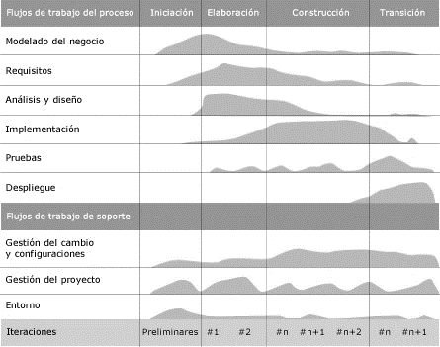Figura 4 Esfuerzo en Actividades según fase del Proyecto RUP

#### Plataforma de desarrollo.

Para el desarrollo de la aplicación se implementó una de las nuevas tecnologías que están tomando un gran auge en actualidad, Ionic, un mega Framework para construir Apps basado en otros Framework los cuales son: Javascript y AngularJS.

* + - * + ¿Qué es Ionic?

Se trata de un Framework para desarrollar aplicaciones móviles hibridas. Lo que significa, que un desarrollo único nos vale para todas las plataformas. TypeScript se puede considerar un Javascript con proteínas, tipado estático, fuertemente tipado y con clases. ¿Qué más podemos pedir? Es algo maravilloso para programadores como yo, muy acostumbrados al POO. (véase apéndice F) (Aitor, 2017)

Para el diseño general de la aplicación se utiliza HTML y CSS, es lo más lógico y algo que no es necesario comentar. Si has buscado esto, es porque ya sabes programación web. El código del FW es mantenido, en gran parte, por ingenieros de Google. Esto nos asegura un desarrollo óptimo y actualizado en todo momento.

* + - * + Rendimiento

La principal, sin lugar a duda, es el rendimiento en comparación con otro Frameworks de este estilo. está construido para ser muy rápido gracias a la mínima manipulación del documento (DOM), la exclusión de jQuery (se puede agregar si queremos, pero no es recomendable) y el acelerador de transiciones por hardware que han implementado para aumentar la fluidez.

* + - * + AngularJS y TypeScript

Desde hace años se lleva hablando de Angular para el desarrollo de aplicaciones Web. Es un sistema open source con la colaboración de las empresas más grandes, como lo es Google, y miles de desarrolladores Wordwide. Ionic, debido a su estructura, tiene la capacidad de realizar aplicaciones de gran tamaño. La configuración de directorios lo hace más sencillo.

Utiliza TypeScript como lenguaje de programación. Permite llevar un mejor control de código y su paradigma orientado a objetos hace que el código sea mucho más legible, sostenible en proyectos grandes.

* + - * + Centro de recursos nativa

Este framework está inspirado en los SDK oficiales de cada plataforma. Por este motivo, para una persona que ya ha realizado desarrollo en nativo (Android/Java, iOS/Swift o Windows) será muy fácil de entender. Pero lo más interesante es que puedes realizar aplicaciones “casi nativas” y compilar, con un solo desarrollo, a todas las plataformas. Esta cualidad nos permite ahorro de costes en tiempo y recursos en nuestras aplicaciones. (Aitor, 2017)

* + - * + El diseño (parte fundamental)

Limpio, sencillo y funcional, asemejándose lo máximo posible a cada una de las plataformas donde queremos que esté nuestra aplicación y a su respectiva pantalla. Independientemente de que podemos asignar hojas de estilos a nuestros componentes, la librería viene con diseños predefinidos que se asemejan, en gran medida, a los componentes visuales nativos. Y no solo esto, con pocas líneas de código CSS podemos hacer que nuestros componentes tengan el diseño que nosotros queramos. No como en nativo, que tenemos que tocar en muchos sitios, o extender los componentes con clases propias, para llegar a los mismos objetivos. (Aitor, 2017)

Así mismo en el desarrollo de la aplicación se utilizaron varias herramientas de desarrollo, que sirvieron de gran manera en conjunto con Ionic, las cuales podemos mencionar a continuación:

* + - * + Sublime Text

Sublime Text es un editor de texto y editor de código fuente está escrito en C++ y Python para los plugins.​ Desarrollado originalmente como una extensión de Vim, con el tiempo fue creando una identidad propia, por esto aún conserva un modo de edición tipo vi llamado Vintage mode.​

* + - * + Visual Studio Code

Visual Studio Code es un editor de código fuente desarrollado por Microsoft para Windows, Linux y macOS. Incluye soporte para la depuración, control integrado de Git, resaltado de sintaxis, finalización inteligente de código, fragmentos y refactorización de código.

#### Referencias.

* Documento Plan de Desarrollo de Software
* Documento Visión

### Modelo de casos de uso

#### Ingreso a la Aplicación

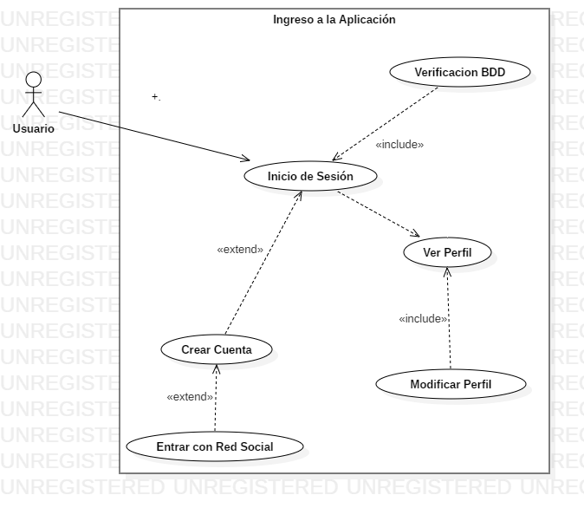

Figura 5 Caso de Uso para Ingreso a la Aplicación

#### CU2 - Envio_NotificacionEnvío de Notificaciones

Figura 6 Caso de Uso Envío de Notificaciones

#### Mantenimiento a Buses

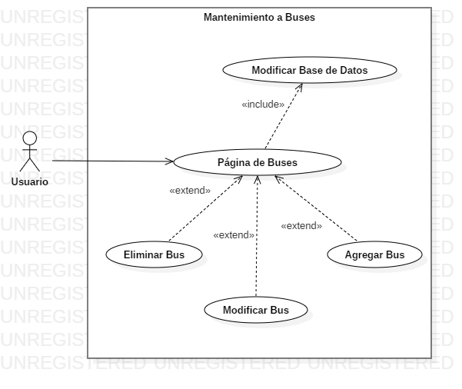

Figura 7 Caso de Uso Mantenimiento a Buses

#### Modicar PerfilModificación de Perfil

Figura 8 Caso de Uso Modificación de Perfil

#### Ver Histórico de Notificaciones

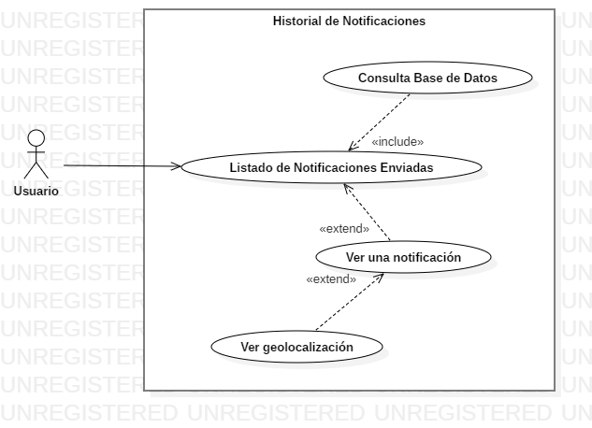

Figura 9 Caso de Uso Histórico de Notificaciones

### Especificaciones de casos de uso.

#### Definición de Casos de Uso

* + - * + Ingreso a la Aplicación



Figura 10 Definición Ingreso a la Aplicación

* + - * + Envío de Notificación



Figura 11 Definición Envío de Notificación

#### Definición de Actores

* + - * + Usuario



Figura 12 Actor Usuario

* + - * + Administrador



Figura 13 Actor Administrador

* + - * + Ente de Seguridad



Figura 14 Actor ente de Seguridad

* + - * + Sistema



Figura 15 Actor Sistema

# **CAPITULO V**



## Elaboración

### Vista Lógica

#### Base de datos

Para la implementación de este sistema, se utilizó una base de datos no relacional, llamada MongoDB, que se define como un sistema de base de datos NoSQL orientado a documentos, desarrollado bajo el concepto de código abierto. MongoDB forma parte de la nueva familia de sistemas de base de datos NoSQL. En lugar de guardar los datos en tablas como se hace en las bases de datos relacionales, MongoDB guarda estructuras de datos en documentos similares a JSON con un esquema dinámico (MongoDB utiliza una especificación llamada BSON), haciendo que la integración de los datos en ciertas aplicaciones sea más fácil y rápida. (Wikipedia, MongoDB, 2018)

#### Diagrama de clases

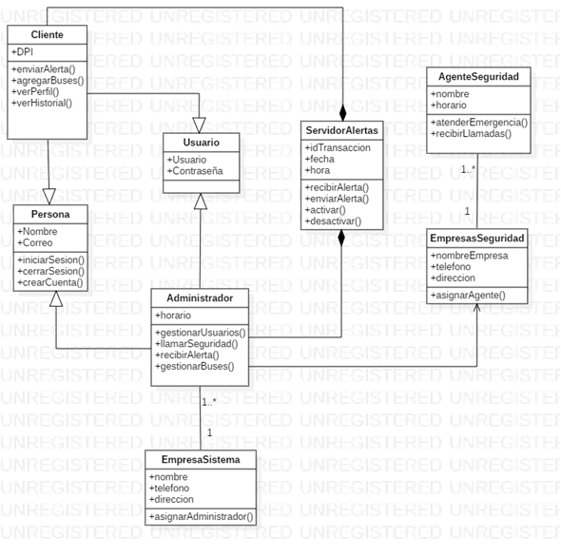

Figura 16 Diagrama de Clases

#### Modelo E-R

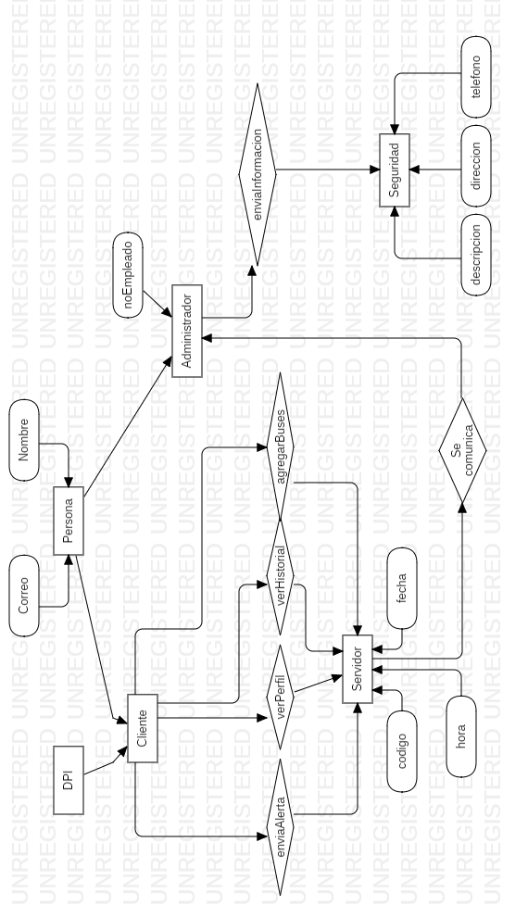

Figura 17 Modelo Entidad Relación

#### Esquema relacional de la base de datos.

Figura 18 Esquema Relacional

#### Diccionario de datos.

Se utilizó una base de datos NOSQL, el cual genera documentos (colecciones) en formato JSON, se crearon las siguientes tablas como una referencia a estos documentos.

* + - * + Definición de Tablas
* Alertas

**Nombre en la Base de Datos:** alertas

**Descripción:** colección que contiene todas las alertas que pueden utilizar los usuarios en su aplicación para el envío de notificaciones y alertas al sistema.

Tabla 33 Diccionario de Datos Alertas

|  |  |  |
| --- | --- | --- |
| Campo | Tipo de Dato | Descripción |
| \_id | ObjectId | Identificador único del campo |
| Descripción | String | Texto que identifica la alerta |
| Nivel | Int32 | Número de nivel de la alerta |

Fuente: Elaboración Propia

* Línea

**Nombre en la Base de Datos**: linea

**Descripción:** colección que contiene todas las empresas prestadoras del servicio de transporte colectivo, el cual estará identifica

Tabla 33 Diccionario de Datos Líneas

|  |  |  |
| --- | --- | --- |
| Campo | Tipo de Dato | Descripción |
| \_id | ObjectId | Identificador único del campo |
| Descripción | String | Texto que identifica la línea |
| Buses | Object | Arreglo de Buses que están en la línea |

Fuente: Elaboración Propia

* Buses

**Nombre en la Base de Datos:** buses

**Descripción:** colección que contiene todos los buses que pueden agregar los usuarios en su aplicación para el envío de notificaciones y alertas al sistema.

Tabla 33 Diccionario de Datos Buses

|  |  |  |
| --- | --- | --- |
| Campo | Tipo de Dato | Descripción |
| \_id | ObjectId | Identificador único del campo |
| Descripción | String | Texto que identifica al bus para el usuario |
| Placa | String | Número de placa del Automotor |
| Centra | String | Número asignado al automotor por la Central de Buses |
| QR | String | Código de respuesta rápida con el que se identifican los datos del bus. |

Fuente: Elaboración Propia

* Usuarios

**Nombre en la Base de Datos:** usuarios

**Descripción:** colección que contiene la información de todos los usuarios que utilizan la aplicación.

Tabla 33 Diccionario de Datos Usuarios

|  |  |  |
| --- | --- | --- |
| Campo | Tipo de Dato | Descripción |
| \_id | ObjectId | Identificador único del campo |
| Nombre | String | Nombre del usuario |
| Email | String | Correo electrónico del usuario |
| DPI | String | Número único del documento de identificación |
| Password | String | Contraseña del usuario encriptada |
| Role | String | Rol asignado al usuario |
| Buses | Object | Arreglo de Buses |
| Notificaciones | Object | Arreglo de Notificaciones |

Fuente: Elaboración Propia

* Buses por Usuario

**Nombre en la Base de Datos:** userbuses

**Descripción:** colección que contiene todos los autobuses que el usuario ha registrado en su perfil.

Tabla 33 Diccionario de Datos Buses por Usuario

|  |  |  |
| --- | --- | --- |
| Campo | Tipo de Dato | Descripción |
| \_id | ObjectId | Identificador único del campo |
| Descripción | String | Texto que identifica al bus en el perfil |

Fuente: Elaboración Propia

* Alertas por Usuario

**Nombre en la Base de Datos:** useralertas

**Descripción:** tabla que contiene todas las alertas que el usuario ha enviado al sistema.

Tabla 33 Diccionario de Datos Alertas por Usuario

|  |  |  |
| --- | --- | --- |
| Campo | Tipo de Dato | Descripción |
| \_id | ObjectId | Identificador único del campo |
| Geolocalización | String | Latitud y longitud de donde fue enviada la notificación |
| Estado | String | En qué paso se encuentra la gestión de la notificación. |

Fuente: Elaboración Propia

#### Sistema operativo.

Para el manejo y utilización del sistema administrativo se necesita contar con el Sistema Operativo Microsoft Windows en su preferencia a su última versión.

#### Sistemas dependientes.

Para el uso de la aplicación se necesita que los usuarios posean un teléfono celular inteligente (smartphone) con conexión a internet y con los siguientes sistemas operativos:

* Android
* iOS
* Windows Phone

Si el usuario no posee ningún smartphone con alguno de los sistemas operativos anteriormente listados, pueden hacer uso de la aplicación mediante un navegador, no tendrá acceso a todas las características, pero podrá enviar las notificaciones y alertas.

### Vista de Implementación

#### Diagrama de secuencia

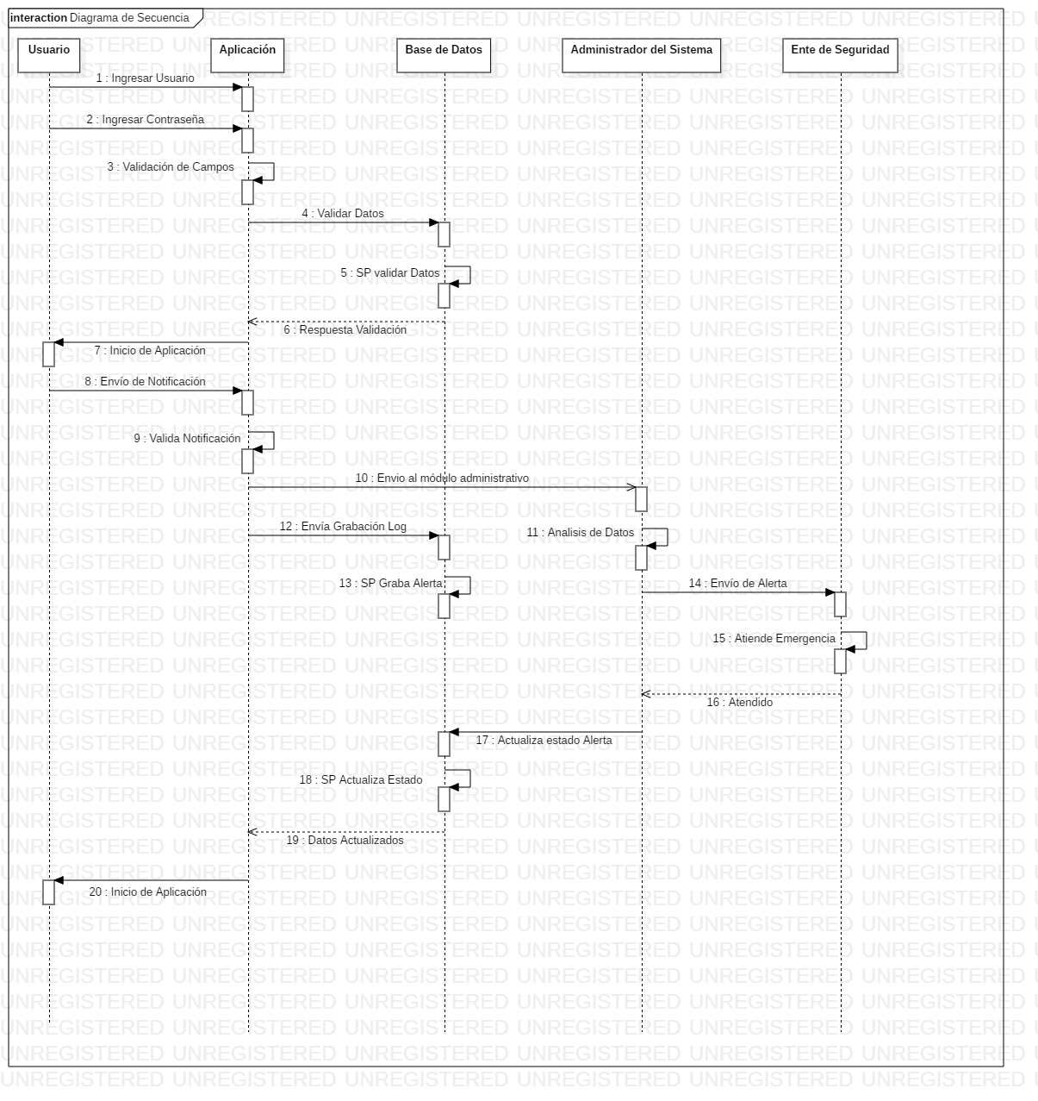

Figura 19 Diagrama de Secuencia

#### Diagrama de estados

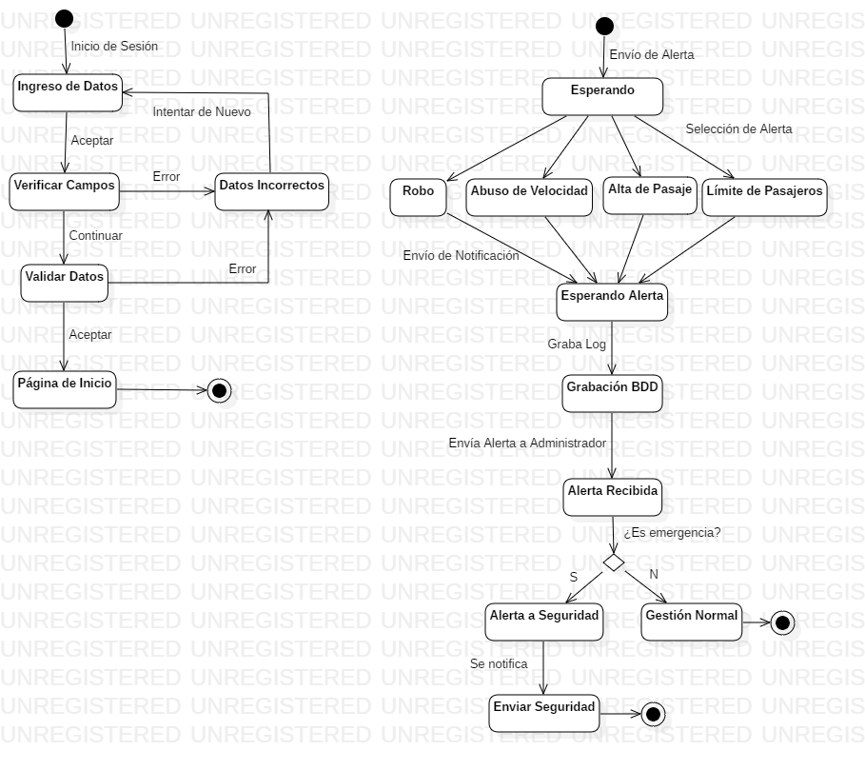

Figura 20 Diagrama de Estados

#### Diagrama de colaboración

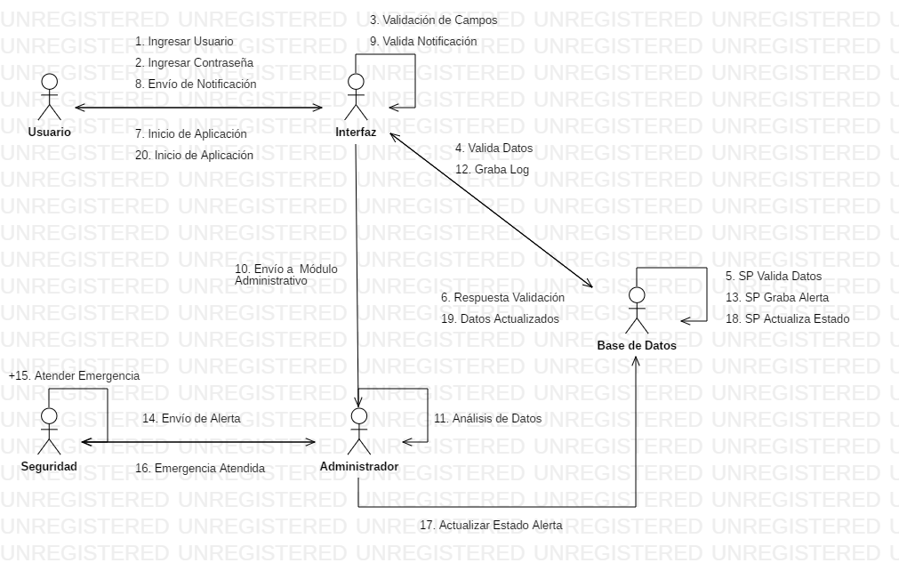

Figura 21 Diagrama de Colaboración

### Vista Conceptual

#### Modelo de Dominio

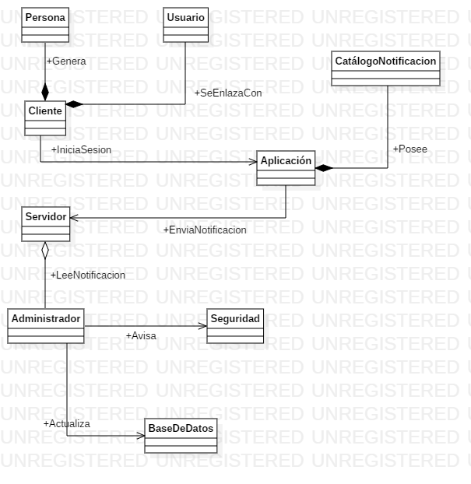

Figura 22 Modelo de Domino

#### Diagrama de componentes

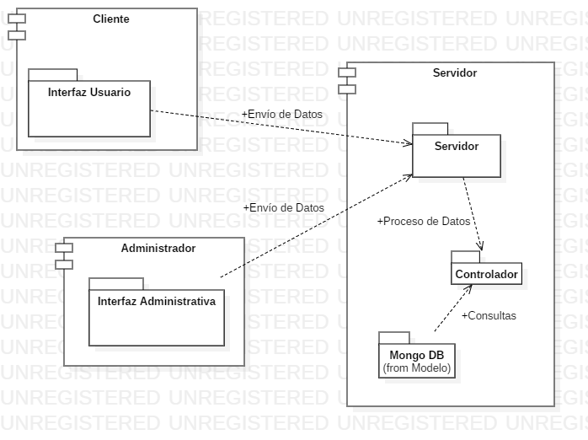

Figura 23 Diagrama de Componentes

#### Diagrama de paquetes

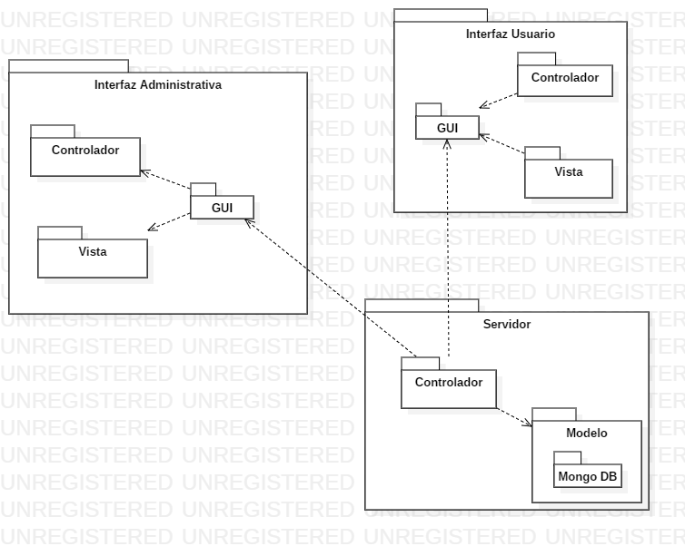

Figura 24 Diagrama de Paquetes

### Vista física

#### Diagrama de despliegue

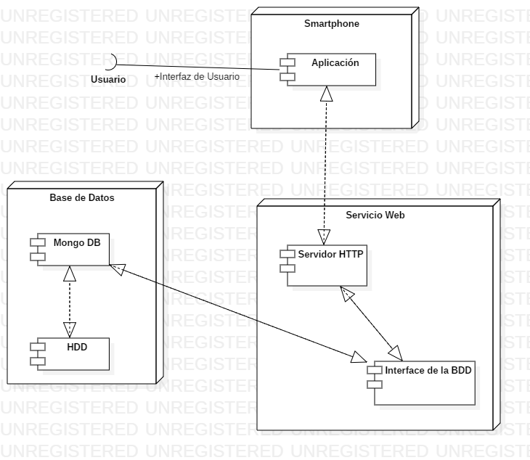

Figura 25 Diagrama de Despliegue

#### Hardware

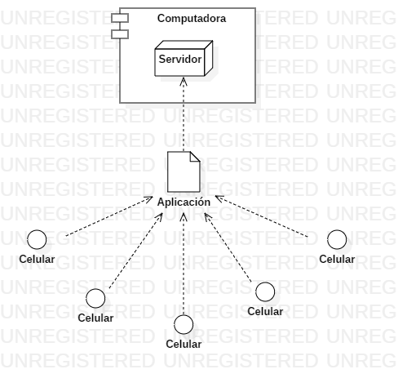

Figura 26 Mapa de Comportamiento a nivel de Hardware

#### Topologías de red.

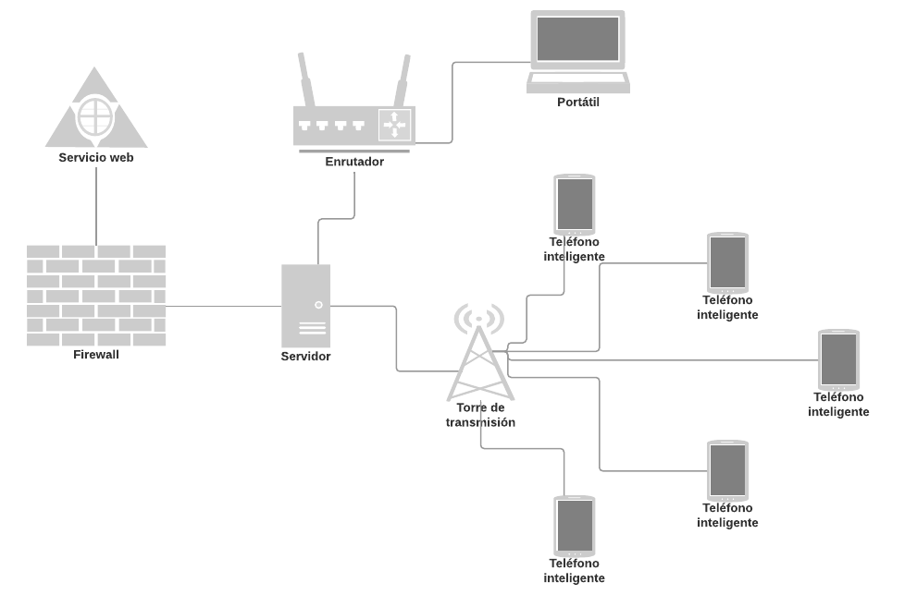

Figura 27 Topología de Red

# **CAPITULO VI**



## Construcción

### Prototipo de interface de usuario

#### Módulo Administrativo

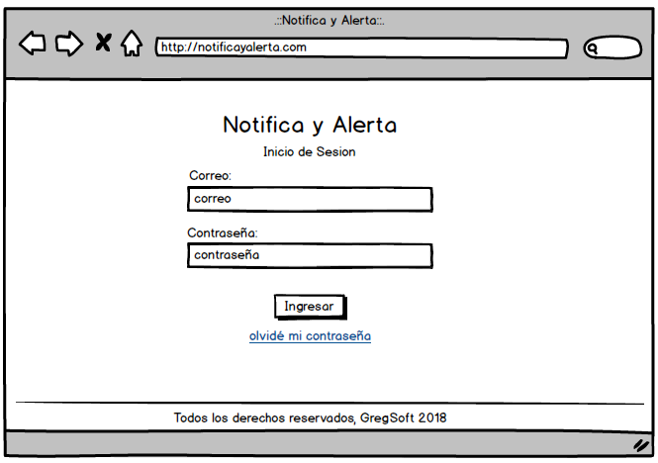

Figura 28 Inicio de Sesión

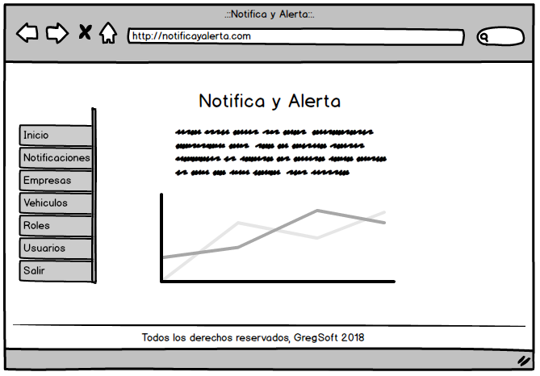Figura 29 Página de Inicio

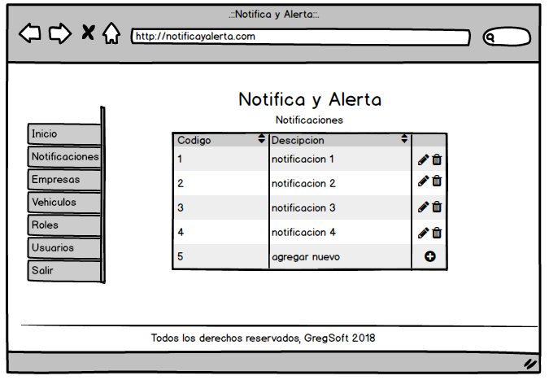

Figura 30 Mantenimiento a Notificaciones y Alertas

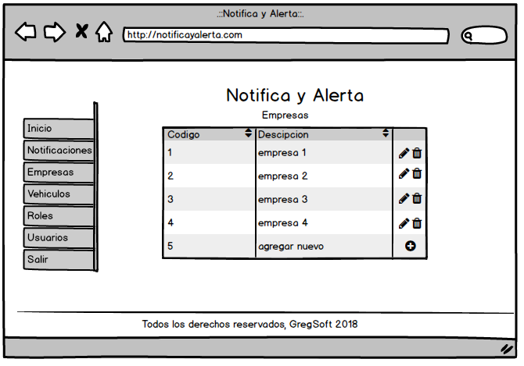

Figura 31 Mantenimiento a Empresas

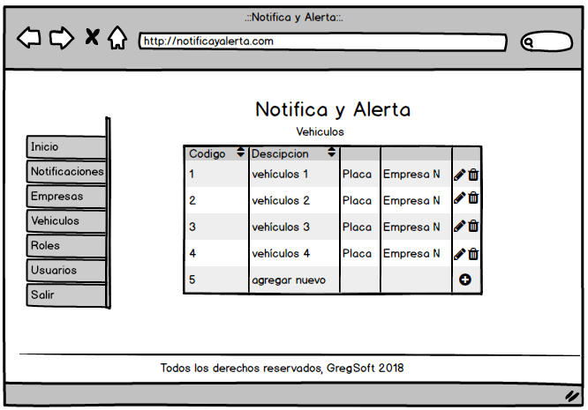

Figura 32 Mantenimiento a Vehículos

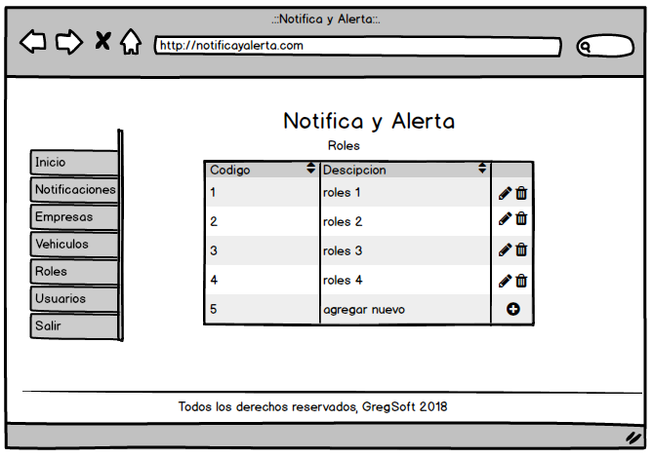

Figura 33 Mantenimiento a Roles

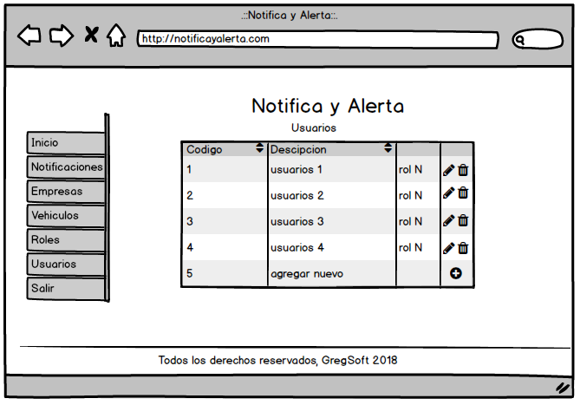

Figura 34 Mantenimiento a Usuarios

#### Aplicación Móvil

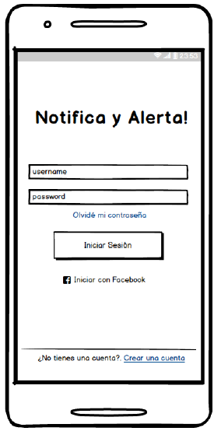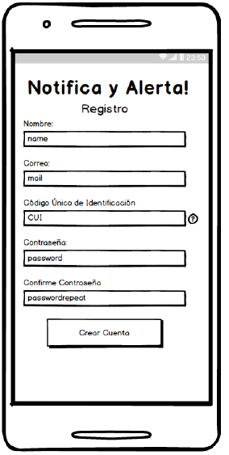

Figura 35 Inicio de Sesión APP

Figura 36 Creación de Cuenta APP

Figura 37 Recuperación de Cuenta APP

Figura 38 Pantalla de Inicio APP

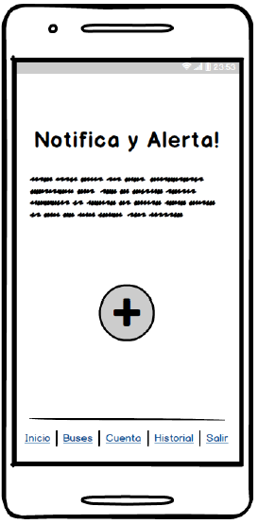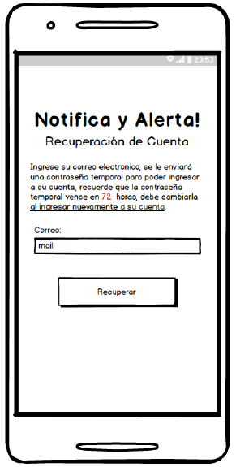

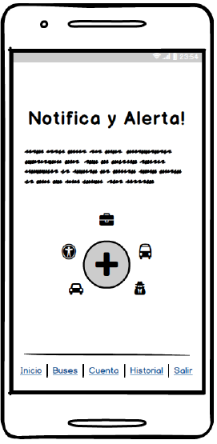

Figura 39 Selección de Alertas y Notificaciones APP

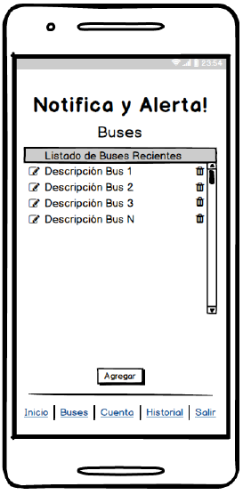

Figura 40 Lista de Buses APP

Figura 41 Registro de Bus APP

Figura 42 Historial de Notificaciones APP

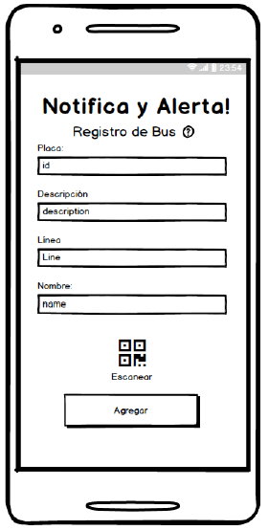

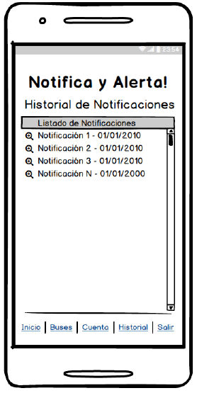

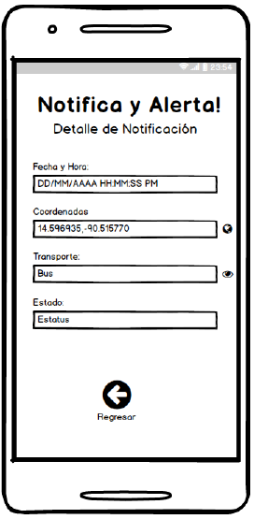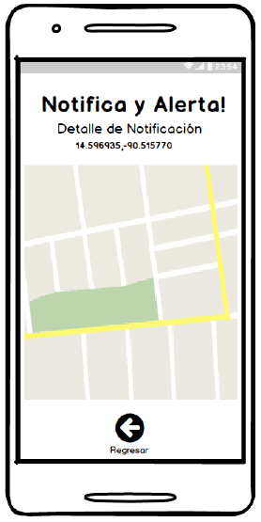

Figura 43 Detalle de Historial

Figura 44 Detalle Mapa Notificación APP

### Modelo de implementación

Para la implementación se necesita instalar el servicio que se creó en el servidor contratado, en este caso es Microsoft Windows Azure ®, por lo cual se utilizará el servicio de Azure Cosmos DB, para la implementación de este sistema es importante conocer un poco de esta herramienta.

Azure Cosmos DB es un servicio de base de datos con varios modelos y de distribución global de Microsoft. Puede crear rápidamente bases de datos de documentos, clave-valor y grafos, y realizar consultas en ellas. Todas las bases de datos se beneficiarán de las funcionalidades de distribución global y escala horizontal en Azure Cosmos DB.

### Pruebas de software

#### Pruebas de Validación

Se realizaron las distintas pruebas a cada parte de la aplicación, a continuación, se detallan las pruebas realizadas y su resultado:

* + - * + Inicio de la Aplicación

1. **Creación de Cuenta:** Satisfactorio
2. **Creación de Cuenta con API de Facebook:** Satisfactorio
3. **Validación de Correo Existente:** Satisfactorio
4. **Restauración de Cuenta:** Satisfactorio
   * + - * Envío de Alertas
5. **Que se muestren alertas del sistema:** Satisfactorio
6. **Que la alerta llegue al servidor:** Satisfactorio
7. **Que la aplicación sea rápida al cargar:** Satisfactorio
   * + - * Buses
8. **Creación de Buses:** Satisfactorio
9. **Lista de Buses agregados:** Satisfactorio
10. **Agregar bus mediante Código QR:** Satisfactorio
11. **Eliminar y consultar buses:** Satisfactorio
    * + - * Perfil
12. **Ver información de la Cuenta:** Satisfactorio
13. **Modificar contraseña:** Satisfactorio
    * + - * Historial
14. **Lista de notificaciones enviadas por el usuario:** Satisfactorio
15. **Mapa con el cual se ve la ubicación exacta de la notificación:** Satisfactorio
    * + - * Cerrar Sesión
16. **Cerrar Sesión y salirse del sistema:** Satisfactorio
17. **Que ya no se pueda utilizar ninguna función de la aplicación:** Satisfactorio

### Manual de usuario

#### Objetivos

Se necesita contar con una plataforma móvil que apoye a las personas que hacen uso del transporte colectivo extraurbano en el área de Amatitlán y sus alrededores.

En esta plataforma se debe poder enviar alertas y notificaciones por acciones de peligro que pueda estar pasando el usuario, esta alerta será enviada mediante el dispositivo móvil a un servicio web el cual pueda ser visualizado en otra plataforma por un administrador y seguir las acciones correspondientes.

Esta otra plataforma debe ser completamente administrable para que puedan ser agregadas agencias que prestan servicios de transporte colectivo, así como el control y manejo de usuarios.

#### Inicio de la Aplicación

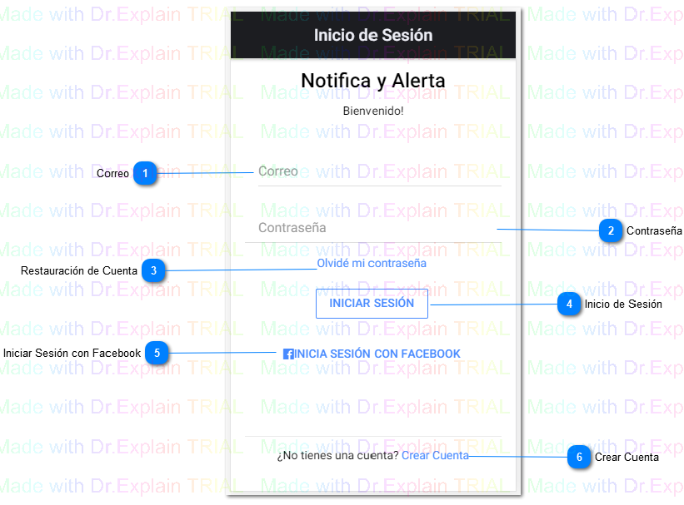

Figura 45 Inicio de Sesión

1. En este campo debe ingresar el correo con el que abrió su cuenta en la aplicación
2. En este campo debe ingresar la contraseña con la que abrió su cuenta en la aplicación
3. Si por dado caso, llegase a olvidar la contraseña de su cuenta, es posible recuperar la cuenta mediante esta opción
4. Al ingresar los datos en los campos correspondientes y pasar las validaciones necesarias, ingresará a la cuenta del usuario.
5. También se tiene la opción de ingresar y crear la cuenta mediante el API de Facebook.
6. Si es la primera vez que se ingresa a la aplicación, se le permite crear una cuenta nueva para que haga uso de la aplicación.

#### Creación de cuenta

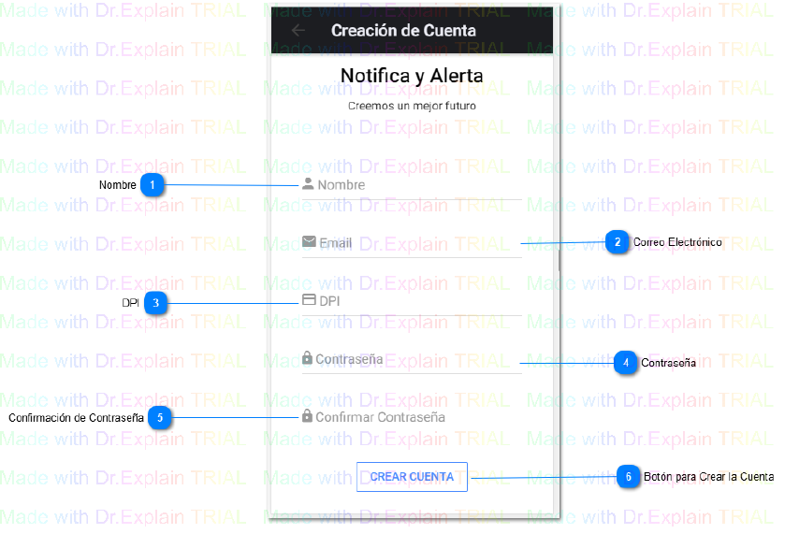

Figura 46 Creación de Cuenta

1. Debe ingresar el nombre del usuario
2. Correo con en el que se identificará a la cuenta.
3. Se debe ingresar el número de DPI de la persona, esto se hace para validar que la persona que vaya a notificar este consciente de que sus datos están siendo usados para esta acción.
4. Debe ingresar una contraseña segura para poder iniciar a su cuenta.
5. Debe volver a ingresar la contraseña para que el usuario esté seguro de cuál fue la contraseña que ingresó.
6. Con este botón, después de validar todos los datos, se creará la cuenta en el sistema y vuelve a la página principal

#### Recuperación de Cuenta

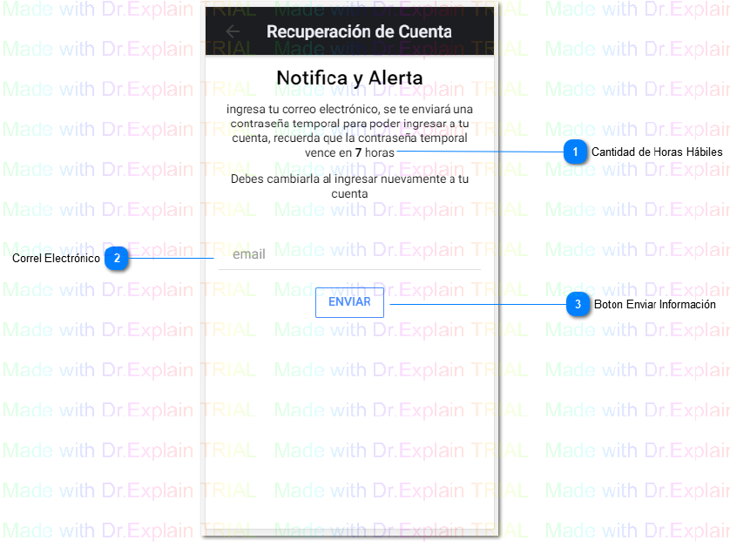

Figura 47 Recuperación de Cuenta

1. Cantidad de Horas hábiles para cambiar la contraseña, esto se realiza como un método de seguridad ya que se necesita que el usuario ingrese a su cuenta después de enviar el correo de restauración de cuenta en un lapso estimado para que este pueda ingresar, sino se volverá a desactivar la contraseña temporal.
2. Se pedirá el correo electrónico con el que se registró la cuenta, si este existe dentro del sistema, se enviará un correo al mismo para que el usuario pueda acceder con su contraseña temporal.
3. Botón con el cual después de las validaciones necesarias enviará la petición al sistema para que haga efectiva la solicitud.

#### Página de Inicio

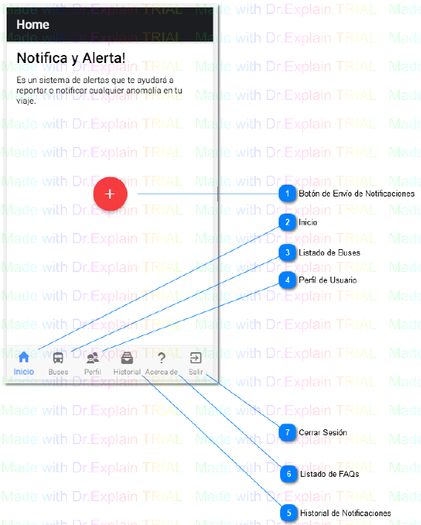

Figura 48 Página de Inicio

1. Botón principal con el que se enviarán las notificaciones
2. Indica que se encuentra en la página principal de la aplicación
3. Indica que se encuentra en la página de buses agregados por el usuario.
4. Indica que se encuentra en la página del perfil del usuario.
5. Indica que se encuentra en la página de las notificaciones enviadas por el usuario.
6. Indica que se encuentra en la página de "Preguntas Frecuentes Respondidas"
7. Indica que se encuentra en la página para cerrar sesión.

#### Envío de Alertas

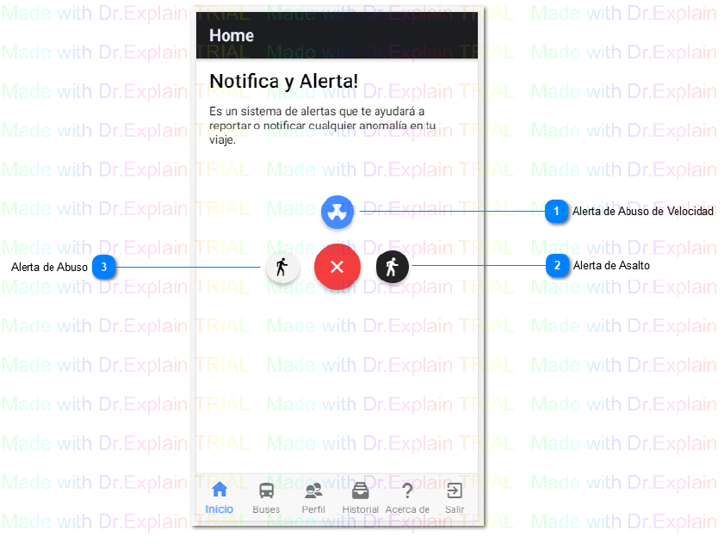

Figura 49 Envío de Alertas

1. Botón de Emergencia que se utiliza para enviar una notificación sobre el abuso de velocidad de un bus.
2. Botón de Emergencia que se utiliza para enviar una notificación sobre el Asalto a una unidad.
3. Botón de Emergencia que se utiliza para enviar una notificación sobre el abuso cometido por algún trabajador del bus.

#### Buses

Figura 50 Buses

1. Se muestra el listado de buses que se ha agregado al perfil del usuario.
2. Al deslizar hacia la izquierda un bus, se muestra el botón de eliminar bus, que quita de la lista de buses del usuario el bus seleccionado.
3. Al deslizar hacia la izquierda un bus, se muestra el botón de ver más detalle de bus, donde se muestra en modo de formulario el bus.
4. Botón que sirve para agregar un nuevo bus al perfil

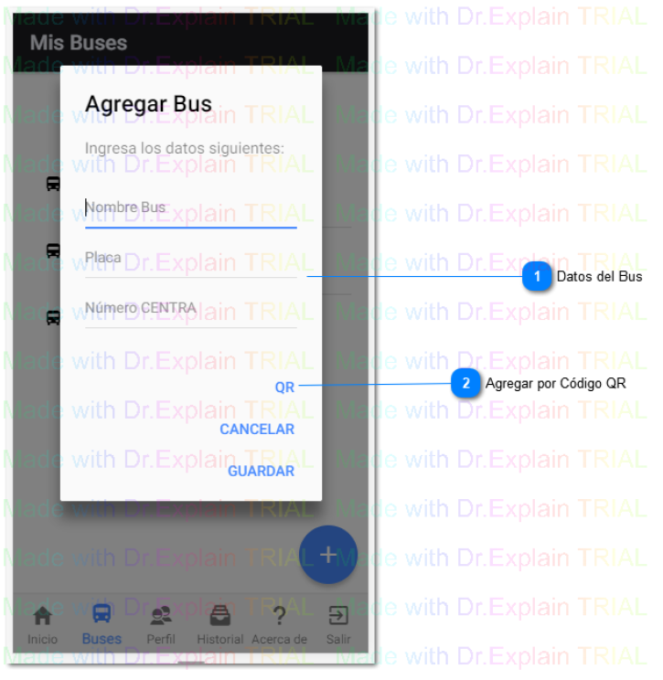

Figura 51 Agregar Bus

1. Se solicita que se ingresen los datos del bus manualmente
2. También está la posibilidad de agregar al bus mediante un código QR, que llenará los campos automáticamente.

#### Perfil

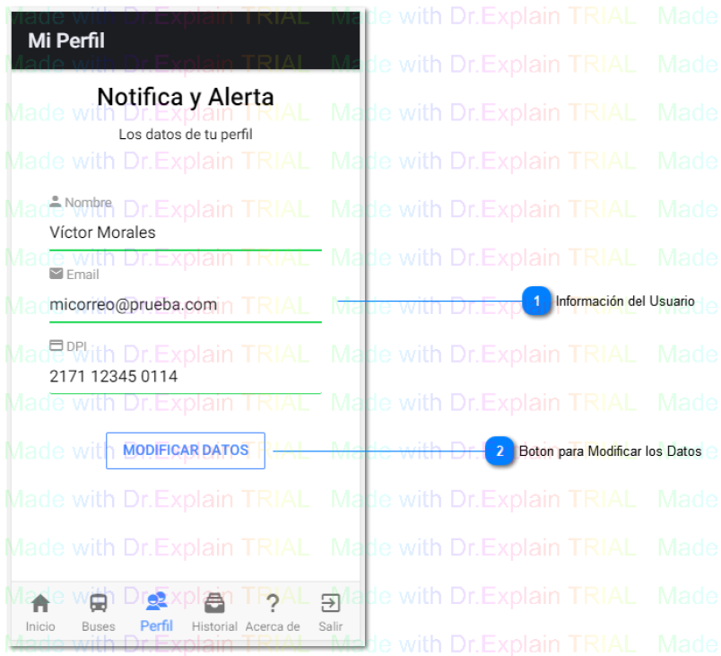

Figura 52 Perfil de Usuario

1. Muestra la información del usuario que está en el sistema
2. Permite modificar ciertos datos del usuario, como la contraseña, DPI y el nombre de usuario. (El correo no se puede cambiar).

#### Historial

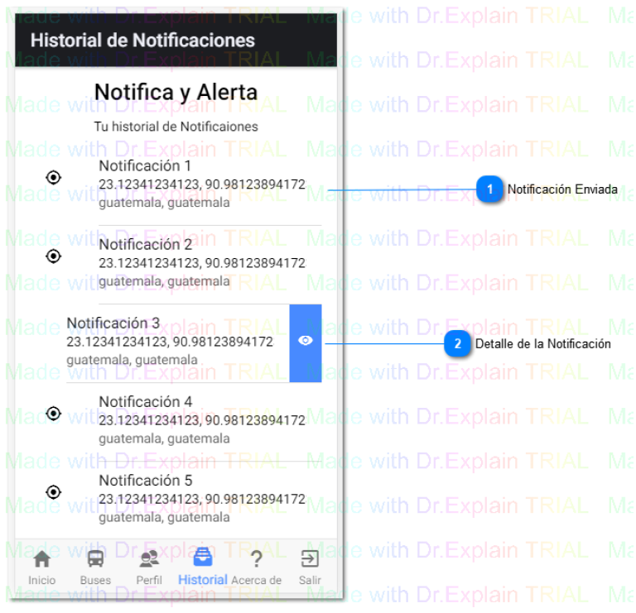

Figura 53 Historial de Notificaciones

1. Se muestra en el listado la notificación que se envió
2. Botón que sirve para ver el detalle completo de la notificación enviada

#### Acerca de

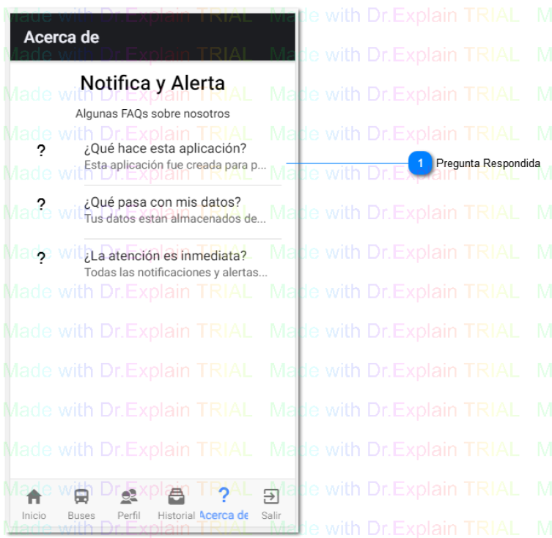

Figura 54 Listado de FAQs

1. Se muestra la pregunta y la respuesta correspondiente.

#### Cerrar Sesión

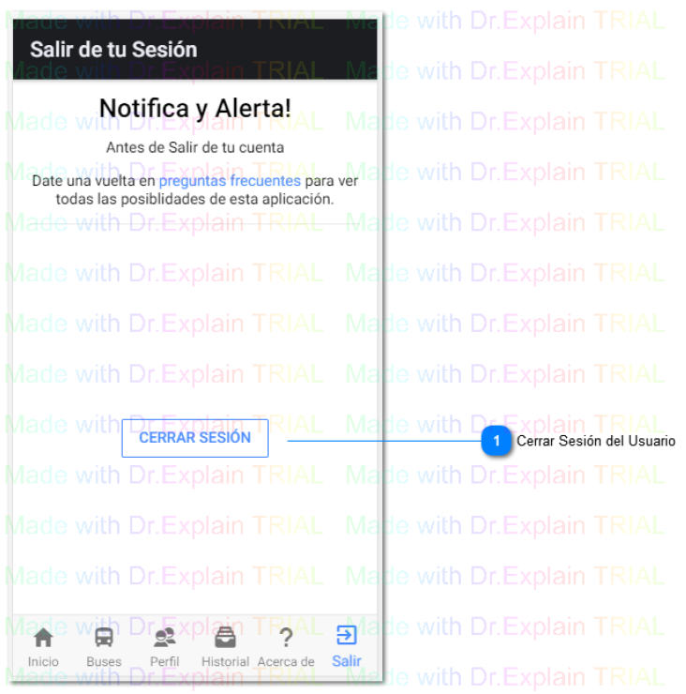

Figura 55 Cerrar Sesión

1. Cierra la sesión del usuario activo y regresa a la página de Inicio de Sesión

# **CAPITULO VII**



## Transición

### Gestión de cambio

Una gestión empresarial óptima facilita que todo proceso de cambio en una organización se lleve a cabo de manera satisfactoria para todas las partes interesadas y en un periodo de tiempo relativamente corto. (Kane, s.f.)

Para la gestión de cambio en la implementación del nuevo sistema, se tiene considerado atender como mínimo los siguientes puntos:

* **Liderazgo.** Armonizar las distintas sensibilidades de los integrantes del proyecto, así como capacidad de decisión, son claves para minimizar el riesgo de fracaso.
* **Comunicación:** Información a dirección y usuarios de los avances del proyecto, así como de los problemas y soluciones que se han ido originando y solventando. De esta forma habrá una percepción real de avance.
* **Compromiso de los usuarios:** La formación inicial donde se explique a los usuarios la solución a implementar y cuáles son los motivos y ventajas para hacerlo, permitirá hacerlos partícipe del proyecto.
* **Formación.** Uno de los principales problemas que suele manifestarse en el ciclo de vida de un proyecto es la rotación de personal y su consecuente falta de formación. Mantener una adecuada formación, incluso tras el período implementación, es de suma importancia.
* **Consultoría.** No es solo instalar y conseguir que el sistema sea funcional, sino que se adapte a las exigencias y necesidades de los usuarios, es importante despejar cualquier duda que se le presente a los participantes del proyecto. (Martínez, 2015)

### Manual de instalación.

En el desarrollo del sistema se crearon dos sistemas que se comunican entre sí, el primer sistema es el servidor, el cual está desarrollado con tecnología de NODEJS, el segundo fue creado con el framework de Ionic para que pueda ejecutarse en los dispositivos móviles.

#### Instalación de la Aplicación

* + - * + Android

El primer paso que se debe hacer es tener acceso a una cuenta de desarrollador de Google. Algo que se puede conseguir con el mismo usuario y contraseña con los que se accede a otros servicios de esta plataforma. Para acceder, se debe ir a Google Play Developer Console y, una vez allí, identificarse con una cuenta de Google.

Para crear una cuenta de desarrollador de Google que permita subir una aplicación en Google Play se debe seguir estos 4 sencillos pasos:

1. Registrarse para obtener una cuenta de desarrollador de Google Play.
2. Acepta el Acuerdo de Distribución para Desarrolladores.
3. Pagar la cuota de registro. Esta es una tasa que marca Google a todas las cuentas de desarrollador. Se trata tan sólo de un pago único de 25 dólares.
4. Incluye la información de la cuenta. Será suficiente con la información básica, aunque el nombre de desarrollador se mostrará a los clientes en Google Play.

A continuación, está casi todo listo para subir la aplicación a la cuenta. Es el momento de subir los archivos APK. Para ello, una vez dentro de Google Play Developer Console se debe realizar lo siguiente:

1. Seleccionar en el menú Tus aplicaciones la opción de Añadir nueva aplicación.
2. En el menú desplegable, selecciona un idioma predeterminado.
3. Posteriormente, debes añadir un nombre para la aplicación. Es importante que lo escribas tal y como quieres que aparezca en Google Play. Elige un título breve y relevante. Una de las claves para un buen título es intentar que sea lo más corto y breve posible. Sólo así lograrás que los buscadores lean el nombre completo de tu aplicación.
4. Selecciona Subir APK.
5. Elige entre los canales de producción, beta o alfa. Este paso es importante ya que te permite dos opciones:
   1. Realizar pruebas beta de tu aplicación con grupos específicos. Google Play te permite realizar las siguientes pruebas beta:
      1. Beta cerrada: En ella, los testers se gestionan por correo electrónico.
      2. Beta abierta: Esta versión beta de la aplicación aparecerá en Play Store.
      3. Método Beta Testing cerrado con grupos de Google o comunidades de Google+.
   2. Abrir tu prueba a los usuarios de Play Store.
6. Selecciona Sube tu archivo APK.

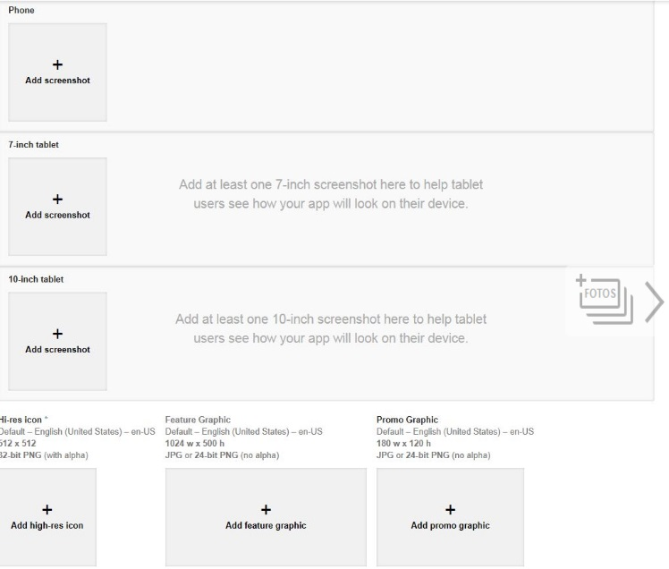

Figura 56Google Play Developer Console

Después de subir el APK, verás que justo al lado aparece un tick verde. Esto quiere decir que Google te está dando el ok para publicar.

Una vez subidos los archivos APK se debe pasar a lo que se conoce como Store Listing, es decir, complementar la ficha de la aplicación en Google Play. En este momento se deberá indicar desde la descripción completa de la aplicación hasta el texto de promoción, el icono o las pantallas que se quiera mostrar a los usuarios interesados. También deberás definir de manera adecuada la política de privacidad, la categoría de la tienda donde se va a incluir la aplicación o los datos de contacto.

Para que la aplicación sea todo un éxito es necesario que se cuide bien esta etapa. Estos son algunos de los consejos más interesantes para que la ficha de la app sea eficaz:

1. Insertar palabras clave interesantes: Elegir a conciencia qué palabras clave se van a utilizar. Serán la base para optimizar el sello de la app.
2. Diseñar un icono apropiado: Se debe intentar que el icono de la aplicación sea claro, creativo, original, innovador y potente. Procurar también que no se parezca al icono de otras aplicaciones. Sólo así se conseguirá destacar y ser único.
3. Incluye pantallas que cuenten algo de la aplicación. Intentando conseguir una estética atractiva y que esté en línea con el perfil del usuario que se quiera conquistar.

Finalmente, se llegará a la sección de Pricing & Distribution. Desde aquí se podrá seleccionar los países donde se quiera que la app esté disponible. En el apartado del precio, se colocará que es gratis.

Después de realizar estos pasos todo estará listo para subir la aplicación en Google Play. Para finalizar, simplemente se tiene que cambiar el estado de Borrador (Draft).

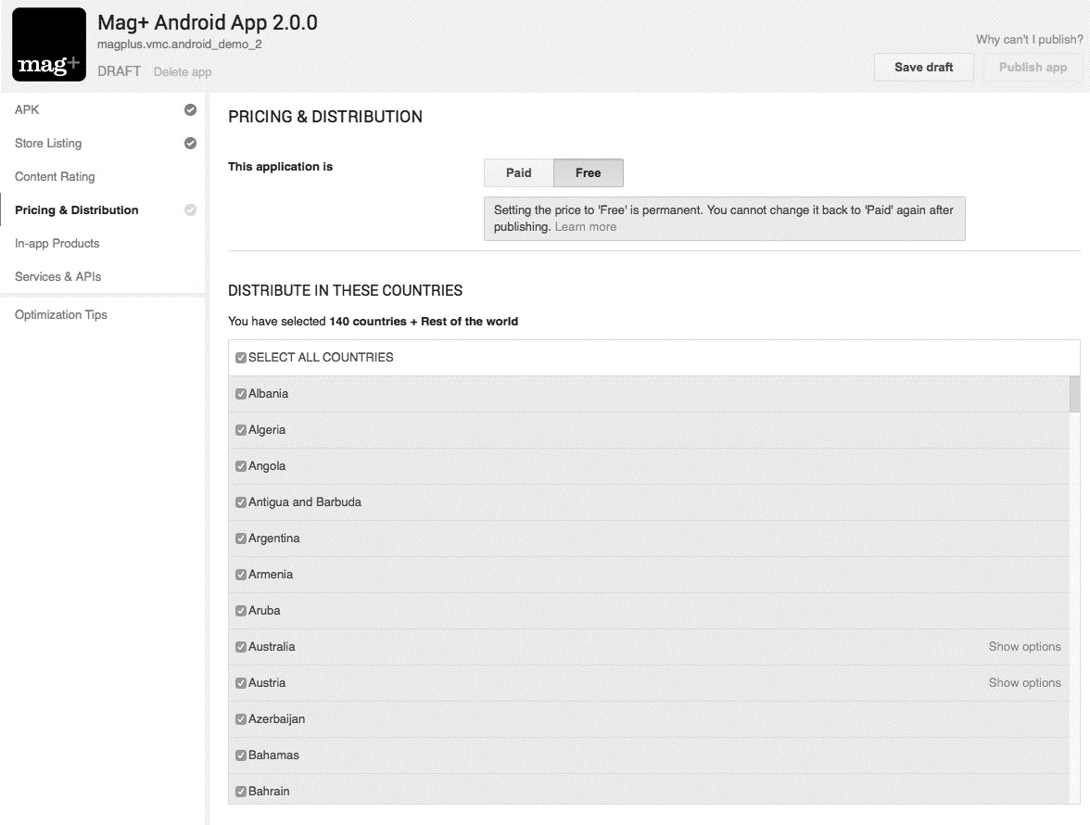

Figura 57 Precio y distribución de APP

### Plan de capacitación.

Para el plan de capacitación se harán dos sesiones en las cuales se les enseñará a los administradores del sistema a utilizar este. Los temas a ver son:

1. Administración de Líneas
2. Agregar Usuarios administradores
3. Gestionar Notificaciones Recibidas

Ahora para la aplicación se incluirá un video de cómo usarlo en la plataforma de aplicaciones para que los usuarios puedan utilizarlo de la mejor manera.



# Conclusiones

La actividad en el ámbito del transporte colectivo extraurbano es muy grande, por lo tanto, una implantación de este tipo de sistemas ayudaría bastante a la sociedad, ya que reduciría de forma drástica los accidentes y peligros en este sistema.

Según los resultados que se obtuvieron, un 90% (noventa por ciento) de personas estarían dispuestas a utilizar este sistema de alertas y notificaciones, por la ayuda y seguridad que ofrece en las rutas de transporte colectivo extraurbano.

En la historia de transporte colectivo, han tratado de mejorar de forma constante el sistema de transporte colectivo extraurbano, pero no han logrado mejorar la seguridad en los mismos, por lo cual se necesita la implementación de medios de seguridad que aseguren el bienestar de todos los usuarios.

El transporte colectivo extraurbano que transita en las rutas de Amatitlán – CENMA es bastante amplio, viajan al día 40 buses al día (20 por cada línea), en viajes de ida y vuelta, eso quiere decir que con la implementación del sistema se estaría dando seguimiento a todo el transporte, y asegurando una tasa de accidentes e incidentes mucho más baja.

# Recomendaciones

Mantener de una manera eficiente, eficaz y concisa la seguridad en el transporte colectivo extraurbano, mediante entes de seguridad, ya sean privados o públicos, ya que la tasa de peligros en este tipo de servicios es muy alta.

Según los resultados que muestra la encuesta realizada, los usuarios de este sistema de transporte colectivo extraurbano, indican que los encargados de la seguridad deben estar entre las tres empresas que intervienen directamente, las cuales son: la municipalidad, la policía nacional civil y las empresas prestadoras del servicio.

Implementar servicios que se adapten a la necesidad de los usuarios y que estos servicios utilicen las últimas tecnologías que vayan naciendo en el mundo, ya que entre más actualizada esté una sociedad, es mucho más fácil controlar de mejor manera los peligros.

# Anexos

Apéndice A

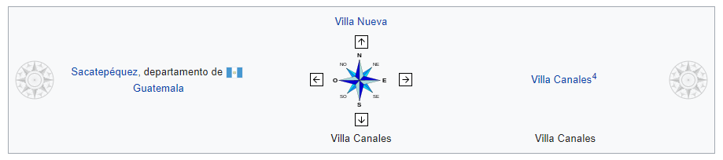

**Figura 1. Límites de Amatitlán.**

Wikipedia. (2018). *Amatitlán (Guatemala).* Recuperado de: https://goo.gl/tSsYiX

Apéndice B

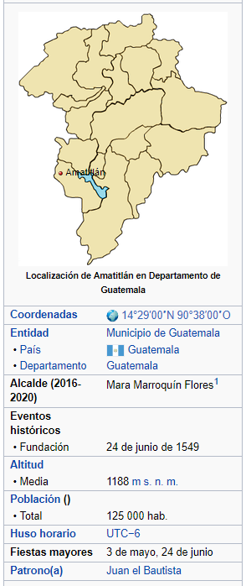

Figura 2. Información General de Amatitlán

Wikipedia. (2018). Amatitlán (Guatemala). Recuperado de: https://goo.gl/tSsYiX

Apéndice C

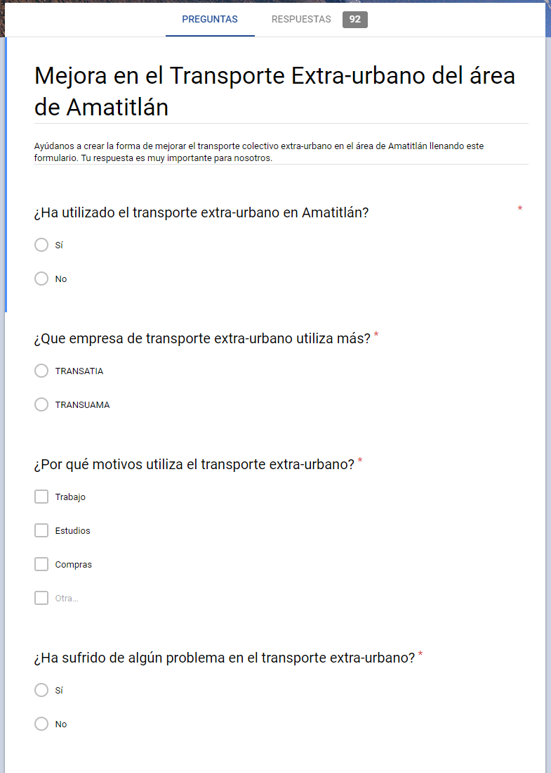

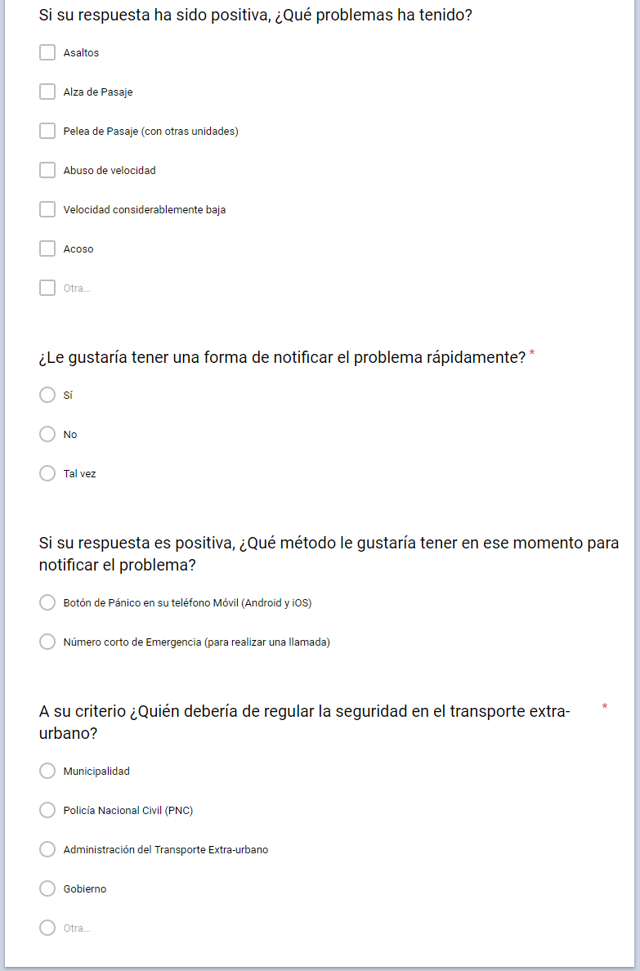

Figura 3. Instrumento de medición (Encuesta)

Fuente: Elaboración propia

Apéndice D



Figura 4. Matriz de relación entre variables y preguntas.

Fuente: Elaboración propia.

Apéndice E

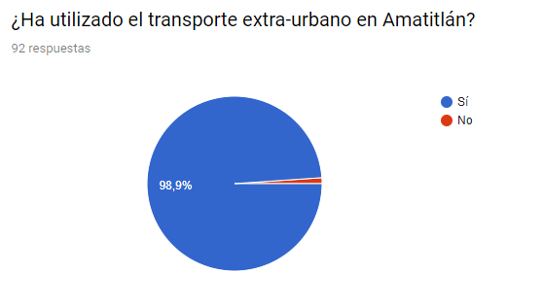

Figura 5. Primera pregunta de la Encuesta realizada para la obtención de datos

Fuente: Elaboración propia

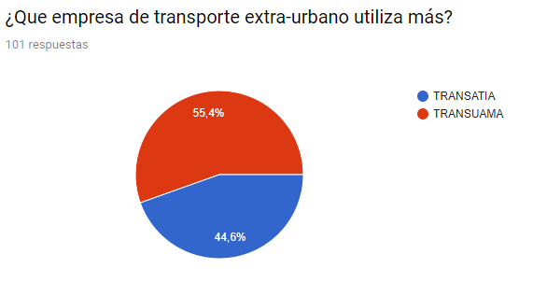

Figura 6. Segunda pregunta de la Encuesta realizada para la obtención de datos

Fuente: Elaboración propia

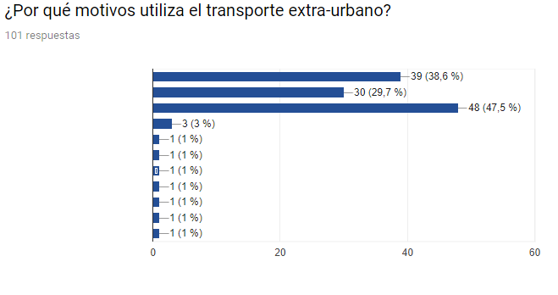

Figura 7. Tercera pregunta de la Encuesta realizada para la obtención de datos

Fuente: Elaboración propia.

Las respuestas están en el siguiente orden, tomando en cuenta que las respuestas con comillas (“”) son abiertas.

1. Trabajo
2. Estudios
3. Compras
4. Paseo
5. “Mandados a la Capital”
6. “Proyectos de la U”
7. “Consulta Médica”
8. “Visita de Familiares”
9. “Búsqueda de Empleo”
10. “Visitas”
11. “Viajes”

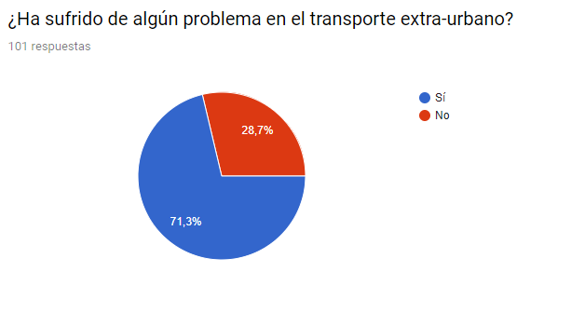

Figura 8. Cuarta pregunta de la Encuesta realizada para la obtención de datos

Fuente: Elaboración propia

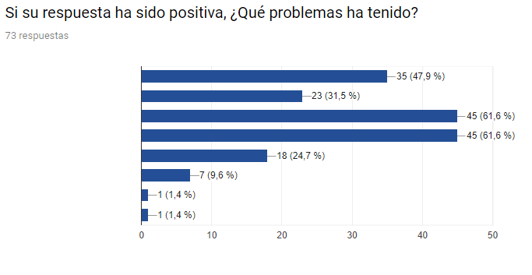

Figura 9. Quinta pregunta de la Encuesta realizada para la obtención de datos

Fuente: Elaboración propia.

Las respuestas están en el siguiente orden, tomando en cuenta que las respuestas con comillas (“”) son abiertas.

1. Asaltos
2. Alza de Pasaje
3. Pelea de Pasaje (con otras unidades)
4. Abuso de velocidad
5. Velocidad considerablemente baja
6. Acoso
7. “Falta de unidades de transporte”
8. “Falta de respeto de parte de los ayudantes”

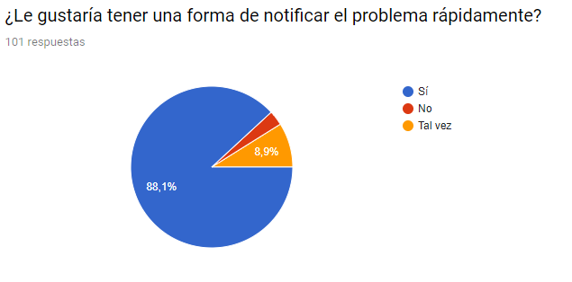

Figura 10. Sexta pregunta de la Encuesta realizada para la obtención de datos

Fuente: Elaboración propia

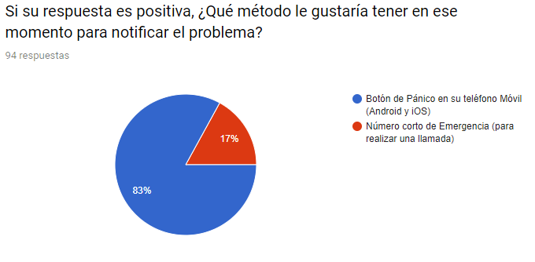

Figura 11. Séptima pregunta de la Encuesta realizada para la obtención de datos

Fuente: Elaboración propia

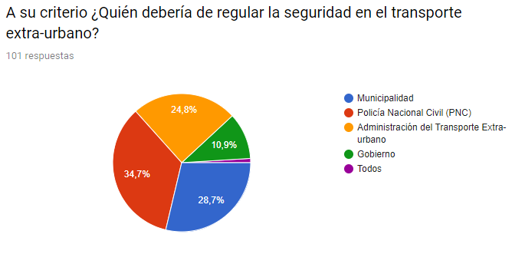

Figura 12. Octava pregunta de la Encuesta realizada para la obtención de datos

Fuente: Elaboración propia

Apéndice F

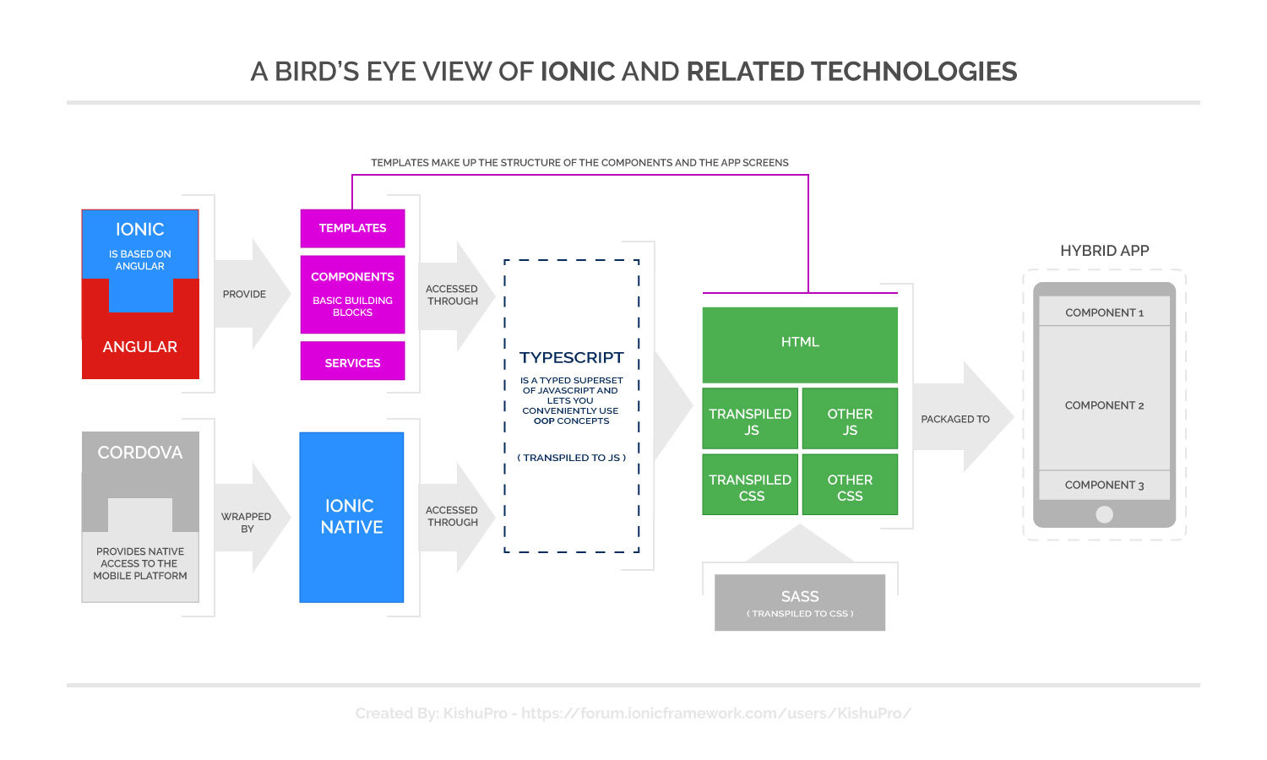

Figura 13. Vista de Ionic y sus tecnologías relacionadas

Fuente: https://goo.gl/6B9bdY

Apéndice G

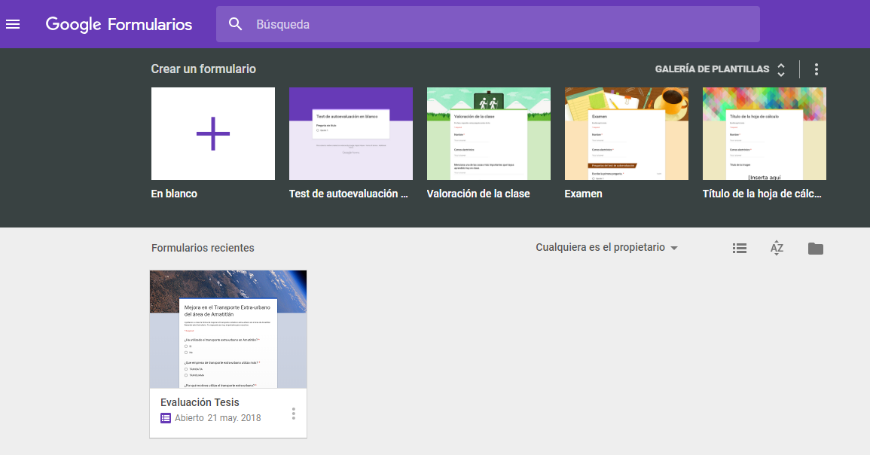

Figura 14. Módulo de formularios de Google.

Fuente: https://goo.gl/nkuoUE

Apéndice H

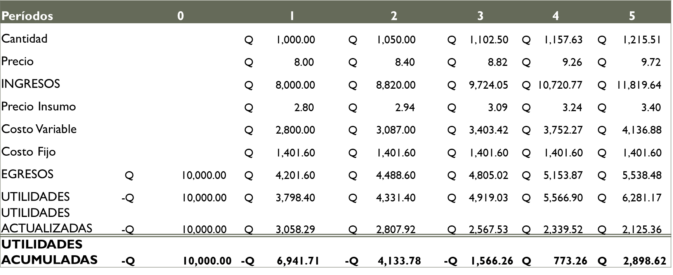

Apéndice I

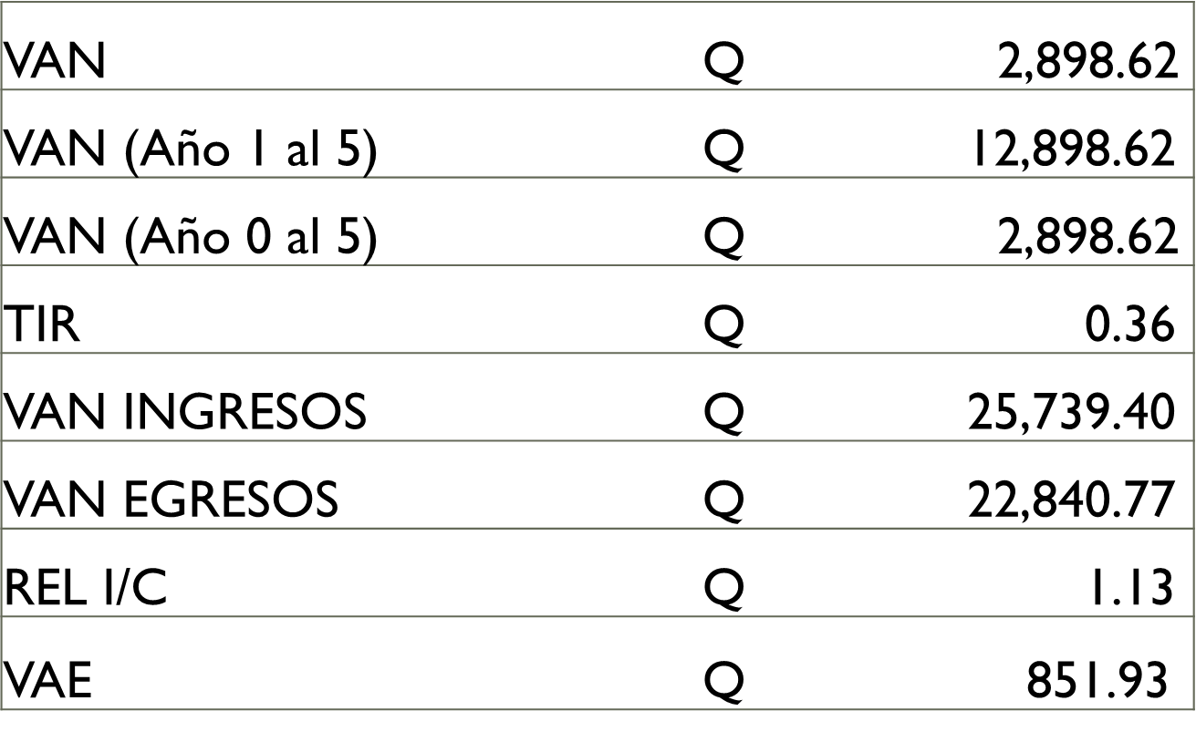

Apéndice J

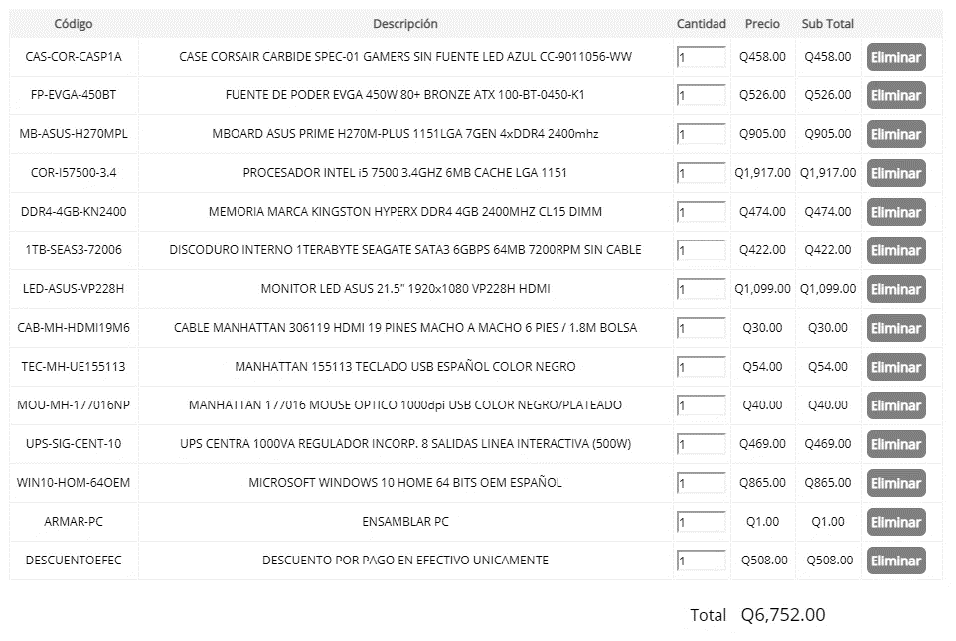

Apéndice K

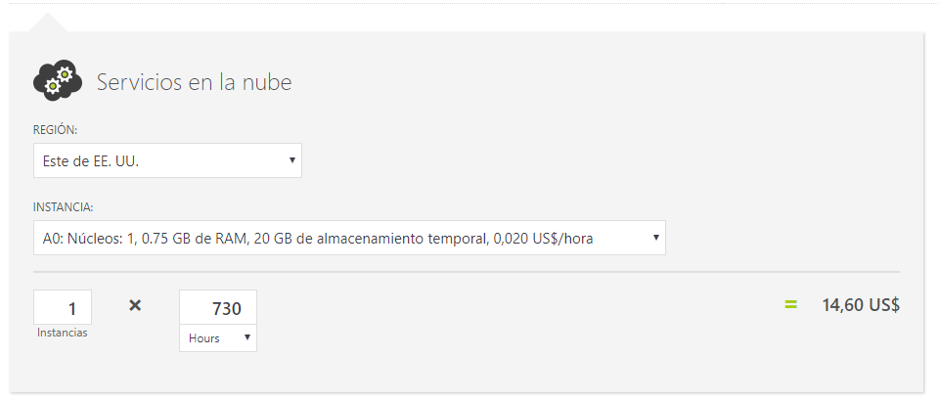

Apéndice L

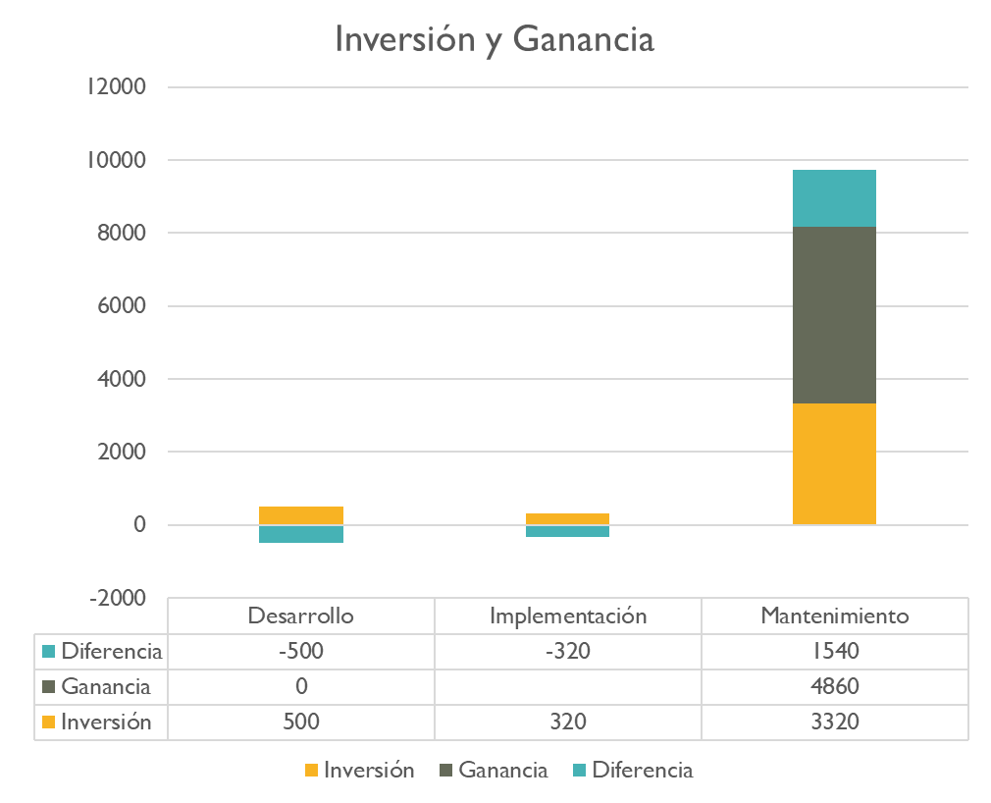

Autorización de proyecto de la Universidad

**El proyecto fue autorizado en el curso de Proyecto de Graduación 1**

# Glosario

**RUP:** (Rational Unified Process, por sus siglas en inglés). Se trata de una metodología para describir el proceso de desarrollo de software, que proporciona técnicas que debe seguir el equipo de desarrollo con el fin de aumentar su productividad.

**GITHUB:** GitHub es una forja para alojar proyectos utilizando el sistema de control de versiones Git. Se utiliza principalmente para la creación de código fuente de programas de computadora. El software que opera GitHub fue escrito en Ruby on Rails. Desde enero de 2010, GitHub opera bajo el nombre de GitHub, Inc. (Wikipedia, 2018)

**UML:** El lenguaje unificado de modelado es el lenguaje de modelado de sistemas de software más conocido y utilizado en la actualidad; Es un lenguaje gráfico para visualizar, especificar, construir y documentar un sistema.

**Herramientas CASE:** Son diversas aplicaciones informáticas o programas informáticos destinadas a aumentar el balance en el desarrollo de software reduciendo el costo de estas en términos de tiempo y de dinero.

**Hito:** Acontecimiento puntual y significativo que marca un momento importante en el desarrollo de un proceso.

**DPI:** Documento Personal de Identificación, el cual se utiliza en la República de Guatemala. Documento público, personal e intransferible, de carácter oficial. Será el único documento para todos los actos civiles, administrativos y legales, y en general para todos los casos en que por ley se requiera. (RENAP, 2015)

**Plugin:** Es una aplicación (o programa informático) que se relaciona con otra para agregarle una función nueva y generalmente muy específica. Esta aplicación adicional es ejecutada por la aplicación principal e interactúan por medio de la interfaz de programación de aplicaciones.

# Bibliografía

Aitor. (2017). *Como Programar (Ionic)*. Obtenido de https://como-programar.net/ionic/: https://goo.gl/6B9bdY

Alert Cops. (2018). *https://alertcops.ses.mir.es/*. Obtenido de AlertCops.

Alzamora Ramirez, P. F., & Bautista Ramirez, A. J. (Viernes 2 de Marzo de 2018). Obtenido de https://dspace.ups.edu.ec/bitstream/123456789/2356/14/UPS-GT000128.pdf

Alzamora, P. F., & Bautista, A. J. (2010). *Control y Monitorización del recorrido de los buses de transporte público mediante tecnología GPS y GSM.*

Andrade, N. E. (2006). *LA CREACIÓN DE UNA SUPERINTENDENCIA.*

Animal Político. (2014). *www.animalpolitico.com.* Obtenido de Inseguridad, saturación y largos trayectos, los problemas de usuarios de transporte público: https://goo.gl/s7GwXN

Bolaños, R. M. (2015). *Prensa Libre*. Obtenido de Ocho de cada 10 guatemaltecos tiene acceso a teléfono móvil: https://goo.gl/jdGSbQ

Briones. (1987). *Blogspot*. Obtenido de Tesis: Hipótesis y variables: https://goo.gl/oaD2Ea

CA. (2011). *https://guatemaladeayer.blogspot.com*. Obtenido de Historia del Transporte Urbano en Guatemala: https://goo.gl/tqvRrz

Cacelín, J. (2016). *www.univision.com*. Obtenido de ¿Cómo solucionar el problema de transporte público de Ciudad de México?: https://goo.gl/jfskJH

Cámaras Aragon. (s.f.). *http://www.camarasaragon.com*. Obtenido de Innovación - Concepto y tipos de innovación: https://goo.gl/TvFoqg

Congreso de la República de Guatemala. (2018). *Decreto 253-46 Ley de Transportes.* Obtenido de onset.transito.gob.gt: https://bit.ly/2Jy446W

Córdoba, M. (2014). *www.elnuevodiario.com.ni*. Obtenido de MTI plantea mejorar transporte público: https://goo.gl/mmszcC

de la Cruz, D. E. (2012). *http://www.eoi.es*. Obtenido de Innovación Disruptiva e Innovación Incremental: https://goo.gl/v2UWf5

Definicion.de. (s.f.). *https://definicion.de*. Obtenido de https://goo.gl/YjHS6E

Escuela interamericana de administración pública. (s.f.). Proyectos de transportes planificación e implementación, volumen IV. En *Proyectos de transportes planificación e implementación, volumen IV* (pág. 17).

Euskal Estatistika Erakundea, Instituto Vasco de Estadística. (s.f.). *http://www.eustat.eus*. Obtenido de Innovación tecnológica: https://goo.gl/FAKUXj

Felipe, O. (2017). *www.prensalibre.com*. Obtenido de Consejos para reducir riesgos al viajar en transporte colectivo.

Herrera López, A., Urbina Aragón, R., & Bethancourth Castañeda, R. (2001). *digi.usac.edu.gt.* Obtenido de EL TRANSPORTE COLECTIVO URBANO EN EL AREA METROPOLITANA: HACIA UNA SOLUCION INTEGRAL .

iMype. (s.f.). *http://www.imype.net*. Obtenido de ¿Qué es innovar?

Interior, M. d. (2015). *MInistrio del Interior*. Obtenido de https://alertcops.ses.mir.es.

Kane, W. S. (s.f.). *La verdad sobre la gestión del cambio*. Obtenido de https://bit.ly/2AQzRgI

Martínez, e. (6 de Julio de 2015). *La gestión del cambio en la implantación de software de gestión empresarial*. Obtenido de https://bit.ly/2ER3LWk

Melgar, A. (2017). *República*. Obtenido de El eterno problema del transporte público.

Mendoza, X. A. (2013). *Universidad Carlos III de Madrid.* Obtenido de Mejoramiento del Servicio de Transporte Urbano Colectivo en.

Morales. (s.f.). Obtenido de Investigación Exploratorioa: Tipos metolodgía y ejemplos.: https://goo.gl/E9kJJE

Peñalosa, E. (2010). *Semana*. Obtenido de Una ciudad avanzada no es en la que los pobres pueden moverse en carro, sino una en la que incluso los ricos utilizan el transporte público: https://goo.gl/rjwFMD

Pitán, E. (2016). *www.presalibre.com*. Obtenido de Transporte arrastra su inseguridad.

QODE. (2015). *http://qode.pro*. Obtenido de ¿Qué son las notificaciones Push?: https://goo.gl/q2sCs2

Real Academia Española. (2011). *Innovación*. Obtenido de https://goo.gl/YzEM1H

Real Academia Española. . (2010). *Transporte*. Obtenido de https://goo.gl/Py2g9y

Redacción Prensa Libre. (2016). *www.prensalibre.com*. Obtenido de Ley regulará la velocidad en transporte público y de carga.

RENAP. (2015). *¿Qué es el DPI?* Obtenido de https://bit.ly/2MfKCR2

Ruiz Alonzo, R. S. (2017). *https://ruizalonsos29f.wordpress.com*. Obtenido de Tipos de innovacion: https://goo.gl/t9wk5V

Torres, D. (2011). *taosnews*. Obtenido de La tecnologia sigue avanzando por todo el mundo.

UC3M. (10 de 2016). *Estudio de Viabilidad del Sistema.* Obtenido de http://cc.etsii.ull.es/ftp/antiguo/INGSOF2/Metricav3/EVSPROC.PDF

Universidad Mesoamericana. (2017). *www.mesoamericana.edu.gt*. Obtenido de ESTUDIANTES DESARROLLAN SISTEMA PARA CONTROL DE TRANSPORTE URBANO DE QUETZALTENANGO.

Universidad Nacional de Cuyo. (2017). *http://ingenieria.uncuyo.edu.a.* Obtenido de MEDIOS DE TRANSPORTE URBANO [PDF]: https://goo.gl/CdFWYq

Valladares, L. (2016). *Guatemala.com*. Obtenido de Municipio de Amatitlán, Guatemala: https://goo.gl/p2vSJj

Vega, M. A. (2014). *www.repositorio.uchile.cl.* Obtenido de GESTIÓN DE FLOTA PARA UNA EMPRESA DISTRIBUIDORA.

Velásquez, E. (2013). *www.newmeda.ufm.edu.* Obtenido de Problemática del transporte urbano en la ciudad de Guatemala.

Wikipedia. (2015). *Proceso Unificado de Rational*. Obtenido de https://bit.ly/2FcHKl5

Wikipedia. (2016). *Metodología de Desarrollo de Software*. Obtenido de https://bit.ly/2F1bJfD

Wikipedia. (2017). *Wikipedia.org*. Obtenido de Amatitlán (Guatemala): https://goo.gl/tSsYiX

Wikipedia. (10 de 2018). *GitHub Inc.* Obtenido de https://es.wikipedia.org/wiki/GitHub

Wikipedia. (2018). *MongoDB*.

El presente trabajo es responsabilidad, única y exclusiva del autor